一14一 一14一 一12一 一11一 一10.5一 一10.5一 一10一
目 录

1. Android架构图 4
1.1. 资料一 4
1.1.1. 架构图 4
1.1.2. 本质 4
1.1.3. android分为四个层 4
1.1.4. 最后在谈谈Android所采用的语言 5
1.2. 资料二 5
1.2.1. Android系统架构 5
1.2.1.1. 应用层 6
1.2.1.2. 应用框架层（Java Framework) 6
1.2.1.3. 系统运行库层（Native) 6
1.2.1.3.1. C/C++程序库 7
1.2.1.3.2. Android运行时库 7
1.2.1.4. 硬件抽象层（HAL) 7
1.2.1.5. Linux内核层 7
2. Android源码结构 7
2.1. 整体结构 7
2.2. 应用层部分 8
2.3. 应用框架层部分 8
2.4. C/C++程序库部分 9
3. Android从按下开机键到启动发生了什么 9
3.1. 基于Linux的pc启动过程 9
3.2. Android手机的启动过程 10
4. Activity生命周期 11
4.1. 生命周期图 12
4.2. 把Activity作为参数传给一个静态方法,会影响这个Activity的正常销毁吗 12
4.3. onNewIntent调用时机 12
4.4. 横竖屏切换的时候的生命周期 12
5. Activity之间传输数据 12
5.1. Activity最佳启动方法 13
5.2. 通过intent 13
5.3. 通过静态static 13
5.4. 存Bitmap和map等对象： 14
5.5. 取Bitmap和map等对象： 14
6. 序列化Serializable、Parcelabel 14
6.1. 为什么要序列化？ 14
6.2. 实现序列化的方法 14
6.3. Serializable实现与Parcelabel实现的区别 16
7. Activity的四种启动模式和一些标签 16
7.1. 四种启动模式 16
7.2. Activity其他的标记的一些解释 16
8. getIntent()、getStringExtra---Activity在oncrat（）中 17
9. Intent 17
9.1. Intent的Component属性 17
9.2. Intent的Action属性 18
9.3. Intent的Category属性 18
9.4. Intent的Data和Type属性 18
9.5. Intent的Extra属性 18
9.6. IntentFilter与隐式Intent 19
9.6.1. 测试action属性 19
9.6.2. 测试category属性 19
9.6.3. 测试data属性 19
9.7. Intent的data属性，以及intent-filter 19
9.8. Intent跳转Activity 20
9.9. action和type，data可以实现不同的功能 20
9.10. Intent FLAG介绍: 21
10. Application全局化 22
10.1. 用处一：Activity之间传递数据 22
11. Context 23
11.1. 什么是Context 23
11.2. 看代码 23
11.3. getApplicationContext和getApplication1 23
11.4. Context的生命周期 24
11.5. Context相关类的继承关系 24
11.6. 什么时候创建Context实例 25
12. SharedPreferences保存本地配置 27
13. startActivityForResult、request、resultCode 28
13.1. 调用startActivityForResult后，onActivityResult立刻响应 28
13.2. 请求码的作用 28
13.3. 结果码的作用 28
14. onSaveInstanceState 29
14.1. 保存Activity的状态 29
14.2. 恢复Activity的状态 29
14.3. 保存数据（意外被清理的情况下）onRestoreInstanceState和onSaveInstanceState学习 29
15. RadioGroup、RadioButton、ToggleButton、CheckBox 30
15.1. 基本用法和状态改变监听 30
15.2. 自定义图标 32
15.2.1. 使用button属性自定义CheckBox的图标 32
15.2.2. 通过drawableLeft属性自定义的图标 32
16. 静态导入import static和import的区别 32
17. focusable相关 33
17.1. focusable和focusableInTouchMode 33
17.2. 获取焦点 requestFocus() 与 requestFocusFromTouch() 33
17.3. descendantFocusability属性 33
18. Button调用自己的点击事件 34
19. TextView&EditText 34
19.1. Edit不可编辑但是可以点击 34
19.2. Edit可以通过setText编辑但是不可以弹虚拟键盘 34
19.3. 移动光标位置 34
19.4. 监听文字改变，匹配中文 34
19.5. 实现显示和隐藏密码 35
19.6. InputFilter控制只输入金额 35
19.7. 限制16个字符或8个汉字（有时） 36
19.8. 进入Activity时不弹出默认不弹出软件键盘 37
19.9. 设置单行 37
19.10. 禁止回车换行 37
19.11. 禁止使用emoji（并加上字数限制） 38
19.12. 空格、换行 39
19.12.1. 空格 39
19.12.2. 换行和回车 39
19.12.2.1. 概念和由来 39
19.12.2.2. Android中如何使用 39
19.13. 其他属性 40
19.13.1. drawableLeft和drawablePadding 40
19.13.2. textSize设置文字大小 40
19.13.3. textCursorDrawable光标颜色 41
19.13.4. digits实现只能输入特定的字符 41
19.13.5. inputType设置默认输入中文、英文、数字 41
19.13.6. ellipsize设置当文字过长时,该控件该如何显示 41
19.13.7. Ems设置控件一行的容纳字符数 41
19.13.8. maxLength文本字数控制 42
19.13.9. textAppearance字体外观 42
19.13.10. textColorHighlight被选中文字的底色 42
19.13.11. textColorHint提示信息文字的颜色 42
19.13.12. textColorLink文字链接的颜色 42
19.13.13. textScaleX文字之间间隔 42
19.13.14. lineSpacing行间距 42
19.13.15. textStyle设置字形 42
19.13.16. typeface设置字体 42
20. Format格式化 43
20.1. 简单的格式化 43
20.2. 带格式的格式化 43
20.3. 在string标签中使用百分号 44
20.4. String.format介绍（太多懒得看） 44
21. 虚拟键盘相关 46
21.1. 打开和关闭输入法 46
21.1.1. 打开输入法： 46
21.1.2. 关闭输入法： 46
21.2. 设置不调用系统键盘 46
21.3. 监听输入法中的按钮（比如回车） 47
21.4. 改变回车按钮的显示内容（配合监听回车按钮使用） 47
21.5. 进入activity时候让Edittext的时候，使其失去焦点 48
22. SpannableString 48
22.1. Spannable 48
22.2. ImageSpan 49
22.3. ClickableSpan 49
22.4. 其他超链接效果实现方式 49
23. Spinner下拉列表 49
24. AutoCompleteTextView自动输入 49
25. ProgressBar 50
26. ViewPager 50
26.1. 代码 50
26.2. 使用开源导航条Indicator 51
26.3. notifyDataSetChanged不管用的解决办法 52
27. ListView小技巧 52
27.1. 隐藏分割线和滚动条 52
27.2. 回弹 52
27.3. 添加headerView和footerView 53
27.4. 自动显示、隐藏布局的ListView 54
27.5. 改变listView的选中颜色？ 55
27.6. 聊天ListView（多布局） 55
27.7. ListView异步加载图片乱序问题，原因分析及解决方案 56
27.8. Holder重用有时会导致问题（需要时刻注意visible） 57
27.9. 设置listview需要显示在第几项 58
27.10. 在tv项目中，禁止listview的item选中 58
27.11. 从底部开始展示 58
27.11.1. stackFromBottom 58
27.11.2. transcriptMode 58
28. ListView源码解析 59
28.1. Listview继承结构 59
28.2. Adapter的作用 59
28.3. RecycleBin机制 60
28.4. 第一次Layout 62
28.5. 第二次Layout 65
28.6. 滑动加载更多数据 66
29. List、Grid和ExpandableListView 67
29.1. ListView定位到某一个item上 67
29.2. GridView属性 67
29.3. Item里Buttom会抢占焦点，导致item不能点击的问题解决 68
29.4. 有时候Item里图片等view很多，滚动时会很卡，解决方法： 68
29.5. ExpandableListView 68
30. RecycleView 69
30.1. 报错 69
30.2. 为什么要用RecycleView 69
30.3. 基本使用 69
30.4. 最简单的（连分割线都没有） 70
30.5. 设置分割线ItemDecoration 70
30.6. 设置布局管理器LayoutManager 72
30.6.1. GridLayoutManager需要适配自定义DividerGridItemDecoration 73
30.6.2. StaggeredGridLayoutManager（不但有Grid的竖向还有横向） 75
30.7. 设置动画ItemAnimator 75
30.8. 单击和长按事件Click and LongClick 75
30.9. 监听滚动事件 76
30.10. Adapter的封装 77
30.10.1. 构造一个比较完整的Adapter至少需要完成以下三件事情 77
30.10.2. 问题 77
30.10.3. 解决方案 77
31. ScrollView 81
31.1. scrollTo(),scrollBy(),getScrollX(), getScrollY() 81
31.2. 判断是否滑到顶部和底部 83
31.3. 判断滑动位置的地方，可以有两种方式： 83
31.4. scrollview嵌套viewpager或listview引起滑动冲突的解决方案 84
31.5. ScrollView自己的方法移动到顶部、底部 84
32. ScrollView嵌套ListView 84
32.1.1. 重写Listview 85
32.1.2. 固定高度，获得滚动权限 85
32.1.3. 计算出其高度，然后根据需求设定 86
33. ScrollView嵌套GridView 86
34. CardView的基本用法 88
34.1. 前言 88
34.2. 使用 88
34.3. CardViewd的一些基本属性 89
35. Gallery和ImageSwither实现画廊效果 89

Android架构图

资料一

架构图
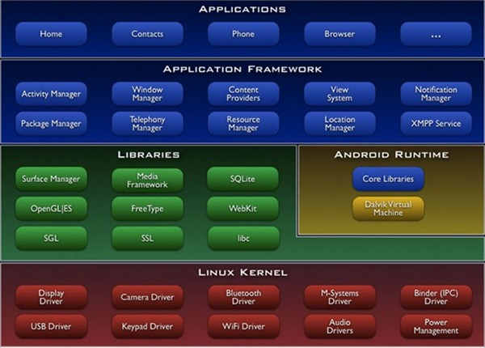

本质
Android其本质就是在标准的Linux系统上增加了Java虚拟机Dalvik，并在Dalvik虚拟机上搭建了一个JAVA的application framework，所有的应用程序都是基于JAVA的application framework之上。
Android主要应用于ARM平台，但不仅限于ARM，通过编译控制，在X86、MAC等体系结构的机器上同样可以运行。

android分为四个层
从高层到低层分别是应用程序层、应用程序框架层、系统运行库层和linux核心层。蓝色的代表java程序，黄色的代表为运行JAVA程序而实现的虚拟机，绿色部分为C/C++语言编写的程序库，红色的代码内核(linux内核+driver)。在Application Framework之下，由C/C++的程序库组成，通过JNI完成从JAVA到C的调用。
1) 应用程序
所有的应用程序都是使用JAVA语言编写的，每一个应用程序由一个或者多个活动组成，活动必须以Activity类为超类，活动类似于操作系统上的进程，但是活动比操作系统的进程要更为灵活，与进程类似的是，活动在多种状态之间进行切换。
利用JAVA的跨平台性质，基于Android框架开发的应用程序可以不用编译运行于任何一台安装有android系统的平台，这点正是Android的精髓所在。
2) 应用程序框架
应用程序的架构设计简化了组件的重用；任何一个应用程序都可以发布它的功能块并且任何其它的应用程序都可以使用其所发布的功能块（不过得遵循框架的安全性限制）。帮助程序员快速的开发程序，并且该应用程序重用机制也使用户可以方便的替换程序组件。
隐藏在每个应用后面的是一系列的服务和系统, 其中包括；
a.丰富而又可扩展的视图（Views），可以用来构建应用程序， 它包括列表（lists），网格（grids），文本框（text boxes），按钮（buttons），甚至可嵌入的web浏览器。
b.内容提供器（Content Providers）使得应用程序可以访问另一个应用程序的数据（如联系人数据库）， 或者共享它们自己的数据。
c.资源管理器（Resource Manager）提供非代码资源的访问，如本地字符串，图形，和布局文件（layout files）。
d.通知管理器（Notification Manager）使得应用程序可以在状态栏中显示自定义的提示信息。
e.活动管理器（Activity Manager）用来管理应用程序生命周期并提供常用的导航回退功能。
3) 系统运行库
a)程序库
Android包含一些C/C++库，这些库能被Android系统中不同的组件使用。它们通过Android应用程序框架为开发者提供服务。主要包括基本的C库、以及多媒体库以支持各种多媒体格式、位图和矢量字体、2D和3D图形引擎、浏览器、数据库支持。
1.Bionic系统C库。
2.媒体库，基于PacketVideo OpenCORE。
3.Surface Manager 顾名思义，用于管理Surface。
4.Webkit,LibWebCore 浏览器，基于Webkit引擎。
5.SGL 底层的2D图形引擎
6.3D libraries 基于OpenGL ES 1.0 APIs实现
7.FreeType 位图（bitmap）和矢量（vector）字体显示。
8.SQLite 一个对于所有应用程序可用，功能强劲的轻型关系型数据库引擎。
另外这里还有一个硬件抽象层。其实Android并非所有的设备驱动都放在linux内核里面，有一部分实现在用户空间，
这么做的主要原因是可以避开Linux所遵循的GPL协议，一般情况下如果要将Android移植到其他硬件去运行，
只需要实现这部分代码即可。包括：显示器驱动，声音，相机，GPS，GSM等等。
b)Android 运行库
Android 包括了一个核心库，该核心库提供了JAVA编程语言核心库的大多数功能。
每一个 Android应用程序都在它自己的进程中运行，都拥有一个独立的Dalvik虚拟机实例。
Dalvik被设计成一个设备可以同时高效地运行多个虚拟系统。
Dalvik虚拟机执行（.dex）的Dalvik可执行文件，该格式文件针对小内存使用做了优化。
同时虚拟机是基于寄存器的，所有的类都经由JAVA编译器编译，然后通过SDK中的 "dx" 工具转化成.dex格式由虚拟机执行。
Dalvik虚拟机依赖于linux内核的一些功能，比如线程机制和底层内存管理机制。
4) Linux 内核
Android 的核心系统服务依赖于 Linux 2.6 内核 ，如安全性，内存管理，进程管理， 网络协议栈和驱动模型。
Linux 内核也同时作为硬件和软件栈之间的抽象层。其外还对其做了部分修改，主要涉及两部分修改：
a)Binder
(IPC)：提供有效的进程间通信，虽然linux内核本身已经提供了这些功能，但Android系统很多服务都需要用到该功能，为了某种原因其实现了自己的一套。
b)电源管理
为手持设备节省能耗。

最后在谈谈Android所采用的语言
其应用开发采用java语言，我们所说的java一般包含三个部分：
a) java语言：即其语法，其写代码的程式
b) java虚拟机：为了实现一次编译到处可以运行的原则，java在编译连接以后并没有产生目标机器语言，而是采用了Java bytecode这种Java共用指令，这时就需要一个虚拟机来执行改指令。
c) 库：跟我们常用的C语言一样提供一些常用的库
后两者结合就是Java Runtime Environment。

资料二

Android系统架构

Android系统架构分为五层，从上到下依次是应用层、应用框架层、系统运行库层、硬件抽象层和Linux内核层
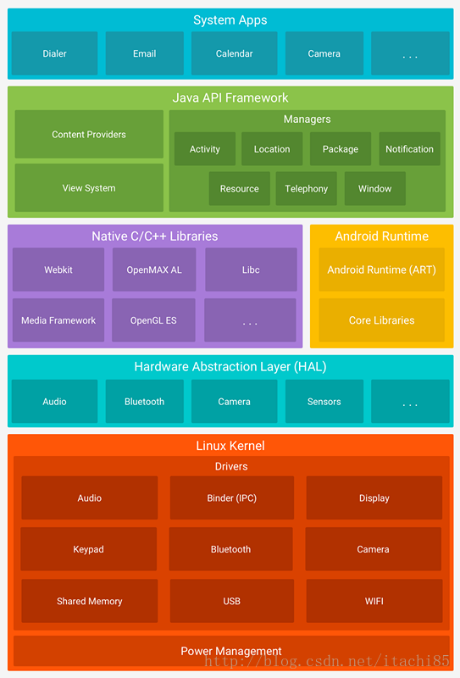

应用层
系统内置的应用程序以及非系统级的应用程序都是属于应用层。负责与用户进行直接交互，通常都是用Java进行开发的。

应用框架层（Java Framework)
应用框架层为开发人员提供了可以开发应用程序所需要的API，我们平常开发应用程序都是调用的这一层所提供的API，当然也包括系统的应用。这一层的是由Java代码编写的，可以称为Java Framework。下面来看这一层所提供的主要的组件。
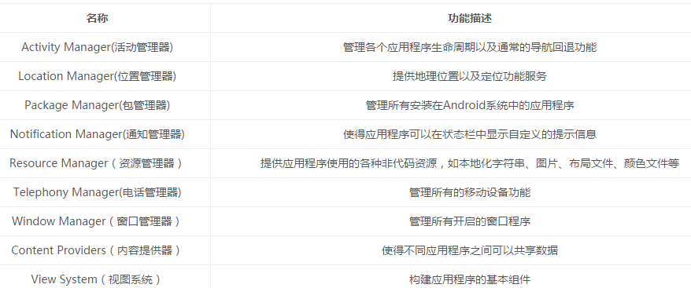

系统运行库层（Native)

系统运行库层分为两部分，分别是C/C++程序库和Android运行时库。下面分别来介绍它们。

C/C++程序库
C/C++程序库能被Android系统中的不同组件所使用，并通过应用程序框架为开发者提供服务，主要的C/C++程序库：
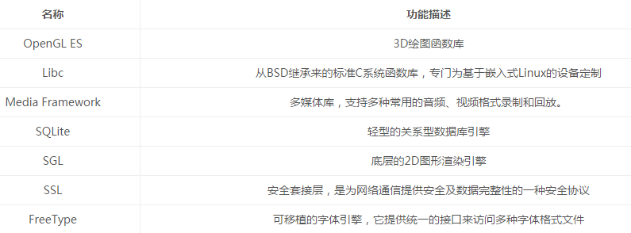

Android运行时库
运行时库又分为核心库和ART(5.0系统之后，Dalvik虚拟机被ART取代)。核心库提供了Java语言核心库的大多数功能，这样开发者可以使用Java语言来编写Android应用。相较于JVM，Dalvik虚拟机是专门为移动设备定制的，允许在有限的内存中同时运行多个虚拟机的实例，并且每一个Dalvik 应用作为一个独立的Linux 进程执行。独立的进程可以防止在虚拟机崩溃的时候所有程序都被关闭。而替代Dalvik虚拟机的ART 的机制与Dalvik 不同。在Dalvik下，应用每次运行的时候，字节码都需要通过即时编译器转换为机器码，这会拖慢应用的运行效率，而在ART 环境中，应用在第一次安装的时候，字节码就会预先编译成机器码，使其成为真正的本地应用

硬件抽象层（HAL)
硬件抽象层是位于操作系统内核与硬件电路之间的接口层，其目的在于将硬件抽象化，为了保护硬件厂商的知识产权，它隐藏了特定平台的硬件接口细节，为操作系统提供虚拟硬件平台，使其具有硬件无关性，可在多种平台上进行移植。 从软硬件测试的角度来看，软硬件的测试工作都可分别基于硬件抽象层来完成，使得软硬件测试工作的并行进行成为可能。通俗来讲，就是将控制硬件的动作放在硬件抽象层中。

Linux内核层
Android 的核心系统服务基于Linux 内核，在此基础上添加了部分Android专用的驱动。系统的安全性、内存管理、进程管理、网络协议栈和驱动模型等都依赖于该内核。

Android源码结构

整体结构
各个版本的源码目录基本是类似，如果是编译后的源码目录会多增加一个out文件夹，用来存储编译产生的文件。Android7.0的根目录结构说明如下图所示。
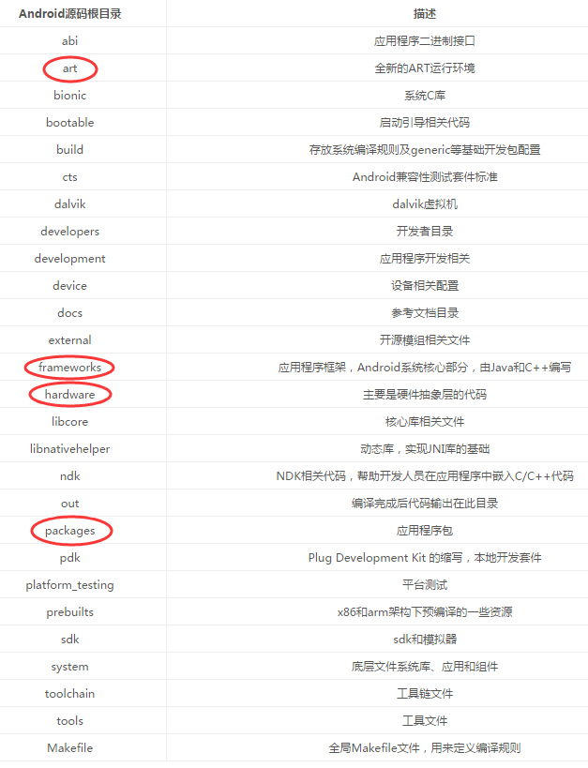

应用层部分
应用层部分在根目录的packages中，它位于整个Android系统的最上层，开发者开发的应用程序以及系统内置的应用程序都是在应用层。它的目录结构如图所示
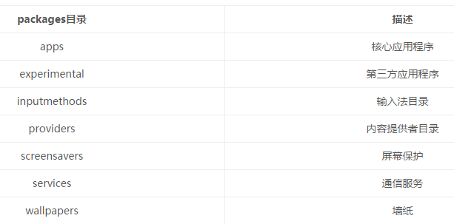
从目录结构可以发现，packages目录存放着系统核心应用程序、第三方的应用程序和输入法等等，这些应用都是运行在系统应用层的，因此packages目录对应着系统的应用层。

应用框架层部分
应用框架层是系统的核心部分，一方面向上提供接口给应用层调用，另一方面向下与C/C++程序库以及硬件抽象层等进行衔接。 应用框架层的主要实现代码在/frameworks/base和/frameworks/av目录下，其中/frameworks/base目录结构如下
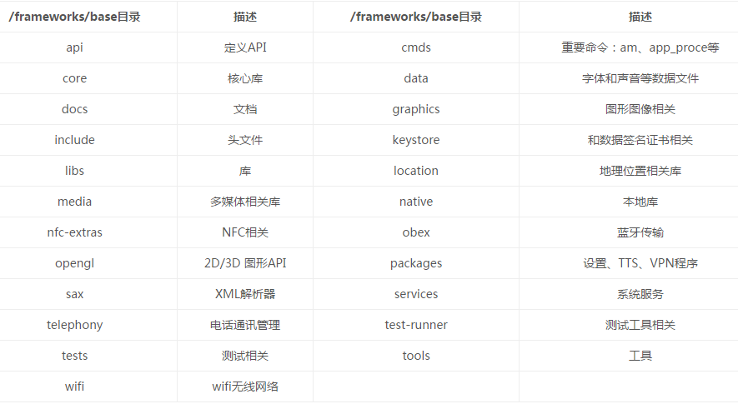

C/C++程序库部分
系统运行库层（Native)中的 C/C++程序库的类型繁多，功能强大，C/C++程序库并不完全在一个目录中，这里给出几个常用且比较重要的C/C++程序库所在的目录位置。
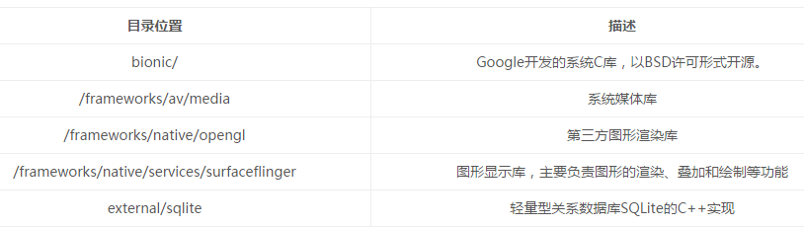
讲完 C/C++程序库部分，剩下的部分我们在第一幅图已经给出：Android运行时库的代码放在art/目录中。硬件抽象层的代码在hardware/目录中，这一部分是手机厂商改动最大的一部分，根据手机终端所采用的硬件平台会有不同的实现。

Android从按下开机键到启动发生了什么

基于Linux的pc启动过程
我们都知道，所有的程序软件包括操作系统都是运行在内存中的，然而我们的操作系统一般是存放在硬盘上的，当我们按下开机键的时候，此时内存中什么程序也没有，因此需要借助某种方式，将操作系统加载到内存中，而完成这项任务的就是BIOS。装过系统的人一定知道BIOS这个东西，那么它究竟是什么呢？
BIOS：Basic Input/Output System（基本输入输出系统），在IBM PC兼容系统上，是一种业界标准的固件接口（来自维基百科）。有点难以理解，其实BIOS是我们电脑启动时加载的第一个程序，这个程序不是由Java语言编写也不是由C语言编写，一般是汇编程序。BIOS程序固化在主板上的一块芯片上，是连接计算机硬件与操作系统的桥梁，它保存着计算机最重要的基本输入输出的程序、开机后自检程序和系统自启动程序。
那么问题来了，BIOS程序又是怎么启动的？BIOS的启动，是由硬件完成的，Intel 80x86系列的cpu的硬件都设计为加电（即开机瞬间）就进入16位实模式状态运行，此时将cpu的硬件逻辑设计为强行将CS的值设置为0xFFFF,IP的值设置为0x0000，这样CS:IP就指向了0xFFFF0这个位置，而这个位置就是BIOS程序的入口地址。
因此这是一个硬件厂商之间的约定，所有的BIOS程序入口地址均为0xFFFF0，这样在开机的时候，就找到这个地址，如果该地址并没有代码段，那么计算机将会死机，如果这个地址处有代码段，将会执行这个代码段，并由此执行下去，即BIOS程序开始启动。
补充：
- CS:代码段寄存器，存在于CPU中，指向CPU当前执行代码在内存中所在的区域。
- IP：指令寄存器，存在于CPU中，记录将要执行的指令在代码段内的偏移地址，与CS组合即为将要执行的指令的内存地址。
当BIOS程序启动时，就会检测硬件设备，比如我们的显卡、内存等信息。BIOS会在内存中建立中断向量表和中断服务程序。中断向量表中有256个中断向量，每个中断向量占4个字节，每个中断向量指向一个中断服务程序，这些中断服务程序完成了将操作系统由硬盘加载到内存中的任务。
基于linux的操作系统而言，计算机将分三批逐次加载操作系统的代码，第一批由BIOS中断int 0x19将第一扇区bootsect的内容加载到内存；第二批和第三批在bootsect的指挥下，分别加载后面扇区的内容到内存中。经过执行一系列的BIOS代码后，计算机完成了自检等操作，计算机硬件体系会与BIOS联合操作，让cpu接收到一个int 0x19中断，cpu接收到这个中断后，会立即在中断向量表中找到int 0x19中断向量，此时会找到对应的中断服务程序，并由该中断服务程序将硬盘中第一个扇区的引导程序加在到内存中的指定位置。随后，在引导程序的作用下，陆续将操作系统的其他程序载入内存，完成实模式到保护模式的转变，为执行操作系统的入口函数main做准备，后面就是操作系统的初始化工作了，最后完成计算机的启动。

Android手机的启动过程
Android系统虽然也是基于linux系统的，但是由于Android属于嵌入式设备，并没有像pc那样的BIOS程序。取而代之的是Bootloader——系统启动加载器。它类似于BIOS，在系统加载前，用以初始化硬件设备，建立内存空间的映像图，为最终调用系统内核准备好环境。
在Android里没有硬盘，而是ROM，它类似于硬盘存放操作系统，用户程序等。ROM跟硬盘一样也会划分为不同的区域，用于放置不同的程序
在Android中主要划分为一下几个分区：
- /boot：存放引导程序，包括内核和内存操作程序
- /system：相当于电脑c盘，存放Android系统及系统应用
- /recovery：恢复分区，可以进入该分区进行系统恢复
- /data：用户数据区，包含了用户的数据：联系人、短信、设置、用户安装的程序
- /cache：安卓系统缓存区，保存系统最常访问的数据和应用程序
- /misc：包含一些杂项内容，如系统设置和系统功能启用禁用设置
- /sdcard：用户自己的存储区，可以存放照片，音乐，视频等文件
那么Bootloader是如何被加载的呢？我们可以想到，应该跟pc一样，当开机加电的时候，cpu会从cpu制造厂商预设的地址上取指令，这个地址是各厂商约定俗称的，类似于上面80x86架构里的0xFFFF0地址，因此Android手机会将固态存储设备ROM预先映射到该地址上，当开机加电的时候，cpu就会从该地址执行/boot分区下的Bootloader程序，载入linux内核到RAM中。
当linux内核启动后会初始化各种软硬件环境，加载驱动程序，挂载根文件系统，并开始执行根文件系统的init程序，init程序是Android启动过程中最重要的核心程序。init进程是Android系统中用户进程的鼻祖进程。init进程会启动各种系统本地服务，如：Media Server、Service Manager、bootanim（开机动画）等。init进程会在解析init.rc文件后fork出Zygote，而Zygote是所有Java进程的父进程，我们的App都是由Zygote fork出来的。
Zygote进程主要包含：
- 加载ZygoteInit类，注册Zygote Socket服务端套接字；
- 加载虚拟机；
- 预加载Android核心类
- 预加载系统资源
随后Zygote进程会fork出System Server进程，System Server进程负责启动和管理整个framework，包括Activity Manager，PowerManager等服务。当System Server将系统服务启动就绪后，就会通知ActivityManager启动首个Android程序Home即我们看到的桌面程序。
至此，从Android手机开机到看到桌面程序所有过程分析完了。
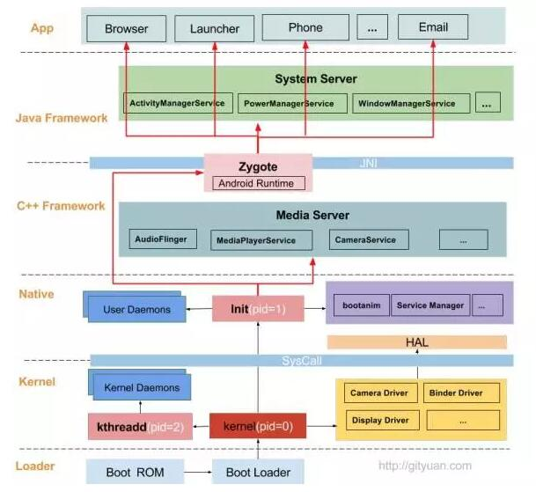

Activity生命周期

生命周期图
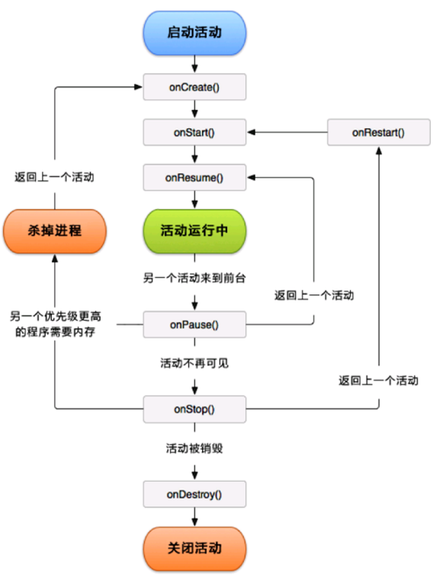

把Activity作为参数传给一个静态方法,会影响这个Activity的正常销毁吗
- 内存泄露与方法是否是静态与否无关，与内部的方法体实现有关系。
- 内存泄露可以简单理解成：生命周期长的对象不正确持有了持有了生命周期短的对象，导致生命周期短的对象无法回收。
- 比如Activity实例被Application对象持有，Activity实例被静态变量持有

onNewIntent调用时机
首先，在默认情况下，当通过Intent启到一个Activity的时候，就算已经存在一个相同的正在运行的Activity,系统都会创建一个新的Activity实例并显示出来。为了不让Activity实例化多次，我们需要通过在AndroidManifest.xml配置activity的加载方式（launchMode）以实现单任务模式，如下所示：
<activity android:label="@string/app_name" android:launchmode="singleTask"android:name="Activity1"/>
launchMode为singleTask的时候，通过Intent启到一个Activity,如果系统已经存在一个实例，系统就会将请求发送到这个实例上，但这个时候，系统就不会再调用通常情况下我们处理请求数据的onCreate方法，而是调用onNewIntent方法
不要忘记，系统可能会随时杀掉后台运行的Activity，如果这一切发生，那么系统就会调用onCreate方法，而不调用onNewIntent方法，一个好的解决方法就是在onCreate和onNewIntent方法中调用同一个处理数据的方法

横竖屏切换的时候的生命周期
- 不设置Activity的android:configChanges时，切屏会重新调用各个生命周期，切横屏时会执行一次，切竖屏时会执行两次
- 设置Activity的android:configChanges="orientation"时，切屏还是会重新调用各个生命周期，切横、竖屏时只会执行一次
- 设置Activity的android:configChanges="orientation|keyboardHidden"时，切屏不会重新调用各个生命周期，只会执行onConfigurationChanged方法

Activity之间传输数据

Activity最佳启动方法
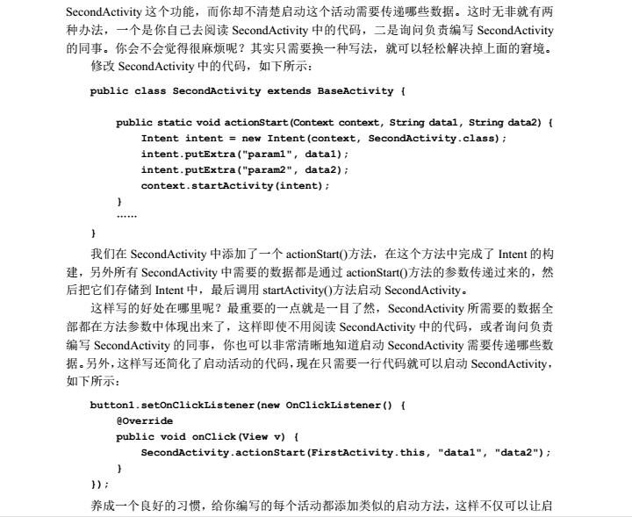

通过intent
public class Obj implements Serializable {// 实现虚拟化接口，传值的时候才能把对象传过去
private String name;

//传
Intent intent = new Intent();
intent.setClass(MainActivity.this, OtherActivity.class);
intent.putExtra("guang", "我是光哥");
Obj obj = new Obj();
obj.setName("光哥");
intent.putExtra("xixi", obj);
startActivity(intent);
//收1
Bundle bundle = getIntent().getExtras();
Bundle bundle = intent.getExtras();

String gaga = bundle.getString("gaga");
Obj xixi = (Obj) bundle.get("guang");
String xixiString = xixi.getName();
//收2
Intent intent1 = this.getIntent(); String flag = intent1.getStringExtra("flag");

通过静态static
public class Obj {
private String name;

public class OtherActivity extends Activity {
static Obj obj = new Obj();
Log.d("OtherActivity", "_______________"+obj.getName());
protected void onDestroy() {
super.onDestroy();
obj=null;//用完之后没有用了，将他回收，节省

Obj obj=new Obj();
obj.setName("光哥");
OtherActivity.obj=obj;//使用静态变量来传
注意：bundle不能传大于0.25M的对象

存Bitmap和map等对象：
Bundle bundle = new Bundle();
Bitmap bitmap = BitmapFactory.decodeResource(getResources(), R.drawable.ic_launcher);
bundle.putParcelable("bitmap", bitmap);
HashMap<String,String> data = new HashMap<String,String>();
data.put("gaga", "gaga");
SerializableMap tmpmap=new SerializableMap();
tmpmap.setMap(data);
bundle.putSerializable("map", tmpmap);
intent.putExtras(bundle);

取Bitmap和map等对象：
Bundle bundle = getIntent().getExtras();
SerializableMap map = (SerializableMap) bundle.get("map");
HashMap<String, String> hashMap = map.getMap();
String gaga = hashMap.get("gaga");
Bitmap bitmap = (Bitmap) bundle.get("bitmap");
实现接口：
public class SerializableMap implements Serializable {
private HashMap<String, String> map;
public HashMap<String, String> getMap() {
return map;
}
public void setMap(HashMap<String, String> map) {
this.map = map;
}
}

序列化Serializable、Parcelabel
类去实现Serializable或Parcelabel接口

为什么要序列化？
1）永久性保存对象，保存对象的字节序列到本地文件中；
2）通过序列化对象在网络中传递对象；
3）通过序列化在进程间传递对象。

实现序列化的方法
Android中实现序列化有两个选择：一是实现Serializable接口（是JavaSE本身就支持的），一是实现Parcelable接口（是Android特有功能，效率比实现Serializable接口高效，可用于Intent数据传递，也可以用于进程间通信（IPC））。实现Serializable接口非常简单，声明一下就可以了，而实现Parcelable接口稍微复杂一些，但效率更高，推荐用这种方法提高性能。
注：Android中Intent传递对象有两种方法：一是Bundle.putSerializable(Key，Object)，另一种是Bundle.putParcelable(Key，Object)。当然这些Object是有一定的条件的，前者是实现了Serializable接口，而后者是实现了Parcelable接口。
public class Student implements Parcelable{
private String name;
private int age;
private String subjcet;
private boolean isSelect;?//boolean数据有点特殊，因为只有parcel.writeBooleanArray();

public boolean isSelect() {
return isSelect;
}
public void setSelect(boolean select) {
isSelect = select;
}

//...............................

//从Parcel中获取变量的内容
protected Student(Parcel in) {
this.name = in.readString();
this.age = in.readInt();
this.subjcet = in.readString();
this.isSelect = in.readByte() != 0; //myBoolean == true if byte != 0

}
public static final Creator<Student> CREATOR = new Creator<Student>() {
//反序列化方法，将writeToParcel方法写入的Parcel反序列成ParcelDemo
@Override
public Student createFromParcel(Parcel in) {
return new Student(in);
}
//这个方法是提供给其它类反序列化该类的数组时调用
@Override
public Student[] newArray(int size) {
return new Student[size];
}
};
//接口内容描述 ，通常返回0即可
@Override
public int describeContents() {
return 0;
}
//实现序列化操作的方法，将类数据写到Parcel窗口中
@Override
public void writeToParcel(Parcel parcel, int i) {
parcel.writeString(name);
parcel.writeInt(age);
parcel.writeString(subjcet);
parcel.writeByte((byte) (isSelect ? 1 : 0));//if myBoolean == true, byte == 1
}
}

Serializable实现与Parcelabel实现的区别
1）Serializable的实现，只需要implements Serializable 即可。这只是给对象打了一个标记，系统会自动将其序列化。
2）Parcelabel的实现，不仅需要implements Parcelabel，还需要在类中添加一个静态成员变量CREATOR，这个变量需要实现 Parcelable.Creator 接口。
实现接口：
public class demoClass implements Serializable { //不能是内部类
存数据：
demoClass dClass = new demoClass();
dClass.setAge(20);
dClass.setName("服服服");
intent.putExtra("demoClass", dClass);
取数据：
demoClass dClass = (demoClass) getIntent().getSerializableExtra("demoClass");
String name = dClass.getName();
int age = dClass.getAge();

Activity的四种启动模式和一些标签

四种启动模式
Standard
默认的启动模式
singleTop
如果在任务的栈顶正好存在该Activity的实例， 就重用该实例，否者就会创建新的实例并放入栈顶(即使栈中已经存在该Activity实例，只要不在栈顶，都会创建实例)。
singleTask
如果在栈中已经有该Activity的实例，就重用该实例(会调用实例的onNewIntent())。重用时，会让该实例回到栈顶，因此在它上面的实例将会被移除栈。如果栈中不存在该实例，将会创建新的实例放入栈中
singleInstance
在一个新栈中创建该Activity实例，并让多个应用共享改栈中的该Activity实例。一旦改模式的Activity的实例存在于某个栈中，任何应用再激活改Activity时都会重用该栈中的实例，其效果相当于多个应用程序共享一个应用，不管谁激活该Activity都会进入同一个应用中

Activity其他的标记的一些解释
taskAffinity属性:
(1) taskAffinity属性应和FLAG_ACTIVITY_NEW_TASK标志及allowTaskReparenting属性结合使用, 如果只使用taskAffinity属性,请参考上面Task默认的行为.
(2) 与FLAG_ACTIVITY_NEW_TASK标志结合:
a. 前提: Activity A和Activity B在同一个应用中, Activity A与Activity B设置不同的taskAffinity属性.
操作: Activity A启动开僻Task堆栈,命名为TaskA(TaskA堆栈状态: A), 在Activity A中启动Activity B, 启动Activity B的Intent中设置FLAG_ACTIVITY_NEW_TASK标志,这时系统会新开僻一个Task堆栈,TaskB(TaskB堆栈状态: B).
b. 前题: Activity A在"TaskOne应用"中, Activity C在"TaskTwo应用"中, Activity A和ActivityC设置了相同的taskAffinity属性.
操作: Activity A启动开僻Task堆栈,命名为TaskA(TaskA堆栈状态: A), 在Activity A中启动Activity C, 启动Activity C的Intent中设置FLAG_ACTIVITY_NEW_TASK标志,这时Activity C会压入与Activity A堆栈相同的TaskA堆栈(TaskA堆栈状态: AC).
(3) 与allowTaskReparenting属性:
例: 在"TaskOne应用"中有一个天气预报Activity A, Activity A与"TaskOne应用"中的其它Activity有默认的关系(taskAffinity属性都没有设置), 并且allowTaskReparenting属性设置为true, 现在存在一个"TaskTwo应用"启动了"TaskOne应用"中的天气预报Activity A, 这时Activity A与"TaskTwo应用"中的Activity在同一个Task,命名这个Task堆栈为TaskA, 这时"TaskOne应用"启动, 并且又打开发天气预报Activity A, 这时Activity A会从TaskA堆栈中转移到"TaskOne应用"所在的堆栈, 即Activity A可以在多个堆栈中来回转移.
alwaysRetainTaskState属性:
如果Task堆栈中的Root Activity设置了此属性值为true, 不管出现任何情况, 一直会保留Task栈中Activity的状态.
clearTaskOnLaunch属性:
如果Task堆栈中的Root Activity设置了此属性值为true, 只要你一离开这个Task栈, 则系统会马上清理除了Root Activity的全部Activity.
finishOnTaskLaunch属性:
如果某Activity设置了finishOnTaskLaunch属性, 只要你一离开这个Task栈, 则系统会马上清除这个Activity,不管这个Activity在堆栈的任何位置.

getIntent()、getStringExtra---Activity在oncrat（）中
Intent intent = getIntent();
一定会有intent，intent不会等于null

Bundle bundle = intent.getExtras();
如果启动Activity没有在intent中put值，bundle = null, 在使用bundle时会报空指针异常

int i = bundle.getInt("i", 22);
如果bundle中没有该key，i = 22

int i2 = bundle.getInt("i2");
如果bundle中没有该key，i2 = 0；

String s = bundle.getString("s");
如果bundle中没有该key，s= null

int i3 = intent.getIntExtra("i", 22);
如果intent中没有该key，i3 = 22

int i4 = intent.getIntExtra("i2");
没有这个方法，必须要有默认值

String s2 = intent.getStringExtra("s");
如果intent中没有该key，s2 = null

Intent

Intent的Component属性
Intent对象的setComponent(ComponentName comp)方法用于设置Intent的Component属性. ComponentName包含如下几个构造器:
- ComponentName(String pkg, String cls)
- ComponentName(Context pkg, String cls)
- ComponentName(Context pkg, Class<?> cls)
由以上的构造器可知, 创建一个ComponentName对象需要指定包名和类名--这就可以唯一确定一个组件类, 这样应用程序即可根据给定的组件类去启动特定的组件

Intent的Action属性
action属性是一个字符串, 代表某一种特定的动作. Intent类预定义了一些action常量, 开发者也可以自定义action. 一般来说, 自定义的action应该以application的包名作为前缀, 然后附加特定的大写字符串, 例如"cn.xing.upload.action.UPLOAD_COMPLETE"就是一个命名良好的action.
Intent类的setAction()方法用于设定action, getAction()方法可以获取Intent中封装的action.
以下是Intent类中预定义的部分action:
- ACTION_CALL--目标组件为activity, 代表拨号动作;
- ACTION_EDIT--目标组件为activity, 代表向用户显示数据以供其编辑的动作;
- ACTION_MAIN--目标组件为activity, 表示作为task中的初始activity启动;
- ACTION_BATTERY_LOW--目标组件为broadcastReceiver, 提醒手机电量过低;
- ACTION_SCREEN_ON--目标组件为broadcast, 表示开启屏幕.

Intent的Category属性
资料一：
Category：于指定当前动作（Action）被执行的环境
即这个activity在哪个环境中才能被激活。不属于这个环境的，不能被激活。
常用的Category属性如下所示：
- CATEGORY_DEFAULT：Android系统中默认的执行方式，按照普通Activity的执行方式执行。表示所有intent都可以激活它
- CATEGORY_HOME：设置该组件为Home Activity。
- CATEGORY_PREFERENCE：设置该组件为Preference。
- CATEGORY_LAUNCHER：设置该组件为在当前应用程序启动器中优先级最高的Activity，通常为入口ACTION_MAIN配合使用。
- CATEGORY_BROWSABLE：设置该组件可以使用浏览器启动。表示该activity只能用来浏览网页。
- CATEGORY_GADGET：设置该组件可以内嵌到另外的Activity中。
注意：
如果该activity想要通过隐式intent方式激活，那么不能没有任何category设置，至少包含一个android.intent.category.DEFAULT
资料二：
category属性也是一个字符串, 用于指定一些目标组件需要满足的额外条件. Intent对象中可以包含任意多个category属性. Intent类也预定义了一些category常量, 开发者也可以自定义category属性.
Intent类的addCategory()方法为Intent添加Category属性, getCategories()方法用于获取Intent中封装的所有category.
以下是Intent类中预定义的部分category:
- CATEGORY_HOME--表示目标activity必须是一个显示home screen的activity;
- CATEGORY_LAUNCHER--表示目标activity可以作为task栈中的初始activity, 常与ACTION_MAIN配合使用;
- CATEGORY_GADGET--表示目标activity可以被作为另一个activity的一部分嵌入.

Intent的Data和Type属性
data属性指定所操作数据的URI. data经常与action配合使用, 如果action为ACTION_EDIT, data的值应该指明被编辑文档的URI; 如果action为ACTION_CALL, data的值应该是一个以"tel:"开头并在其后附加号码的URI; 如果action为ACTION_VIEW, data的值应该是一个以"http: "开头并在其后附加网址的URI...
Intent类的setData()方法用于设置data属性, setType()方法用于设置data的MIME类型, setDataAndType()方法可以同时设定两者. 可以通过getData()方法获取data属性的值, 通过getType()方法获取data的MIME类型.

Intent的Extra属性
通过Intent启动一个component时, 经常需要携带一些额外的数据过去. 携带数据需要调用Intent的putExtra()方法, 该方法存在多个重载方法, 可用于携带基本数据类型及其数组, String类型及其数组, Serializable类型及其数组, Parcelable类型及其数组, Bundle类型等. Serializable和Parcelable类型代表一个可序列化的对象, Bundle与Map类似,可用于存储键值对.

IntentFilter与隐式Intent
android系统处理隐式Intent时, 会比较Intent和IntentFilter的action, data, category属性, 如果以上3个属性全都相符的话, 则IntentFilter所属的component就可以作为目标组件的候选(存在多个符合条件的component时).

测试action属性
intent最多只能定义1个action, 而filter可以定义1个或多个action. 通过action测试的条件为: filter定义了intent的action. 例如intent的action为"android.intent.action.MAIN", 则定义了"android.intent.action.MAIN"这个action的filter都能通过action测试(当然, filter还可以包含更多额外的action).如果filter没有定义action, 则这个filter将阻塞所有intent. 如果intent没有定义action, 那么只要filter定义了action就可以通过action测试.

测试category属性
intent可以任意多个category, filter也可以任意个category. 通过category测试的条件为: filter定义了intent的所有category. 例如intent定义了"android.intent.category.DEFAULT"和"cn.xing.intent.category.UPLOAD"这2个category, 则定义了以上2个category属性的filter才能通过测试(当然, filter还可以包含更多额外的category).
根据上面的规则, 如果一个intent没有定义category, 则所有filter都可以通过category测试. 但是有一种例外: 以startActivity(intent)方式启动一个activity时, 系统为会intent增加一个值为"android.intent.category.DEFAULT"的category, 这就意味着每一个期望通过category测试的activity, 都要在其filter中定义"android.intent.category.DEFAULT"(除了作为程序入口的activity).

测试data属性
intent最多只能定义1个data, filter则可以定义多个data.，通过data测试的条件为，一模一样，不多不少
data属性是一个URI, URI中包含scheme, host, post和path, 典型的URI为:scheme://host:port/path
scheme, host, post和path都是可选的. 比较2个data时, 只比较filter中包含的部分. 比如filter的一个data只是指定了scheme部分, 则测试时只是比较data的scheme部分, 只要两者的scheme部分相同, 就视为"相同的data".

Intent的data属性，以及intent-filter
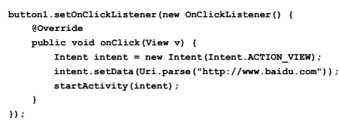
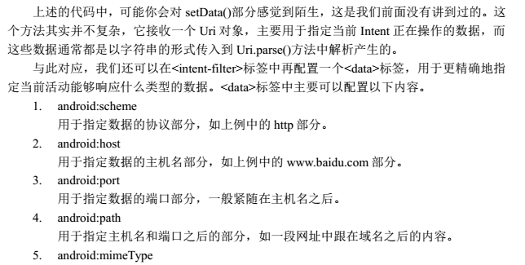
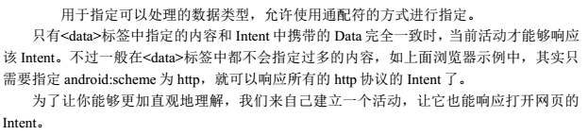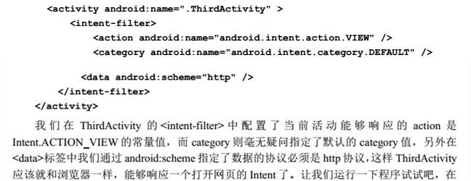
打电话
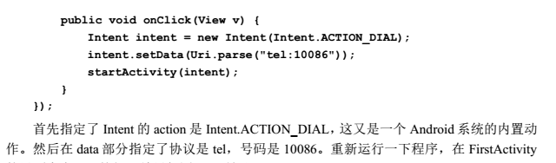

Intent跳转Activity
intent.setClass(this, Activity01.class);
intent2.setClassName(this, "com.zxw51.explicit.Activity01");
intent3.setClassName("com.example.bu_togglebutton","activity.MainActivity");//这个包名是程序的包名，不是类的包名,实现打开其他应用Activity，如果是主Activity，则不用配置将要打开的Activity的exported（共享权限）为true，若不是，则必须指定为true
intent4.setComponent(new ComponentName(this,Activity01.class));//component——组件
Intent intent5=new Intent("com.zxw666.activity01");
intent5.addCategory(Intent.CATEGORY_DEFAULT);

action和type，data可以实现不同的功能
1.打开图片intent.setAction(Intent.ACTION_GET_CONTENT);
intent.setType("image/*");
2.分享文字intent.setAction(Intent.ACTION_SEND);
intent.setType("text/plain");
intent.putExtra(Intent.EXTRA_TEXT, "I'm a dingding girl!");
3.打开网页intent.setAction(Intent.ACTION_VIEW);
Uri url = Uri.parse("http://www.baidu.com");
intent.setData(url);
4.拨打电话intent.setAction(Intent.XXXX);
Uri url = Uri.parse("tel:15102391937");
intent.setData(url);
ACTION_DIAL,进入系统拨号键盘
ACTION_CALL,系统直接拨号播出
ACTION_VIEW,徐泽能拨电话的软件

Intent FLAG介绍:
flag属性是一个int值, 用于通知android系统如何启动目标activity, 或者启动目标activity之后应该采取怎样的后续操作. 所有的flag都在Intent类中定义, 部分常用flag如下:
- FLAG_ACTIVITY_NEW_TASK--通知系统将目标activity作为一个新task的初始activity;
- FLAG_ACTIVITY_NO_HISTORY--通知系统不要将目标activity放入历史栈中;
- FLAG_FROM_BACKGROUND--通知系统这个Intent来源于后台操作, 而非用户的直接选择...
Intent的setFlags和addFlags
setFlags是把之前的替换掉，addFlags是添加新的,一般使用setFlags就够了
(1) FLAG_ACTIVITY_NEW_TASK:
设置此状态，记住以下原则，首先会查找是否存在和被启动的Activity具有相同的亲和性的任务栈（即taskAffinity，注意同一个应用程序中的activity的亲和性一样，所以下面的a情况会在同一个栈中，前面这句话有点拗口，请多读几遍），如果有，刚直接把这个栈整体移动到前台，并保持栈中的状态不变，即栈中的activity顺序不变，如果没有，则新建一个栈来存放被启动的activity
a. 前提: Activity A和Activity B在同一个应用中.
操作: Activity A启动开僻Task堆栈(堆栈状态: A), 在Activity A中启动Activity B, 启动Activity B的Intent的Flag设为FLAG_ACTIVITY_NEW_TASK, Activity B被压入Activity A所在堆栈(堆栈状态: AB).
原因: 默认情况下同一个应用中的所有Activity拥有相同的关系(taskAffinity).
b. 前提: Activity A在名称为"TaskOne应用"的应用中, Activity C和Activity D在名称为"TaskTwo应用"的应用中.
操作1: 在Launcher中单击"TaskOne应用"图标, Activity A启动开僻Task堆栈, 命名为TaskA(TaskA堆栈状态: A),在Activity A中启动Activity C, 启动Activity C的Intent的Flag设为FLAG_ACTIVITY_NEW_TASK,Android系统会为Activity C开僻一个新的Task, 命名为TaskB(TaskB堆栈状态: C), 长按Home键, 选择TaskA,Activity A回到前台, 再次启动Activity C（两种情况1.从桌面启动；2.从Activity A启动，两种情况一样）, 这时TaskB回到前台, Activity C显示, 供用户使用, 即:包含FLAG_ACTIVITY_NEW_TASK的Intent启动Activity的Task正在运行, 则不会为该Activity创建新的Task,而是将原有的Task返回到前台显示.
操作2: 在Launcher中单击"TaskOne应用"图标, Activity A启动开僻Task堆栈, 命名为TaskA(TaskA堆栈状态: A),在Activity A中启动Activity C,启动Activity C的Intent的Flag设为FLAG_ACTIVITY_NEW_TASK,Android系统会为Activity C开僻一个新的Task, 命名为TaskB(TaskB堆栈状态: C), 在Activity C中启动Activity D(TaskB的状态: CD) 长按Home键, 选择TaskA, Activity A回到前台, 再次启动Activity C(从桌面或者ActivityA启动，也是一样的),这时TaskB回到前台, Activity D显示,供用户使用.说明了在此种情况下设置FLAG_ACTIVITY_NEW_TASK后，会先查找是不是有Activity C存在的栈，根据亲和性(taskAffinity)，如果有，刚直接把这个栈整体移动到前台，并保持栈中的状态不变，即栈中的顺序不变
(2) FLAG_ACTIVITY_CLEAR_TOP:
前提: Activity A, Activity B, Activity C和Activity D在同一个应用中.
操作: Activity A启动开僻Task堆栈(堆栈状态: A), 在Activity A中启动Activity B(堆栈状态: AB), 在Activity B中启动Activity C(堆栈状态: ABC), 在Activity C中启动Activity D(堆栈状态: ABCD), 在Activity D中启动Activity B,启动Activity B的Intent的Flag设置为FLAG_ACTIVITY_CLEAR_TOP, (堆栈状态: AB).
(3) FLAG_ACTIVITY_BROUGHT_TO_FRONT:
前提: Activity A在名称为"TaskOne应用"的应用中, Activity C和Activity D在名称为"TaskTwo应用"的应用中.
操作: 在Launcher中单击"TaskOne应用"图标, Activity A启动开僻Task堆栈, 命名为TaskA(TaskA堆栈状态: A),在Activity A中启动Activity C,启动Activity C的Intent的Flag设为FLAG_ACTIVITY_NEW_TASK,Android系统会为Activity C开僻一个新的Task, 命名为TaskB(TaskB堆栈状态: C), 在Activity C中启动Activity D(TaskB的堆栈状态: CD), 长按Home键, 选择TaskA, Activity A回到前台, 在Activity A中再次启动Activity C,在启动Activity C的Intent中设置Flag为FLAG_ACTIVITY_BROUGHT_TO_FRONT, TaskB回到前台,Activity C显示, (TaskB的堆栈状态: C).
(4) FLAG_ACTIVITY_MULTIPLE_TASK:
与FLAG_ACTIVITY_NEW_TASK结合使用, 首先在Intent中设置FLAG_ACTIVITY_NEW_TASK, 打开Activity,则启动一个新Task, 接着在Intent中设置FLAG_ACTIVITY_MULTIPLE_TASK, 再次打开同一个Activity,则还会新启动一个Task.
(5) FLAG_ACTIVITY_SINGLE_TOP:
当前Task堆栈中存在ABCD四个Activity, A是栈顶Activity, D为栈底Activity, 存在打开A的Intent中设置了
FLAG_ACTIVITY_SINGLE_TOP标志, 则会使用栈顶A, 而不会从新New A.
(6) FLAG_ACTIVITY_RESET_TASK_IF_NEEDED:
一般与FLAG_ACTIVITY_CLEAR_WHEN_TASK_RESET结合使用，如果设置该属性，这个activity将在一个新的task中启动或者或者被带到一个已经存在的task的顶部，这时这个activity将会作为这个task的首个页面加载。将会导致与这个应用具有相同亲和力的task处于一个合适的状态(移动activity到这个task或者从中移出)，或者简单的重置这个task到它的初始状态
FLAG_ACTIVITY_CLEAR_WHEN_TASK_RESET：在当前的Task堆栈中设置一个还原点，当带有FLAG_ACTIVITY_RESET_TASK_IF_NEEDED的Intent请求启动这个堆栈时(典型的例子是用户从桌面再次启动这个应用)，还原点之上包括这个应用将会被清除。应用场景：在email程序中预览图片时，会启动图片观览的actvity，当用户离开email处理其他事情，然后下次再次从home进入email时，我们呈现给用户的应该是上次email的会话，而不是图片观览，这样才不会给用户造成困惑。
例: 存在Activity A, Activity B, Activity C, Activity A启动开僻Task堆栈, 命名为TaskA(TaskA堆栈状态: A),
在Activity A中启动Activity B(TaskA堆栈状态: AB), 接着Activity B启动Activity C(TaskA堆栈状态: ABC),
启动Activity C的Intent中设置FLAG_ACTIVITY_CLEAR_WHEN_TASK_RESET标题, 这样TaskA中有一个还原点,
当有包含FLAG_ACTIVITY_RESET_TASK_IF_NEEDED的Intent请求TaskA堆栈时(比如请求Activity A)
系统就会将还原点以上的Activity清除, TaskA堆栈中只剩下了AB.

Application全局化

用处一：Activity之间传递数据
public class MainActivity extends Activity {
...
HashMap<String, Object> map = new HashMap<>();
String[] arr = new String[]{"fasdf", "fasdgasdgdf", "fasfddf"};
map.put("arr", arr);
MyApplication.getInstance().setMap(map);
startActivity(new Intent(MainActivity.this, MainActivity2.class));
finish();
}
}
public class MainActivity2 extends Activity {
...
HashMap<String, Object> map = MyApplication.getInstance().getMap();
String string = Arrays.toString((String[]) map.get("arr"));
Log.e("tga",string);
TextView textView = (TextView) findViewById(R.id.tv);
textView.setText(string);
}
}
public class MyApplication extends Application {
private static MyApplication mInstance;
@Override
public void onCreate() {
super.onCreate();
mInstance = this;
}
public static MyApplication getInstance(){
return mInstance;
}
private HashMap<String, Object> map = new HashMap<>();
public void setMap(HashMap<String, Object> map){
this.map = map;
}
public HashMap<String, Object> getMap(){
return map;
}
}

Context

什么是Context
Context，翻译为上下文，环境。不过又想问啥又是上下文，啥又是环境，程序还有上下文。。。为了不误人子弟，来Google的官方说法：Interface to global information about an application environment. This is an abstract class whose implementation is provided by the Android system. It allows access to application-specific resources and classes, as well as up-calls for application-level operations such as launching activities, broadcasting and receiving intents, etc翻译下：它是一个应用程序的全局环境，是Android系统的一个抽象类，可以通过它获取程序的资源，比如：加载Activity，广播，接收Intent信息等等。总的来说它就像是一个程序运行的时候的环境，如果Activity，Service这些是水里的鱼，那它就是水

看代码
首先它是个抽象类
public abstract class Context {}
它提供了哪些方法，哎，太多了，随便看几个吧：
//获取主线程的Looper
public abstract Looper getMainLooper();
//获取当前应用上下文
public abstract Context getApplicationContext();
//开启activity
public abstract void startActivity(Intent intent);
//获取valus/strings.xml声明的字符串
public final String getString(@StringRes int resId) {
return getResources().getString(resId);
}
//获取valus/colors.xml声明的颜色
public final int getColor(int id) {
return getResources().getColor(id, getTheme());
}
//发送广播
public abstract void sendBroadcast(Intent intent);
//开启服务
public abstract ComponentName startService(Intent service);
//获取系统服务（ALARM_SERVICE，WINDOW_SERVICE，AUDIO_SERVICE、、、）
public abstract Object getSystemService(@ServiceName @NonNull String name);

getApplicationContext和getApplication1
严格意义上来说getApplicationContext和getApplication是不一样的，虽然很多时候他们返回的都是同一个对象，但是getApplication只存在于Activity或者Service中，我们要注意具体的情况，这个我们后面再说
Application为何物
Application和Activity都继承自Context,他们都是环境，只不过Application是随着我们的应用（或者包）启动的时候就存在的环境，Activity是一个界面的环境
使用方法
既然Application是在应用一创建就初始化了，而且是在应用运行时一直存在的，那我们可以把它当做是一个全局变量来使用，可以保存一些共享的数据，或者说做一些工具类的初始化工作。要自己来使用Application的话我们需要先新建一个类来继承Application
说说Application的获取问题
一个方法是我们直接 (MyApplication)getApplication()，但是还有一种更常见的做法，要在其他没有Context的地方也能拿到怎么办呢？可以这样，仿照单例的做法（只是仿照！），在MyApplication声明一个静态变量
public class MyApplication extends Application {
private static MyApplication instance;
@Override
public void onCreate() {
super.onCreate();
instance = this;
}
// 获取ApplicationContext
public static Context getMyApplication() {
return instance;
}
}
至此我们拿到了MyApplication实例，注意这跟我们常见的单例不一样，不要自作聪明去在getMyApplication里面做一下空的判断，Application在应用中本来就是一个单例，所以每次返回的都是同一个实体
总结
Application，Activity，Service都是继承自Context，是应用运行时的环境，我们可以把Application看做是应用，Activity看做是一个界面，至于getApplicationContext和getApplication，他们返回的对象有可能不一样（虽然大部分时间是一样的，都是整个应用的上下文），如果想要拿到在manifest里面声明的那个Application，务必用getApplication
还有就是因为他们都继承自Context，比如在打开Dialog的时候好像是都可以，其实不然，比如我们大多数情况：
AlertDialog.Builder builder = new Builder(Activity.this);//可以
AlertDialog.Builder builder = new Builder(getApplicationContext());//内存泄漏
如果把this换成getApplicationContext()，不会报错，但是就如我们刚才所说，getApplicationContext() 返回的上下文会随着应用一直存在，而这里的Dialog应该属于Activity，Activity关闭了我们无法销毁上下文（Dialog持有全局的上下文）

Context的生命周期
getApplicationContext() 生命周期是整个应用，应用摧毁它摧毁 Activity.this的context属于activity ，activity 摧毁他摧毁activity.this要返回一个activity，而getApplicationContext()就不一定返回一个activity。通过它我们可以获取应用程序的资源和类，也包括一些应用级别操作，例如：启动一个Activity，发送广播，接受Intent信息等。。

Context相关类的继承关系

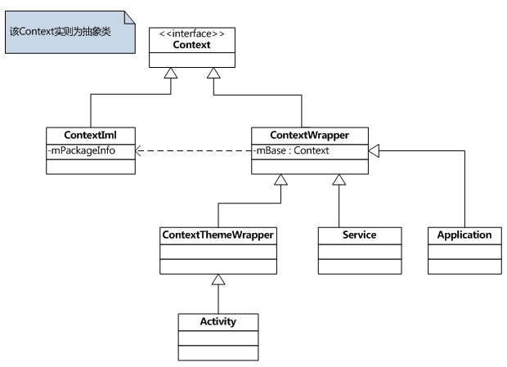
Context类，路径： /frameworks/base/core/Java/android/content/Context.java
说明：抽象类，提供了一组通用的API。
ContextIml类，路径 ：/frameworks/base/core/java/android/app/ContextImpl.java
说明：该Context类的实现类为ContextIml，该类实现了Context类的功能。请注意，该函数的大部分功能都是直接调用。其属性mPackageInfo去完成，这点我们后面会讲到。
ContextWrapper类，路径 ：\frameworks\base\core\java\android\content\ContextWrapper.java
说明：正如其名称一样，该类只是对Context类的一种包装，该类的构造函数包含了一个真正的Context引用，即ContextIml对象。
ContextThemeWrapper类，路径：/frameworks/base/core/java/android/view/ContextThemeWrapper.java
说明：该类内部包含了主题(Theme)相关的接口，即android:theme属性指定的。只有Activity需要主题，Service不需要主题，所以Service直接继承于ContextWrapper类。

什么时候创建Context实例
熟悉了Context的继承关系后，我们接下来分析应用程序在什么情况需要创建Context对象的？应用程序创建Context实例的
情况有如下几种情况：
1、创建Application 对象时， 而且整个App共一个Application对象
2、创建Service对象时
3、创建Activity对象时
因此应用程序App共有的Context数目公式为：
总Context实例个数 = Service个数 + Activity个数 + 1（Application对应的Context实例）
具体创建Context的时机
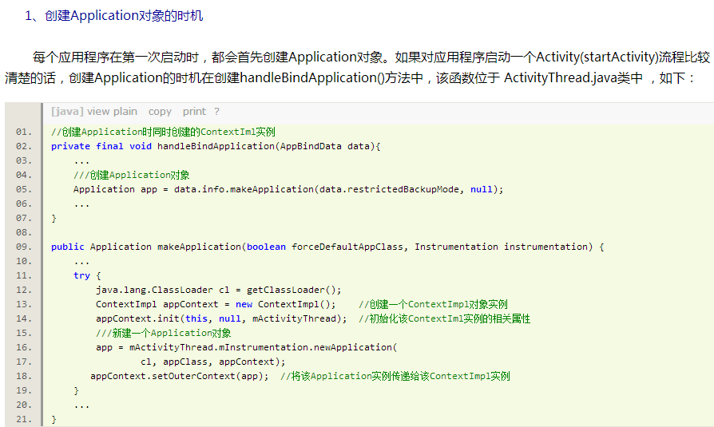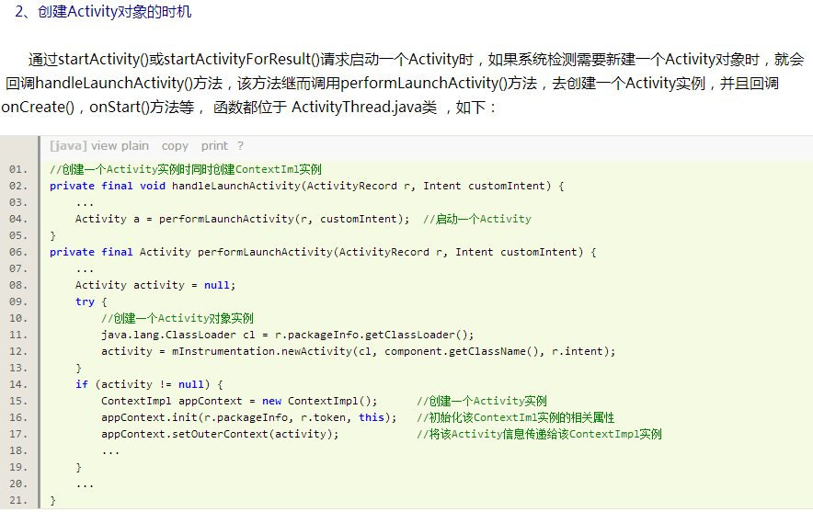
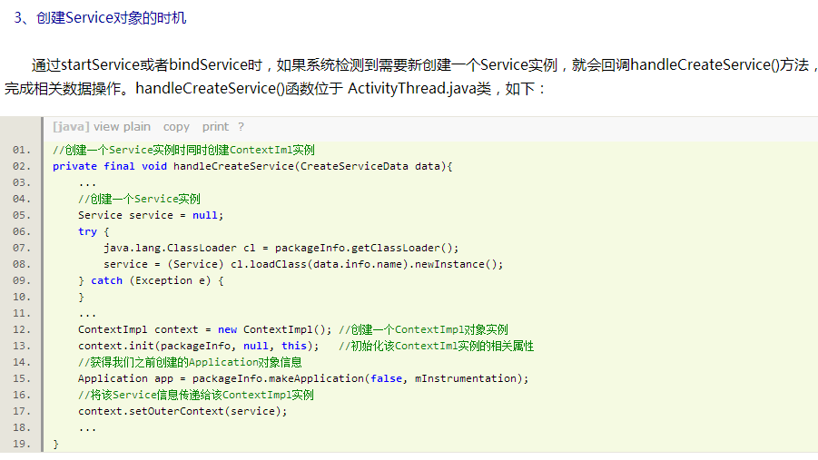

SharedPreferences保存本地配置
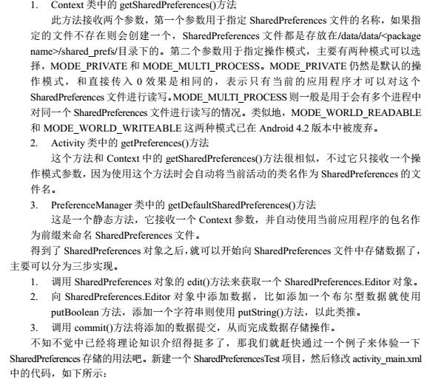
SharedPreferences config0 = getPreferences(MODE_PRIVATE);
SharedPreferences config1 = PreferenceManager.getDefaultSharedPreferences(MainActivity.this);

SharedPreferences config = getSharedPreferences("config", MODE_PRIVATE);
Editor edit = config.edit();
edit.putBoolean("isChecked", isChecked);
edit.remove("username");
edit.commit();
config.getString("password", "");

startActivityForResult、request、resultCode

调用startActivityForResult后，onActivityResult立刻响应
因是在AndroidManifest.xml 中跳转到的页面我自己设置了android:launchMode="singleTask"，因为需要传值的 Activity 不容许设置该属性或者 singleInstance，或只能设为标准模式，不然将在 startActivityForResult()后直接调用 onActivityResult()。
解决办法：去掉跳转到的页面的lanchMode属性即可。
另外，requestCode值必须要大于等于0，不然，startActivityForResult就变成了 startactivity。

请求码的作用
使用startActivityForResult(Intent intent, int requestCode)方法打开新的Activity，我们需要为startActivityForResult()方法传入一个请求码(第二个参数)。请求码的值是根据业务需要由自已设定，用于标识请求来源。例如：一个Activity有两个按钮，点击这两个按钮都会打开同一个Activity，不管是那个按钮打开新Activity，当这个新Activity关闭后，系统都会调用前面Activity的onActivityResult(int requestCode, int resultCode, Intent data)方法。在onActivityResult()方法如果需要知道新Activity是由那个按钮打开的，并且要做出相应的业务处理
case R.id.btn_xuanze:
//得到新打开Activity关闭后返回的数据
//第二个参数为请求码，可以根据业务需求自己编号
startActivityForResult(new Intent(MainActivity.this, ResultActivity.class), 1);
break;
case R.id.btn_xuanze2:
startActivityForResult(new Intent(MainActivity.this, ResultActivity.class), 2)
protected void onActivityResult(int requestCode, int resultCode, Intent data) {
super.onActivityResult(requestCode, resultCode, data);
Bundle bundle = data.getExtras();
String string = bundle.getString("haha");
switch (requestCode) {
case 1:
Toast.makeText(MainActivity.this, string, 1000).show();
break;
case 2:
Toast.makeText(MainActivity.this, string, 1000).show();

public class ResultActivity extends Activity {
//数据是使用Intent返回
Intent intent = new Intent();
//把返回数据存入Intent
intent.putExtra("result", "My name is linjiqin");
//设置返回数据
ResultActivity.this.setResult(RESULT_OK, intent);
//关闭Activity
ResultActivity.this.finish();

结果码的作用
在一个Activity中，可能会使用startActivityForResult()方法打开多个不同的Activity处理不同的业务，当这些新Activity关闭后，系统都会调用前面Activity的onActivityResult(int requestCode, int resultCode, Intent data)方法。为了知道返回的数据来自于哪个新Activity，在onActivityResult()方法中可以这样做(ResultActivity和NewActivity为要打开的新Activity)：

onSaveInstanceState

保存Activity的状态
public void onSaveInstanceState(Bundle outState) {
outState.putString("str", str);
super.onSaveInstanceState(outState);
}

恢复Activity的状态
protected void onRestoreInstanceState(Bundle savedInstanceState) {
super.onRestoreInstanceState(savedInstanceState);
if(savedInstanceState==null) {
return;
}
str=savedInstanceState.getString("str");
}

保存数据（意外被清理的情况下）onRestoreInstanceState和onSaveInstanceState学习
一、打开应用程序，然后使用back按钮回退出来
点击BACK按钮的时候，没有调用onSaveInstanceState的方法，原因在于BACK是用户主动退出需要销毁的，所以就没有进行保存的必要了。
二、启动程序（先前没有启动过），按HOME按钮回到HOME窗口
onCreate
onStart
onResume
onSaveInstanceState
onPause
onStop
当我点击HOME按钮的时候，系统就自动调用了onSaveInstanceState的函数而启动360清除全部内存（模拟内容匮乏的情况），在点击应用程序启动应用。
onCreate
onStart
onRestoreInstanceState
onResume
onSaveInstanceState方法会在什么时候被执行，有这么几种情况：
1、当用户按下HOME键时。
2、长按HOME键，选择运行其他的程序时。
3、按下电源按键（关闭屏幕显示）时。
4、从activity A中启动一个新的activity时。
5、屏幕方向切换时，例如从竖屏切换到横屏时。
总而言之，onSaveInstanceState的调用遵循一个重要原则，即当系统“未经你许可”时销毁了你的activity，则onSaveInstanceState会被系统调用，这是系统的责任
至于onRestoreInstanceState方法，
需要注意的是，onSaveInstanceState方法和onRestoreInstanceState方法“不一定”是成对的被调用的，onRestoreInstanceState被调用的前提是，activity A“确实”被系统销毁了，例如，当正在显示activity A的时候，用户按下HOME键回到主界面，然后用户紧接着又返回到activity A，这种情况下activity A一般不会因为内存的原因被系统销毁，故activity A的onRestoreInstanceState方法不会被执行（ondestroy都不会执行）
这个时候就算是没有id的view都不会消失
另外，onRestoreInstanceState的bundle参数也会传递到onCreate方法中，你也可以选择在onCreate方法中做数据还原
(View要存档必须在xml中要有一个id，否则存不了!!!!!!!!)
原因：

RadioGroup、RadioButton、ToggleButton、CheckBox

基本用法和状态改变监听
这三个控件都继承于CompoundButton，CompoundButton的继承结构如下
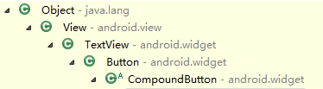
<LinearLayout xmlns:android="http://schemas.android.com/apk/res/android"
xmlns:tools="http://schemas.android.com/tools"
android:layout_width="match_parent"
android:layout_height="match_parent"
android:orientation="vertical" >
<CheckBox
android:id="@+id/cb"
android:layout_width="wrap_content"
android:layout_height="wrap_content"
android:text="CB嘎嘎发" />
<RadioGroup
android:id="@+id/rg"
android:layout_width="wrap_content"
android:layout_height="wrap_content" >
<RadioButton
android:layout_width="wrap_content"
android:layout_height="wrap_content"
android:text="男" />
<RadioButton
android:layout_width="wrap_content"
android:layout_height="wrap_content"
android:text="女" />
</RadioGroup>
<ToggleButton
android:id="@+id/tb"
android:layout_width="wrap_content"
android:layout_height="wrap_content"
android:textOff="关"
android:textOn="开" />
</LinearLayout>
public class MainActivity extends Activity implements OnCheckedChangeListener{
private CheckBox cb;
private RadioGroup rg;
private ToggleButton tb;
private Context mContext;
@Override
protected void onCreate(Bundle savedInstanceState) {
super.onCreate(savedInstanceState);
setContentView(R.layout.activity_main);
mContext = MainActivity.this;
initView();
initEvent();
}
private void initView() {
cb = (CheckBox) findViewById(R.id.cb);
rg = (RadioGroup) findViewById(R.id.rg);
tb = (ToggleButton) findViewById(R.id.tb);
}
private void initEvent() {
//RadioGroup、RadioButton监听
int count = rg.getChildCount();
if (count > 0) {
for (int i = 0; i < count; i++) {
final RadioButton rb = (RadioButton) rg.getChildAt(i);
rb.setOnCheckedChangeListener(new CompoundButton.OnCheckedChangeListener() {
@Override
public void onCheckedChanged(CompoundButton buttonView, boolean isChecked) {
if (isChecked) {
Toast.makeText(mContext, rb.getText().toString() + "---rb被选中了", Toast.LENGTH_SHORT).show();
}
}
});
}
}
}
@Override
public void onCheckedChanged(CompoundButton buttonView, boolean isChecked) {
switch (buttonView.getId()) {
case R.id.cb: //CheckBox监听
if (isChecked) {
Toast.makeText(mContext, "cb被选中了", Toast.LENGTH_SHORT).show();
}else {
Toast.makeText(mContext, "cb被取消了", Toast.LENGTH_SHORT).show();
}
break;
case R.id.tb: //ToggleButton监听
if (isChecked) {
Toast.makeText(mContext, tb.getTextOn().toString() + "---tb被选中了", Toast.LENGTH_SHORT).show();
}else {
Toast.makeText(mContext, tb.getTextOff().toString() + "---tb被取消了", Toast.LENGTH_SHORT).show();
}
break;
default:
break;
}
}
}

自定义图标

使用button属性自定义CheckBox的图标
通过button 属性重新定义图标，同时可以通过paddingLeft属性设置图标和文本之间的间隔。
<CheckBox
android:id="@+id/cb"
android:layout_width="wrap_content"
android:layout_height="wrap_content"
android:button="@drawable/cb_sel"
android:paddingLeft="3dp"
android:text="CB嘎嘎发" />
这种方法看上去还不错，万万没想到碰到一个诡异的bug,问题是这样的，图片遮住了文字刚开始以为是屏幕适配的问题，也按着这个思路去解决了。但是后来发现在4.4及以上的系统上没有问题（没那么多系统的手机，4.4及以上没发现问题,唯一有的低版本4.0和4.2都有这个bug）。要是通过paddingLeft属性处理的话在高版本的系统上又会显得间距较大。
后来又惊奇的发现如果继承的是Activity的话在低版本的手机上会出现同样的问题，如果继承的是v7包里的AppCompatActivity则问题没有再出现。是代码的bug么，问题应该是paddingLeft计算的起始位置不同，跪求解答啊。无奈由于一些原因我们代码只能继承Activity，so使用另一种方法吧。

通过drawableLeft属性自定义的图标
可以使用TextView的drawableLeft属性实现效果，同时可以使用drawablePadding设置图标和文本之间的距离。使用drawable属性需要将button和background的值设置为null
<ToggleButton
android:id="@+id/tb"
android:layout_width="wrap_content"
android:layout_height="wrap_content"
android:background="@null"
android:button="@null"
android:drawableLeft="@drawable/cb_sel"
android:textOff="关"
android:textOn="开" />

静态导入import static和import的区别
import static静态导入是JDK1.5中的新特性。一般我们导入一个类都用 而静态导入是这样：这里的多了个static，还有就是类名ClassName后面多了个 .* ，意思是导入这个类里的静态方法。当然，也可以只导入某个静态方法，只要把 .* 换成静态方法名就行了。然后在这个类中，就可以直接用方法名调用静态方法，而不必用ClassName.方法名 的方式来调用。这种方法建议在有很多重复调用的时候使用，如果仅有一到两次调用，不如直接写来的方便
在Java 5中，import语句得到了增强，以便提供甚至更加强大的减少击键次数功能，虽然一些人争议说这是以可读性为代价的。这种新的特性成为静态导入。当你想使用static成员时，可以使用静态导入（在API中的类和你自己的类上，都可以使用该特性）。下面是静态导入前后的代码实例：
在静态导入之前：
import com.zhualaizhuaqu.gift.utils.StrNumUtil;
public class TestStatic {
public static void main(String[] args) {
int a = StrNumUtil.Str2Int("7");
String b = StrNumUtil.getEmptyStr(titleStr, "抓来抓趣");
}
}
在静态导入之后：
import static com.zhualaizhuaqu.gift.utils.StrNumUtil.getEmptyStr;
public class TestStaticImport {
public static void main(String[] args) {
int a = Str2Int("7");
String b = getEmptyStr(titleStr, "抓来抓趣");
}
}

focusable相关

focusable和focusableInTouchMode
android:focusable针对在键盘下操作的情况，如果设置为true，则键盘上下左右选中，焦点会随之移动。
android:focusableInTouchMode针对触屏情况下的，也就是我们点击屏幕的上的某个控件时，不要立即执行相应的点击逻辑，而是先显示焦点（即控件被选中），再点击才执行逻辑。

- android:focusable=“true”不会改变android:focusableInTouchMode，因此只在键盘状态下显示焦点，在TouchMode状态下，依旧无法显示焦点。
- android:focusable=“false”，一定会使android:focusableInTouchMode=“false”。

相对的
- android:focusableInTouchMode=“false”,不会影响android：focusable。
- android:focusableInTouchMode=”true”,一定会是android：focusable=“true”

记住
- 就是对于现在触屏时代的手机而言，如果要获取焦点，我们只需要设置android：foucusableInTouchMode=“true”就可以了。
- 所有的获取焦点，都要有一个前提，那就是该控件必须设置android:clickable=”true”,如果都点击不了，设置焦点应该没什么意义了吧。

获取焦点 requestFocus() 与 requestFocusFromTouch()
requestFocus() 方法在三种情况下获取焦点不能生效。
1）对应的View不支持Focus;
2) 对应的View支持Focus，但是不支持在Touch模式下的Focus;
3) 对应的View其祖先View 设置了FOCUS_BLOCK_DESCENDANTS 标志， 阻止其子View获取焦点。
而requestFocusFromTouch() 方法设计的目的就是解决requestFocus() 在第二种不能获得焦点的情况下，Touch模式下不支持焦点，也能够获得焦点使用的。

descendantFocusability属性
android:descendantFocusability该属性是当一个为view获取焦点时，定义viewGroup和其子控件两者之间的关系，属性的值有三种：
- beforeDescendants：viewgroup会优先其子类控件而获取到焦点
- afterDescendants：viewgroup只有当其子类控件不需要获取焦点时才获取焦点
- blocksDescendants：viewgroup会覆盖子类控件而直接获得焦点

Button调用自己的点击事件
button.performClick();
performClick() 是使用代码主动去调用控件的点击事件（模拟人手去触摸控件）

TextView&EditText

Edit不可编辑但是可以点击
android:editable="false"
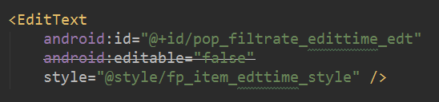

Edit可以通过setText编辑但是不可以弹虚拟键盘
edt.setKeyListener(null);
注意, 这里不是setOnKeyListener, 而是setKeyListener. 此方法是TextView的成员, 调用后的效果完全符合预期, 并且获得焦点后不会弹出输入法.

移动光标位置
mEditText_ps.setText(newStr);
mEditText_ps.setSelection(newStr.length());
ditable editable = mEditText_ps.getEditableText();
Selection.setSelection(editable, editable.length());

监听文字改变，匹配中文
mEditText_ps.addTextChangedListener(new TextWatcher() {
@Override
public void onTextChanged(CharSequence s, int start, int before, int count) {
Log.e("on", s.toString());
String regexStr = "[\u4E00-\u9FA5]";//中文的编码
String newStr = StringFilter(s.toString(), regexStr);//去掉中文
String text = mEditText_ps.getText().toString().trim();//如果是中文，text的值会包含中文
if (!newStr.equals(text)) {
mEditText_ps.setText(newStr);
mEditText_ps.setSelection(newStr.length());
}
}
@Override
public void beforeTextChanged(CharSequence s, int start, int count, int after) {
Log.e("before", s.toString());
}
@Override
public void afterTextChanged(Editable s) {
Log.e("after", s.toString());
}
});
public static String StringFilter(String str, String regEx)throws PatternSyntaxException{
//String regEx = "[/\\:*?<>|\"\n\t]"; //要过滤掉的字符
Pattern p = Pattern.compile(regEx);
Matcher m = p.matcher(str);
return m.replaceAll("").trim();
}

实现显示和隐藏密码
if (mEditText_ps.getTransformationMethod() instanceof PasswordTransformationMethod) {//判断是否是密码状态
mEditText_ps.setTransformationMethod(HideReturnsTransformationMethod.getInstance());//设置为普通状态
}else {
mEditText_ps.setTransformationMethod(PasswordTransformationMethod.getInstance());
}
Editable editable = mEditText_ps.getEditableText();//光标移动到edittext末尾
Selection.setSelection(editable, editable.length());

InputFilter控制只输入金额
/* 重写输入框类型 */
private InputFilter mInputFilter = new InputFilter() {
public static final int MAX_VALUE = 10000; //最大金额
public static final int PONTINT_LENGTH = 2; //小数位数
Pattern p = Pattern.compile("[0-9]*"); //除数字外的其他的字符串
/**
* arg0 新输入的字符串
* arg1 新输入的字符串起始下标，一般为0
* arg2 新输入的字符串终点下标，一般为arg0长度-1
* arg3 输入之前文本框内容
* arg4 原内容起始坐标，一般为0
* arg5 原内容终点坐标，一般为arg3长度-1
*/
@Override
public CharSequence filter(CharSequence arg0, int arg1, int arg2,
Spanned arg3, int arg4, int arg5) {
//新字符串
String inputtext = arg0.toString().trim();
//之前的字符串
String oldtext = arg3.toString().trim();
//验证删除等按键
if("".equals(inputtext)){
return null;
}
//判断第一次输入0第二次又输入0-9
Matcher in = p.matcher(inputtext);
if(oldtext.equals("0") && in.matches() && !inputtext.equals(".")){
return "";
}
//判断是否第一次直接输入小数点
if(inputtext.equals(".") && oldtext.equals("")){
return "0" + inputtext;
}
//验证非数字或者小数点的情况
Matcher m = p.matcher(arg0);
if(oldtext.contains(".")){
//已经存在小数点的情况下，只能输入数字
if(!m.matches()){
return null;
}
}else{
//未输入小数点的情况下，可以输入小数点和数字
if(!m.matches() && !arg0.equals(".") ){
return null;
}
}
//验证输入金额的大小
if(!arg0.toString().equals("")){
double dold = Double.parseDouble(oldtext+inputtext);
if(dold > MAX_VALUE){
Toast.makeText(mContext, "输入的消费金额不能大于"+MAX_VALUE, Toast.LENGTH_SHORT).show();
return arg3.subSequence(arg4, arg5);
}else if(dold == MAX_VALUE){
if(inputtext.equals(".")){
Toast.makeText(mContext, "输入的消费金额不能大于"+MAX_VALUE, Toast.LENGTH_SHORT).show();
return arg3.subSequence(arg4, arg5);
}
}
}
//验证小数位精度是否正确
if(oldtext.contains(".")){
int index = oldtext.indexOf(".");
int len = arg5 - index;
//小数位只能2位
if(len > PONTINT_LENGTH){
CharSequence newText = arg3.subSequence(arg4, arg5);
return newText;
}
}
return arg3.subSequence(arg4, arg5) +inputtext;
}
};
//使用---TextView.setFilters(InputFilter[] filters)
edt_shopkeeper_phoneno.setFilters(new InputFilter[]{mInputFilter});

限制16个字符或8个汉字（有时）
public class TextToolUtil {
public static void validateMaxLengh(EditText editText, int maxLengh, String maxStr) {
int mTextMaxlenght = 0;
Editable editable = editText.getText();
String str = editable.toString().trim();
//得到最初字段的长度大小，用于光标位置的判断
int selEndIndex = Selection.getSelectionEnd(editable);
// 取出每个字符进行判断，如果是字母数字和标点符号则为一个字符加1，
//如果是汉字则为两个字符
for (int i = 0; i < str.length(); i++) {
char charAt = str.charAt(i);
//32-122包含了空格，大小写字母，数字和一些常用的符号，
//如果在这个范围内则算一个字符，
//如果不在这个范围比如是汉字的话就是两个字符
if (charAt >= 32 && charAt <= 122) {
mTextMaxlenght++;
} else {
mTextMaxlenght += 2;
}
// 当最大字符大于maxLengh时，进行字段的截取，并进行提示字段的大小
if (mTextMaxlenght > maxLengh) {
// 截取最大的字段
String newStr = str.substring(0, i);
editText.setText(newStr);
// 得到新字段的长度值
editable = editText.getText();
int newLen = editable.length();
if (selEndIndex > newLen) {
selEndIndex = editable.length();
}
// 设置新光标所在的位置
Selection.setSelection(editable, selEndIndex);
ToastUtil.shortShow(maxStr);
}
}
}
}
TextToolUtil.validateMaxLengh(editText, 16, "最大长度为16个字符或8个汉字！");

进入Activity时不弹出默认不弹出软件键盘
在AndroidMainfest.xml中选择哪个activity，设置windowSoftInputMode属性为adjustUnspecified|stateHidden
<activity android:name=".Main"
android:windowSoftInputMode="adjustUnspecified|stateHidden" />

设置单行
singleLine
和layout_width一起使用，当文本不能全部显示时，TextView中后面用…来表示，EditText中光标可拖动
maxLines = “1”
还需要和inputType同时使用，TextView不会显示...,EditText中光标可拖动

禁止回车换行
监听回车键即可
edt.setOnEditorActionListener(new TextView.OnEditorActionListener() {
@Override
public boolean onEditorAction(TextView v, int actionId, KeyEvent event) {
return (event.getKeyCode() == KeyEvent.KEYCODE_ENTER);
}
});

禁止使用emoji（并加上字数限制）
工具类
public class EmojiFilterUtil {
/**
* 限制emoji
*/
public static InputFilter[] getFilter() {
InputFilter emojiFilter = new InputFilter() {
@Override
public CharSequence filter(CharSequence source, int start, int end, Spanned dest, int dstart, int dend) {
Pattern emoji = Pattern.compile("[\ud83c\udc00-\ud83c\udfff]|[\ud83d\udc00-\ud83d\udfff]|[\u2600-\u27ff]",
Pattern.UNICODE_CASE | Pattern.CASE_INSENSITIVE);
Matcher emojiMatcher = emoji.matcher(source);
if (emojiMatcher.find()) {
ToastUtil.shortShow("不支持输入表情");
return "";
}
return null;
}
};
return new InputFilter[]{emojiFilter};
}
/**
* 限制emoji和字数
*/
public static InputFilter[] getFilter(int lengh) {
InputFilter emojiFilter = new InputFilter() {
@Override
public CharSequence filter(CharSequence source, int start, int end, Spanned dest, int dstart, int dend) {
Pattern emoji = Pattern.compile("[\ud83c\udc00-\ud83c\udfff]|[\ud83d\udc00-\ud83d\udfff]|[\u2600-\u27ff]",
Pattern.UNICODE_CASE | Pattern.CASE_INSENSITIVE);
Matcher emojiMatcher = emoji.matcher(source);
if (emojiMatcher.find()) {
ToastUtil.shortShow("不支持输入表情");
return "";
}
return null;
}
};
return new InputFilter[]{new InputFilter.LengthFilter(lengh), emojiFilter};
}
}
使用
edt.setFilters(EmojiFilterUtil.getFilter(50));
edt.setFilters(EmojiFilterUtil.getFilter());

空格、换行

空格
在Android布局中进行使用到空格，以便实现文字的对齐。那么在Android中如何表示一个空格呢？
Xml中
空格：&#160;
窄空格：&#8201;
半个汉字宽度的空格：&#8194;
一个中文字但用起来会比中文字宽一点点：&#8195;
一个中文大小的空格：\u3000
因为在不同机型有不同表现，所以中文对齐还是建议使用或者
strings中
<string name="str1">姓&#8194;&#8194;名：</string>
android:text="@string/str1"

使用或setText("xx\u3000xx");
例子
android:text="真实姓名:"
android:text="身&#8194;份&#8194;证:"
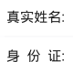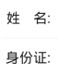
android:text="姓&#8194;&#8194;名:
android:text="姓\u3000名:"
android:text="身份证:"

换行和回车

概念和由来
'\r'是回车（carriage return），使光标到行首
'\n'是换行（line feed），使光标下移一格
在计算机还没有出现之前，有一种叫做电传打字机（Teletype Model 33）的玩意，每秒钟可以打10个字符。但是它有一个问题，就是打完一行换行的时候，要用去0.2秒，正好可以打两个字符。要是在这0.2秒里面，又有新的字符传过来，那么这个字符将丢失。于是，研制人员想了个办法解决这个问题，就是在每行后面加两个表示结束的字符。一个叫做“回车”，告诉打字机把打印头定位在左边界；另一个叫做“换行”，告诉打字机把纸向下移一行。这就是“换行”和“回车”的来历，从它们的英语名字上也可以看出一二。
后来，计算机发明了，这两个概念也就被般到了计算机上。那时，存储器很贵，一些科学家认为在每行结尾加两个字符太浪费了，加一个就可以。于是，就出现了分歧。
分歧
Unix系统里，每行结尾只有“<换行>”，即'\n'
Windows系统里面，每行结尾是“<换行><回车>”，即'\r\n'
Mac系统里，每行结尾是“<回车>”即'\r
直接后果
Unix/Mac系统下的文件在Windows里打开的话，所有文字会变成一行；
Windows里的文件在Unix/Mac下打开的话，在每行的结尾可能会多出一个^M符号。

Android中如何使用
Android是基于Linux内核的，在处理换行符时使用的是'\n'。
- Xml中，在文字的前面加入"\n"，例如：
- 代码中，使用setText("姓发\n科技");或setText("姓发" + "\n" + "科技");
- strings中，姓发科技

其他属性

drawableLeft和drawablePadding
Xml中
android:background="@drawable/head_sexage_shape"
android:drawableLeft="@mipmap/iconfont_nan"
android:drawablePadding="5dp"
- 可以设置背景样式
- drawablePadding是指文字和图片的距离
代码中
Drawable drawableNan= mContext.getResources().getDrawable(R.mipmap.iconfont_nan);
Drawable drawableNv= mContext.getResources().getDrawable(R.mipmap.icon_nv);
//必须要有这一步，否则不现实图片
drawableNan.setBounds(0, 0, drawableNan.getMinimumWidth(), drawableNan.getMinimumHeight());
drawableNv.setBounds(0, 0, drawableNv.getMinimumWidth(), drawableNv.getMinimumHeight());
if (classRecordSummary.getUserSex().equals("男")) {
tv.setCompoundDrawables(drawableNan, null, null, null);
} else {
tv.setCompoundDrawables(drawableNv, null, null, null);
}
或者
setCompoundDrawablesWithIntrinsicBounds(R.mipmap.icon_nv, 0, 0, 0);

textSize设置文字大小
setTextSize(int size)默认的单位是sp，可以用另一个设置字体大小的方法：setTextSize(int unit, int size)
第一个参数可设置如下静态变量：
TypedValue.COMPLEX_UNIT_PX : Pixels
TypedValue.COMPLEX_UNIT_SP : Scaled Pixels
TypedValue.COMPLEX_UNIT_DIP : Device Independent Pixels

textCursorDrawable光标颜色
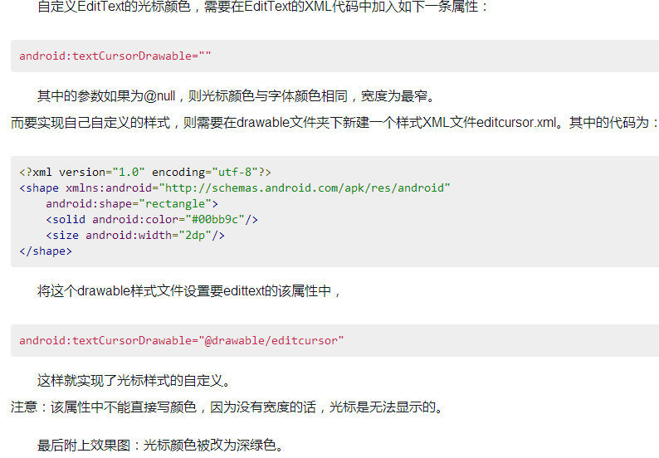

digits实现只能输入特定的字符
android:digits="01234aBc"

inputType设置默认输入中文、英文、数字
代码中
默认中文：
mEditText.setInputType(EditorInfo.TYPE_CLASS_TEXT);
默认英文：
mEditText.setInputType(EditorInfo.TYPE_TEXT_VARIATION_URI);
默认数字
mEditText.setInputType(EditorInfo.TYPE_CLASS_NUMBER);
Xml中
number 用来输入数字
numberDecimal 可以带小数点的浮点格式
textCapCharacters 输入的全部字母大写
textCapWords 输入的每个单词首字母大写
textCapSentences 输入的每个句子首字母大写
textPassword 用来输入密码，所有输入的字符都会变成星号*
textVisiblePassword 用来输入密码，输入的字符原样显示
textEmailAddress 用来输入Email地址

ellipsize设置当文字过长时,该控件该如何显示
android:ellipsize设置当文字过长时,该控件该如何显示。有如下值设置：”start”—-省略号显示在开头;”end” ——省略号显示在结尾;”middle”—-省略号显示在中间;”marquee” ——以跑马灯的方式显示(动画横向移动)

Ems设置控件一行的容纳字符数
em是一个印刷排版的单位，表示字宽的单位。 em字面意思为：equal M（和M字符一致的宽度为一个单位）简称em。ems是em的复数表达。设置maxEms是指控件宽度最大为X个字符的宽度，一行中最大只能显示设置的宽度，超过就换行
规律
- 只有在android:layout_width=“wrap_content”时，才会生效；“match_parent”时，则不会生效
- 印刷版的M（不是代码中的M）占一个ems；一个汉字大概占一个ems；一个数字、字母大概占半个ems
- 以汉字为例：设你输入的参数为n， 屏幕显示的数量为m。值为1-5时，m = n；6-11时，m = n+1；12-18时，m = n+2。
属性
- android:ems设置TextView的宽度为N个字符的宽度
- android:maxEms设置TextView的宽度为最长为N个字符的宽度。与ems同时使用时覆盖ems选项。
- android:minEms设置TextView的宽度为最短为N个字符的宽度。与ems同时使用时覆盖ems选项。

maxLength文本字数控制
android:maxLength限制显示的文本长度，超出部分不显示。

textAppearance字体外观
android:textAppearance设置文字外观。如 “?android:attr/textAppearanceLargeInverse”这里引用的是系统自带的一个外观，?表示系统是否有这种外观，否则使用默认的外观。可设置的值如下：textAppearanceButton/textAppearanceInverse/textAppearanceLarge/textAppearanceLargeInverse/textAppearanceMedium/textAppearanceMediumInverse/textAppearanceSmall/textAppearanceSmallInverse

textColorHighlight被选中文字的底色
android:textColorHighlight被选中文字的底色，默认为蓝色

textColorHint提示信息文字的颜色
android:textColorHint设置提示信息文字的颜色，默认为灰色。与hint一起使用。

textColorLink文字链接的颜色
android:textColorLink文字链接的颜色.

textScaleX文字之间间隔
android:textScaleX设置文字之间间隔，默认为1.0f。

lineSpacing行间距
android:lineSpacingExtra
android:lineSpacingExtra表示额外的行间距数值，单位通常为dp。如android:lineSpacingExtra=”1dp”。
android:lineSpacingExtra的值可以为负数，小数和0。如果值为正数表示增加行间距，如果值为负数表示减少行间距，如果值为0，则没有变化。
android:lineSpacingMultiplier
android:lineSpacingMultiplier表示行间距的倍数，没有单位。如android:lineSpacingMultiplier=”1.2”。
android:lineSpacingMultiplier的值可以为任意浮点数。如果值大于1.0表示增加行间距，如果值小于1.0表示减少行间距。
一起使用时
先增加android:lineSpacingMultiplier设置的倍数，再加上android:lineSpacingExtra设置的额外的间距。
代码中
public void setLineSpacing(float add, float mult);
参数add表示要增加的间距数值，对应android:lineSpacingExtra参数。
参数mult表示要增加的间距倍数，对应android:lineSpacingMultiplier参数。

textStyle设置字形
android:textStyle设置字形[bold(粗体) 0, italic(斜体) 1, bolditalic(又粗又斜) 2] 可以设置一个或多个，用“|”隔开

typeface设置字体
android:typeface设置文本字体，必须是以下常量值之一：normal 0, sans 1, serif 2, monospace(等宽字体) 3]

Format格式化

简单的格式化
整型 %1$d
比如“我今年23岁了”，这个23是整型的，string.xml中：

在程序中：
String sf = getResources().getString(R.string.old);
String s = String.format(sf, 23);
或者：
String s = getString(R.string.old, 23);//Context的方法，内部其实也是调用了String.format()
这样就将替换为23； 表达的意思是整个""中，第一个整型的替代。如果一个string中有两个需要替换的整型内容，则第二个写为：，以此类推
String型 %1$s
比如“我的名字叫李四，我来自首都北京”；这里的“李四”和“首都北京”都需要替换。在string.xml中：
在程序中：
String sf= getResources().getString(R.string.alert);
String s= String.format(sf, "李四","首都北京");
或者：
String s = getString(R.string.alert, "李四","首都北京");
浮点型 %1$f
比如“我有24.5元钱”；这里的24.5需要替换。在string.xml中：
<string name="money">我有%1$f元钱</string>
在程序中：
String sf= getResources().getString(R.string.money);
String s= String.format(sf, 24.5f);
或者：
String s = getString(R.string.money, 24.5f);//结果：我有24.500000元钱，浮点会强制4舍5入为6位小数

带格式的格式化
：代表输出的是字符串，设置m的值可以在输出之前放置空格
代表输出的是整数，设置m的值可以在输出之前放置空格，也可以设为0m，在输出之前放置0控制位数为m位
代表输出的是浮点数，设置m的值可以在输出之前放置空格并控制小数位数，如m=8.2时，输出格式为" 12.12"
<string name="strs">--%1$10s--</string>
<string name="strd">--%1$10d--</string>
<string name="strd2">--%1$07d--</string>
<string name="strf">--%1$10.2f--</string>
tv1.setText(getString(R.string.strs, "ffffff"));
tv2.setText(getString(R.string.strd, 12345));
tv2_2.setText(getString(R.string.strd2, 12345));
tv3.setText(getString(R.string.strf, 1234.1234));
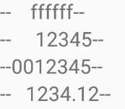

在string标签中使用百分号
如果直接使用，编译会报错
<string name="mine_invite_get">10米 + %1$d米（首充10%）</string>
可以用来转义，表示一个
<string name="mine_invite_get">10米 + %1$d米（首充10%%）</string>

String.format介绍（太多懒得看）
我们可以看到，格式化字符串由4部分组成，其中%[index$]的含义我们上面已经讲过，[最小宽度]的含义也很好理解，就是最终该整数转化的字符串最少包含多少位数字。我们来看看剩下2个部分的含义吧：
标识：
'-' 在最小宽度内左对齐，不可以与“用0填充”同时使用
'#' 只适用于8进制和16进制，8进制时在结果前面增加一个0，16进制时在结果前面增加0x
'+' 结果总是包括一个符号（一般情况下只适用于10进制，若对象为BigInteger才可以用于8进制和16进制）
' ' 正值前加空格，负值前加负号（一般情况下只适用于10进制，若对象为BigInteger才可以用于8进制和16进制）
'0' 结果将用零来填充
',' 只适用于10进制，每3位数字之间用“，”分隔
'(' 若参数是负数，则结果中不添加负号而是用圆括号把数字括起来（同‘+’具有同样的限制）
转换方式：
d-十进制 o-八进制 x或X-十六进制
上面的说明过于枯燥，我们来看几个具体的例子。需要特别注意的一点是：大部分标识字符可以同时使用。
System.out.println(String.format("%1$,09d", -3123));
System.out.println(String.format("%1$9d", -31));
System.out.println(String.format("%1$-9d", -31));
System.out.println(String.format("%1$(9d", -31));
System.out.println(String.format("%1$#9x", 5689));
//结果为：
//-0003,123
// -31
//-31
// (31)
// 0x1639
我们可以看到，浮点数的转换多了一个“精度”选项，可以控制小数点后面的位数。
标识：
'-' 在最小宽度内左对齐，不可以与“用0填充”同时使用
'+' 结果总是包括一个符号
' ' 正值前加空格，负值前加负号
'0' 结果将用零来填充
',' 每3位数字之间用“，”分隔（只适用于fgG的转换）
'(' 若参数是负数，则结果中不添加负号而是用圆括号把数字括起来（只适用于eEfgG的转换）
转换方式：
'e', 'E' -- 结果被格式化为用计算机科学记数法表示的十进制数
'f' -- 结果被格式化为十进制普通表示方式
'g', 'G' -- 根据具体情况，自动选择用普通表示方式还是科学计数法方式
'a', 'A' -- 结果被格式化为带有效位数和指数的十六进制浮点数
对字符进行格式化是非常简单的，c表示字符，标识中'-'表示左对齐，其他就没什么了。
看了上面的说明，大家会发现百分比符号“%”是特殊格式的一个前缀。那么我们要输入一个百分比符号该怎么办呢？肯定是需要转义字符的,但是要注意的是，在这里转义字符不是“\”，而是“%”。换句话说，下面这条语句可以输出一个“12%”：
System.out.println(String.format("%1$d%%", 12));
System.getProperty("line.separator")可以取得平台独立的行分隔符，但是用在format中间未免显得过于烦琐了。于是format函数自带了一个平台独立的行分隔符那就是String.format("%n")。
以下日期和时间转换的后缀字符是为 't' 和 'T' 转换定义的。这些类型相似于但不完全等同于那些由 GNU date 和 POSIX strftime(3c) 定义的类型。提供其他转换类型是为了访问特定于 Java 的功能（如将 'L' 用作秒中的毫秒）。
'H' 24 小时制的小时，被格式化为必要时带前导零的两位数，即 00 - 23。
'I' 12 小时制的小时，被格式化为必要时带前导零的两位数，即 01 - 12。
'k' 24 小时制的小时，即 0 - 23。
'l' 12 小时制的小时，即 1 - 12。
'M' 小时中的分钟，被格式化为必要时带前导零的两位数，即 00 - 59。
'S' 分钟中的秒，被格式化为必要时带前导零的两位数，即 00 - 60 （"60" 是支持闰秒所需的一个特殊值）。
'L' 秒中的毫秒，被格式化为必要时带前导零的三位数，即 000 - 999。
'N' 秒中的毫微秒，被格式化为必要时带前导零的九位数，即 000000000 - 999999999。
'p' 特定于语言环境的 上午或下午 标记以小写形式表示，例如 "am" 或 "pm"。使用转换前缀 'T' 可以强行将此输出转换为大写形式。
'z' 相对于 GMT 的 RFC 822 格式的数字时区偏移量，例如 -0800。
'Z' 表示时区缩写形式的字符串。Formatter 的语言环境将取代参数的语言环境（如果有）。
's' 自协调世界时 (UTC) 1970 年 1 月 1 日 00:00:00 至现在所经过的秒数，即 Long.MIN_VALUE/1000 与 Long.MAX_VALUE/1000 之间的差值。
'Q' 自协调世界时 (UTC) 1970 年 1 月 1 日 00:00:00 至现在所经过的毫秒数，即 Long.MIN_VALUE 与 Long.MAX_VALUE 之间的差值。
'B' 特定于语言环境的月份全称，例如 "January" 和 "February"。
'b' 特定于语言环境的月份简称，例如 "Jan" 和 "Feb"。
'h' 与 'b' 相同。
'A' 特定于语言环境的星期几全称，例如 "Sunday" 和 "Monday"
'a' 特定于语言环境的星期几简称，例如 "Sun" 和 "Mon"
'C' 除以 100 的四位数表示的年份，被格式化为必要时带前导零的两位数，即 00 - 99
'Y' 年份，被格式化为必要时带前导零的四位数（至少），例如，0092 等于格里高利历的 92 CE。
'y' 年份的最后两位数，被格式化为必要时带前导零的两位数，即 00 - 99。
'j' 一年中的天数，被格式化为必要时带前导零的三位数，例如，对于格里高利历是 001 - 366。
'm' 月份，被格式化为必要时带前导零的两位数，即 01 - 13。
'd' 一个月中的天数，被格式化为必要时带前导零两位数，即 01 - 31
'e' 一个月中的天数，被格式化为两位数，即 1 - 31。
'R' 24 小时制的时间，被格式化为 "%tH:%tM"
'T' 24 小时制的时间，被格式化为 "%tH:%tM:%tS"。
'r' 12 小时制的时间，被格式化为 "%tI:%tM:%tS %Tp"。上午或下午标记 ('%Tp') 的位置可能与语言环境有关。
'D' 日期，被格式化为 "%tm/%td/%ty"。
'F' ISO 8601 格式的完整日期，被格式化为 "%tY-%tm-%td"。
'c' 日期和时间，被格式化为 "%ta %tb %td %tT %tZ %tY"，例如 "Sun Jul 20 16:17:00 EDT 1969"。

虚拟键盘相关

打开和关闭输入法
手动控制输入法的开关状态也能提升用户体验，比如：
- 有的搜索框会有一个清除按钮，点击清除按钮时就应该弹出输入法，因为用户清除搜索内容的目的多数时候是需要输入新的内容；
- 执行搜索时应该隐藏输入法，因为显示输入法时会遮挡搜索结果，用户体验不太好；
- 闹钟来时或者有其它window弹出时应该隐藏输入法，因为输入法也是window，如果不隐藏可能导致输入法遮挡住了其它window等用户体验不太友好的问题。

打开输入法：
public static void showSoftInput(Context context, EditText edit) {
edit.setFocusable(true);
edit.setFocusableInTouchMode(true);
edit.requestFocus();
InputMethodManager inputManager = (InputMethodManager) context.getSystemService(Context.INPUT_METHOD_SERVICE);
inputManager.showSoftInput(edit, 0);
}

关闭输入法：
public static void hideSoftInput(Activity activity) {
View view = activity.getWindow().peekDecorView();
if (view != null) {
InputMethodManager inputmanger = (InputMethodManager) activity.getSystemService(Context.INPUT_METHOD_SERVICE);
inputmanger.hideSoftInputFromWindow(view.getWindowToken(), 0);
}
}
public static void hideSoftInput(Context context, EditText edit) {
edit.clearFocus();
InputMethodManager inputmanger = (InputMethodManager) context.getSystemService(Context.INPUT_METHOD_SERVICE);
inputmanger.hideSoftInputFromWindow(edit.getWindowToken(), 0);
}
关于收起虚拟键盘，网上能找到的大多是这个：
InputMethodManager imm = (InputMethodManager) getSystemService(Context.INPUT_METHOD_SERVICE);
imm.hideSoftInputFromWindow(editText.getWindowToken(), 0) ;
不过这有个问题，比如我们在一个页面中有很多editText，到最后提交的时候我们并不知道实际光标停留在哪个editText。除非一个一个遍历判断。那么该怎么办呢？我后来找到这样的方法：
InputMethodManager imm = (InputMethodManager)getSystemService(Context.INPUT_METHOD_SERVICE);
if(imm != null) {
imm.hideSoftInputFromWindow(getWindow().getDecorView().getWindowToken(), 0);
}
这个便不用提供绑定的editText。完美解决

设置不调用系统键盘
if (android.os.Build.VERSION.SDK_INT <= 10) {
textAmount.setInputType(InputType.TYPE_NULL);
} else {
this.getWindow().setSoftInputMode(WindowManager.LayoutParams.SOFT_INPUT_STATE_ALWAYS_HIDDEN);
try {
Class<EditText> cls = EditText.class;
Method setShowSoftInputOnFocus;
setShowSoftInputOnFocus = cls.getMethod("setShowSoftInputOnFocus", boolean.class);
setShowSoftInputOnFocus.setAccessible(true);
setShowSoftInputOnFocus.invoke(textAmount, false);
} catch (Exception e) {
e.printStackTrace();
}
}

监听输入法中的按钮（比如回车）
比如搜狗输入法的右下角有一个回车按钮，我们希望用户点击它时也执行确认功能，可以通过监听EditText的按键点击事件来实现：
mInputEditTxt.setOnKeyListener(new OnKeyListener() {
@Override
public boolean onKey(View v, int keyCode, KeyEvent event) {
if (keyCode == KeyEvent.KEYCODE_ENTER && event.getAction() == KeyEvent.ACTION_UP) {
System.out.println("手指弹起时执行确认功能");
return true;
}
return false;
}
});

改变回车按钮的显示内容（配合监听回车按钮使用）
必须同时使用inputType
android:imeOptions附加功能，设置右下角IME动作与编辑框相关的动作，如actionDone右下角将显示一个“完成”，而不设置默认是一个回车符号。这个在EditView中再详细说明，此处无用。
android:imeActionId设置IME动作ID。
android:imeActionLabel设置IME动作标签。
代码中
/**
* IME_ACTION_SEARCH 搜索
* IME_ACTION_SEND 发送
* IME_ACTION_NEXT 下一步
* IME_ACTION_DONE 完成
* IME_ACTION_GO 前进
* ME_ACTION_NONE 无动作
* IME_ACTION_PREVIOUS上一项
* IME_ACTION_UNSPECIFIED 未指定
*/
mInputEditTxt.setImeOptions(EditorInfo.IME_ACTION_SEARCH);
Layout中
actionDone 完成
actionGo 前进
actionNext 下一项
actionNone 无动作
actionPrevious 上一项
actionSearch 搜索
actionUnspecified 未指定
actionSend 发送

进入activity时候让Edittext的时候，使其失去焦点
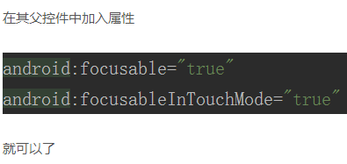

SpannableString

Spannable
/两次加大字体，设置字体为红色（big会加大字号，font可以定义颜色）
textView1.setText(Html.fromHtml("北京市发布霾黄色预警，<font color='#ff0000'><big><big>外出携带好</big></big></font>口罩"));

//设置字体大小为3级标题，设置字体为红色
textView2.setText(Html.fromHtml("北京市发布霾黄色预警，<h3><font color='#ff0000'>外出携带好</font></h3>口罩"));

//设置字体大小为58（单位为物理像素），设置字体为红色，字体背景为黄色
textView3.setText("北京市发布霾黄色预警，外出携带好口罩");
Spannable span = new SpannableString(textView3.getText());
span.setSpan(new AbsoluteSizeSpan(58), 11, 16, Spannable.SPAN_EXCLUSIVE_EXCLUSIVE);
span.setSpan(new ForegroundColorSpan(Color.RED), 11, 16, Spannable.SPAN_EXCLUSIVE_EXCLUSIVE);
span.setSpan(new BackgroundColorSpan(Color.YELLOW), 11, 16, Spannable.SPAN_EXCLUSIVE_EXCLUSIVE);
textView3.setText(span);

//两次缩小字体，设置字体为红色（small可以减小字号）
textView4.setText(Html.fromHtml("北京市发布霾黄色预警，<font color='#ff0000'><small><small>外出携带好</small></small></font>口罩"));
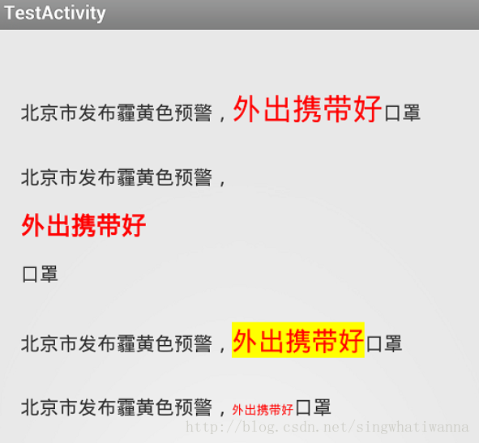
说明：上述代码分别用不同方式实现了类似的效果，通过对比，我们应该可以理解各种方法的不同，想写出更多效果Spannable是必须的，因为font支持的属性很有限，比如说font不支持size属性，所以请多多了解Spannable。也许有时候我们想把文本加到xml里面，这也是可以的，只不过有一点我们需要注意，那就是要对<、>、'、"这四个字符进行转换，因为它们四个是HTML的标签。具体来说，左括号<要用&lt;代替，右括号>要用&gt;代替，单引号和双引号要用\进行转义。这里给出一个示例，其效果和上面代码中的效果是一致的：<string name="text">北京市发布霾黄色预警，&lt;font color=\'#ff0000\'&gt;&lt;big&gt;&lt;big&gt;外出携带好&lt;/big&gt;&lt;/big&gt;&lt;/font&gt;口罩</string>，另外，你必须显式地调用textView.setText(Html.fromHtml(getString(R.string.text)))来使其生效。

ImageSpan
spannableString shang = new SpannableString("initpopimg");
ImageSpan imageSpanshang = new ImageSpan(BitmapFactory.decodeResource(getResources(), R.drawable.popshang));
spannableStringshang.setSpan(imageSpanshang, 0, 10, Spannable.SPAN_EXCLUSIVE_EXCLUSIVE);
tv.setText(spannableStringxia); //放图片

ClickableSpan
SpannableString spannableString = new SpannableString("点我打开链接");
ClickableSpan clickableSpan = new ClickableSpan() {
@Override
public void onClick(View widget) {
Intent intent = new Intent(demo3.this,MainActivity.class);
startActivity(intent);
}
};
spannableString.setSpan(clickableSpan, 0, 6, Spanned.SPAN_EXCLUSIVE_EXCLUSIVE);
tv_openActivity.setText(spannableString);
tv_openActivity.setMovementMethod(LinkMovementMethod.getInstance());

其他超链接效果实现方式
String text1="<font color='red'><i>你好啊，陌生人</i></font><br/>";
text1+="<a href='http://www.baidu.com'>百度</a><br/>";
tv_one.setText(Html.fromHtml(text1));//没有自动识别超链接，所以要配置
//产生链接效果
tv_one.setMovementMethod(LinkMovementMethod.getInstance());
String text2="我的网站：http：//www.baidu.com ";
text2+="我的电话15102365487";
//因为在layout里设置了text2的autoLink（自动识别超链接，所以也会有超链接）
tv_two.setText(text2);
tv_two.setMovementMethod(LinkMovementMethod.getInstance());

Spinner下拉列表
sp_one = (Spinner) findViewById(R.id.sp_one);
String[] strArr = new String[]{"北京","香港","厦门","广州"};
ArrayAdapter<String> adapter = new ArrayAdapter<String>(this, R.layout.simple_spinner, strArr);
sp_one.setAdapter(adapter);

SimpleAdapter adapter = new SimpleAdapter(this, list, R.layout.mysp, new String[]{"icon","text"}, new int[]{R.id.img_one,R.id.tv_one});
sp_two.setAdapter(adapter);
sp_two.setOnItemSelectedListener(new OnItemSelectedListener() {

AutoCompleteTextView自动输入
AutoCompleteTextView auto_textview = (AutoCompleteTextView) findViewById(R.id.auto_textview);
String[] str = {"哈德良","哈德良长城","凯撒大帝","凯撒广场"};
ArrayAdapter<String> adapter = new ArrayAdapter<String>(MainActivity.this, R.layout.auto_textview, str);
auto_textview.setAdapter(adapter);

1.class Xc extends Thread {
public void run() {
for (int i = 0; i <= 60; i++) {
djsview = ("重新发送：(" + (60 - i) + ")");
Message msg = new Message();
msg.what = 1;
msg.obj = djsview;
if (i == 60) {
msg.what = 2;
}
handler.sendMessage(msg);
handler.sendEmptyMessage(3);//发空的msg过去，不接收值
handler.sendEmptyMessageDelayed(4, 1000);//延迟1秒钟
handler.sendMessageDelayed(msg, 2000);
try {
Thread.sleep(1000);
} catch (InterruptedException e) {
e.printStackTrace();

2.Handler handler = new Handler() {
public void handleMessage(android.os.Message msg) {
if (msg.what == 1) {
btn.setText(msg.obj + "");
} else if (msg.what == 2) {

3.Xc djs = new Xc();
djs.start();

ProgressBar
<ProgressBar
style="?android:attr/progressBarStyleHorizontal"
android:max="100"
android:progress="75"
android:progressDrawable="@drawable/myprogress_style" />

ViewPager

代码
public class MainActivity extends Activity implements OnPageChangeListener{
...
viewpager = (ViewPager) findViewById(R.id.viewpager);
adapter = new ViewPagerAdapter(views);
viewpager.setAdapter(adapter);
viewpager.setOnPageChangeListener(this);
}

@Override
public void onPageScrollStateChanged(int arg0) {}
@Override
public void onPageScrolled(int arg0, float arg1, int arg2) {}
@Override
public void onPageSelected(int arg0) {
if (arg0 == views.size() - 1) {
btn_welcome.setVisibility(View.VISIBLE);
}else {
btn_welcome.setVisibility(View.INVISIBLE);
}
}
}
public class ViewPaperAdapter extends PagerAdapter {
private List<View> viewsList;
public ViewPaperAdapter(List<View> viewsList){
this.viewsList = viewsList;
}
@Override
public int getCount() {
return this.viewsList.size();
}
@Override
public boolean isViewFromObject(View arg0, Object arg1) {
return arg0==arg1;
}
@Override
public Object instantiateItem(ViewGroup container, int position) {
container.addView(viewsList.get(position));
return viewsList.get(position);
}//初始化position位置的界面
@Override
public void destroyItem(ViewGroup container, int position, Object object) {
container.removeView(viewsList.get(position));
}
}

使用开源导航条Indicator
使用com.viewpagerindicator引用包
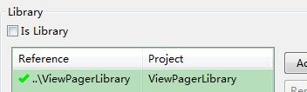
Xml里
<LinearLayout xmlns:android="http://schemas.android.com/apk/res/android"
xmlns:tools="http://schemas.android.com/tools"
android:layout_width="match_parent"
android:layout_height="match_parent"
android:orientation="vertical" >
<com.viewpagerindicator.TabPageIndicator
android:id="@+id/indicator"
android:layout_width="match_parent"
android:layout_height="wrap_content" />
<android.support.v4.view.ViewPager
android:id="@+id/viewpager"
android:layout_width="match_parent"
android:layout_height="0dp"
android:layout_weight="1" />
</LinearLayout>
实例化和关联viewpager
viewPager = (ViewPager) findViewById(R.id.viewpager);
indicator = (TabPageIndicator) findViewById(R.id.indicator);
viewPager.setAdapter(new MyAdapter(getSupportFragmentManager()));
indicator.setViewPager(viewPager);
Adapter里要复写title方法
@Override
public CharSequence getPageTitle(int position) {
return strings[position % strings.length].toUpperCase();
}
Manifest里边activity的theme属性就是indicator的样式，可点进去修改
<activity
android:name=".MainActivity"
android:label="@string/app_name"
android:theme="@style/Theme.PageIndicatorDefaults" >

notifyDataSetChanged不管用的解决办法
在Adapter中重写getItemPosition方法，当数据改变时想要动态的更新ViewPager的显示时，在调用notifyDataSetChanged却发现ViewPager并没有进行相应的数据更新；重写getItemPosition让它返回POSITOIN_ NONE;这样做的目的是notifyDataSetChanged时返回空，这样就会从数据重新填充，再外部更新数据然后调用notifyDataSetChanged更新就达到了目的了。

ListView小技巧

隐藏分割线和滚动条
android:scrollbars="none"
android:divider="@null";
listView.setDivider(null);

回弹
网上有很多通过重写ListView来实现弹性效果的方法，比如增加HeaderView或者使用ScrollView进行嵌套，方法有很多，不过这里可以使用一种非常简单的方法来实现这个效果。虽然不如那些方法可定制化高、效果丰富，但主要目的是学会如何从源代码中找到问题的解决办法。我们在查看ListView源代码的时候可以发现，ListView中有一个控制滑动到边缘的处理方法，如下所示。
protected boolean overScrollBy(int deltaX, int deltaY, int scrollX, int scrollY, int scrollRangeX, int scrollRangeY, int maxOverScrollX, int maxOverScrollY, boolean isTouchEvent)
可以看见这样一个参数：maxOverScrollY，注释中这样写道——Number of pixels to overscroll by in either direction along the Y axis。由此可以发现，虽然它的默认值是0，但其实只要修改这个参数的值，就可以让ListView具有弹性了！所以，既然我们不知道为什么Google不采用这样的修改，那我们就自己来修改一下吧。重写这个方法，并将maxOverScrollY改为设置的值——mMaxOverDistance，代码如下所示。
@Override
protected boolean overScrollBy(int deltaX, int deltaY, int scrollX, int scrollY, int scrollRangeX, int scrollRangeY, int maxOverScrollX, int maxOverScrollY, boolean isTouchEvent) {
return super.overScrollBy(deltaX, deltaY, scrollX, scrollY, scrollRangeX, scrollRangeY, maxOverScrollX, mMaxOverDistance, isTouchEvent);
}
这样，通过对这个值得修改，就实现了一个具有弹性的ListView了

添加headerView和footerView
addHeaderView()方法：主要是向listView的头部添加布局
addFooterView()方法：主要是向listView的底部添加布局
- 需要注意的是添加布局的时候应该添加从父容器开始添加，而不能直接添加父容器中的子控件。例如：从一个xml布局文件中添加一个button控件，只能将整个布局xml文件添加进去。而不能单单只添加button控件。
- 当添加头部和底部布局还有另外一个重载方法就是addHeaderView(headView, null, false) 和addFooterView(footerView, null, false)方法，这个方法与上面的方法区别在于：当给listView设置点击事件的时候，可以控制添加的布局是否可触发点击事件。
- addFooterView()方法必须放在listview.setadapter前面，给listview添加头部必须在绑定adapter前添加，否则会报错。原因是当我们在调用setAdapter方法时android会判断当前listview是否已经添加header，如果已经添加则会生成一个新的tempadapter，这个新的tempadapter包含我们设置的adapter所有内容以及listview的header和footer。所以当我们在给listview添加了header后在程序中调用listview.getadapter时返回的是tempadapter而不是我们通过setadapter传进去的adapter。如果没有设置adapter则tempadapter与我们自己的adapter是一样的。
- listview.getadapter().getcount()方法返回值会比我们预期的要大，原因是添加了header。
- 我们自定义adapter里面的getitem方法里面返回的position是不包括header的，是我们自定义adapter中数据position编号从0开始，也就是说与我们传进去的list的位置是一样的。
- 而Activity中listview的onitemclick方法：public void onItemClick(AdapterView<?> arg0, View arg1, int arg2,long arg3)，arg2是当前click的位置，这个位置是指在tempadapter中的位置，从0开始如果listview中添加了header则0代表header。也就是说当我们在使用点击事件时，listView列中的位置为arg2-1一般在开发中，为了达到我们想要的动态添加的效果主要的做法是：在listview.setadapter之前添加所需要的控件，然后使用removeFooterView()方法移除控件。在这里需要注意的是，每对listView的动态操作都要进行一次removeFooterView()方法移除控件。否则listView会自动添加空白行，从而影响显示的效果。
- item 内如果有button等控件时，在监听listview的onitemclick事件时，焦点会被item内的button、imagebutton等控 件抢走，从而导致在listview设置了onitemclick事件后不会被触发。解决方法是在初始化item的时候屏蔽掉其内部button等控件的 焦点获取，具体方法可以在自定义item的根控件中调用：setDescendantFocusability(ViewGroup.FOCUS_BLOCK_DESCENDANTS); 这样就能阻塞字控件抢夺焦点，listview的onitemclick就能被正确触发，同时对item内部的button等控件也没有影响，他们在被点击时照样可以触发自身的点击事件。
关于FooterView的添加和删除
- 每次总是先remove掉FooterView
- 若有需求再add上FooterView
我们通常在加载数据时，为了省流量不会一次性把数据全部下完，一般是分段下载。分段下载一般会在listview最后面放一个进度条表示正在加载数据，当数据加载完时，我们又要清除它。这时候就要注意了。
mLoadingLayout = (FrameLayout) View.inflate(this, R.layout.load, null);
listView.addFooterView(mLoadingLayout);
listView.requestFocus();
这是listview尾部添加一个进度条。
listView.removeFooterView(mLoadingLayout);
这是移除尾部的进度条。
有时候在移除时回报空指针，但listview不为null ，mLoadingLayout也不为null，但还是报空指针，原因是因为listview要分为三部分。一是头部，二是中间部，三是尾部。在设置了头部或尾部时，必须要有中间部才能真正意义上的生效。没生效就去移除就会报空指针错误。所以在 listView.removeFooterView(mLoadingLayout);时必须先调用 listView.setAdapter(adapter)（设置中间部），adapter可以数据可以为0但不可为null

自动显示、隐藏布局的ListView
当我们在ListView上滑动的时候，顶部的ActionBar或者Toolbar就会相应的隐藏或者显示
我们知道，让一个布局显示或者隐藏并带有动画效果，可以通过属性动画来很方便地实现，所以这个效果的关键就在于如何获得ListView的各种滑动事件。所以借助View的OnTouchListener接口来监听ListView的滑动，通过比较与上次坐标的大小，来判断滑动的方向，并通过滑动的方向来判断是否需要显示或隐藏对应的布局。在开始判断滑动事件之前，我们还要做一些准备工作，首先需要给ListView增加一个HeaderView，避免第一个Item被Toolbar遮挡，代码如下所示
View header = new View(this);
header.setLayoutParams(new AbsListView.LayoutParams(ViewGroup.LayoutParams.MATCH_PARENT,getTitleBarHeight(this)));
lv.addHeaderView(header);
在代码中，通过静态方法getTitleBarHeight(Activity activity)获取Title栏的高度，并设置给HeaderView。另外，定义一个mTouchSlop变量来获取系统认为的最低滑动距离，即超过这个距离的移动，系统就将其定义为滑动状态了，对这个值得获取非常简单，代码如下所示。
mTouchSlop = ViewConfiguration.get(this).getScaledTouchSlop();
最后就是移动判断和动画了
lv.setOnTouchListener(new OnTouchListener() {
@Override
public boolean onTouch(View v, MotionEvent event) {
switch (event.getAction()) {
case MotionEvent.ACTION_DOWN:
mFirstY = event.getY();
break;
case MotionEvent.ACTION_MOVE:
mCurrentY = event.getY();
if (mCurrentY - mFirstY > mTouchSlop) {// 手指下滑
toolbarAnim(0);
} else if (mFirstY - mCurrentY >mTouchSlop) {// 手指上划
toolbarAnim(1);
}
break;
}
return false;
}
});
private void toolbarAnim(int flag) {
ObjectAnimator mAnimator = null;
if (mAnimator != null && mAnimator.isRunning()) {
mAnimator.cancel();
}
if (flag == 0) {//从当前位置移动到0，也就是显示
mAnimator = ObjectAnimator.ofFloat(fl, "translationY", fl.getTranslationY(), 0);
} else {//从当前位置移动到看不见，也就是隐藏
mAnimator = ObjectAnimator.ofFloat(fl, "translationY", fl.getTranslationY(), -fl.getHeight());
}
mAnimator.start();
}

改变listView的选中颜色？
mListView.setSelector(null);//会报空指针
试试下面这个：
mListView.setSelector(new ColorDrawable(Color.TRANSPARENT));

聊天ListView（多布局）
public class ChatListViewAdapter extends BaseAdapter {
private List<ChatListViewBean> mData;
private LayoutInflater mInflater;
public ChatListViewAdapter(Context context, List<ChatListViewBean> data) {
this.mData = data;
mInflater = LayoutInflater.from(context);
}
@Override
public int getCount() {
return mData.size();
}
@Override
public Object getItem(int position) {
return mData.get(position);
}
@Override
public long getItemId(int position) {
return position;
}
@Override
public int getItemViewType(int position) {
return mData.get(position).getType();
}
@Override
public int getViewTypeCount() {
return 2;
}
@Override
public View getView(int position, View convertView, ViewGroup parent) {
ViewHolder viewHolder = null;
if (convertView == null) {
viewHolder = new ViewHolder();
if (getItemViewType(position) == 0) {
convertView = mInflater.inflate(R.layout.chat_item_itemin, null);
viewHolder.icon = (ImageView) convertView.findViewById(R.id.icon_in);
viewHolder.text = (TextView) convertView.findViewById(R.id.text_in);
} else {
convertView = mInflater.inflate(R.layout.chat_item_itemout, null);
viewHolder.icon = (ImageView) convertView.findViewById(R.id.icon_out);
viewHolder.text = (TextView) convertView.findViewById(R.id.text_out);
}
convertView.setTag(viewHolder);
} else {
viewHolder = (ViewHolder) convertView.getTag();
}
viewHolder.icon.setImageBitmap(mData.get(position).getIcon());
viewHolder.text.setText(mData.get(position).getText());
return convertView;
}
public final class ViewHolder {
public ImageView icon;
public TextView text;
}
}

ListView异步加载图片乱序问题，原因分析及解决方案
恩？怎么会这个样子，当滑动ListView的时候，图片竟然会自动变来变去，而且图片显示的位置也不正确，简直快乱成一锅粥了！可是我们所有的逻辑都很简单呀，怎么会导致出现这种图片自动变来变去的情况？很遗憾，这是由于Listview内部的工作机制所导致的，如果你对Listview的工作机制不了解，那么就会很难理解这种现象，不过好在上篇文章中我已经讲解过ListView的工作原理了，因此下面就让我们一起分析一下这个问题出现的原因。
原因分析
上篇文章中已经提到了ListView之所以能够实现加载成百上千条数据都不会OOM，最主要在于它内部优秀的实现机制。虽然作为普通的使用者，我们大可不必关心ListView内部到底是怎么实现的，但是当你了解了它的内部原理之后，很多之前难以解释的问题都变得有理有据了。
ListView在借助RecycleBin机制的帮助下，实现了一个生产者和消费者的模式，不管有任意多条数据需要显示，ListView中的子View其实来来回回就那么几个，移出屏幕的子View会很快被移入屏幕的数据重新利用起来
那么这里我们就可以思考一下了，目前数据源当中大概有60个图片的URL地址，而根据ListView的工作原理，显然不可能为每张图片都单独分配一个ImageView控件，ImageView控件的个数其实就比一屏能显示的图片数量稍微多一点而已，移出屏幕的ImageView控件会进入到RecycleBin当中，而新进入屏幕的元素则会从RecycleBin中获取ImageView控件。
那么，每当有新的元素进入界面时就会回调getView()方法，而在getView()方法中会开启异步请求从网络上获取图片，注意网络操作都是比较耗时的，也就是说当我们快速滑动ListView的时候就很有可能出现这样一种情况，某一个位置上的元素进入屏幕后开始从网络上请求图片，但是还没等图片下载完成，它就又被移出了屏幕。这种情况下会产生什么样的现象呢？根据ListView的工作原理，被移出屏幕的控件将会很快被新进入屏幕的元素重新利用起来，而如果在这个时候刚好前面发起的图片请求有了响应，就会将刚才位置上的图片显示到当前位置上，因为虽然它们位置不同，但都是共用的同一个ImageView实例，这样就出现了图片乱序的情况。
但是还没完，新进入屏幕的元素它也会发起一条网络请求来获取当前位置的图片，等到图片下载完的时候会设置到同样的ImageView上面，因此就会出现先显示一张图片，然后又变成了另外一张图片的情况，那么刚才我们看到的图片会自动变来变去的情况也就得到了解释。
问题原因已经分析出来了，但是这个问题该怎么解决呢？说实话，ListView异步加载图片的问题并没有什么标准的解决方案，很多人都有自己的一套解决思路，这里我准备给大家讲解三种比较经典的解决办法，大家通过任何一种都可以解决这个问题，但是我们每多学习一种思路，水平就能够更进一步的提高。
解决方案：使用findViewWithTag
findViewWithTag算是一种比较简单易懂的解决方案，使用findViewWithTag并不需要修改太多的代码，只需要改动ImageAdapter这一个类就可以了，如下所示：
public class ImageAdapter extends ArrayAdapter<String> {
......
@Override
public View getView(int position, View convertView, ViewGroup parent) {
.....
ImageView image = (ImageView) view.findViewById(R.id.image);
image.setImageResource(R.drawable.empty_photo);
image.setTag(url);
BitmapDrawable drawable = getBitmapFromMemoryCache(url);
if (drawable != null) {
image.setImageDrawable(drawable);
} else {
BitmapWorkerTask task = new BitmapWorkerTask();
task.execute(url);
}
return view;
}
......
/**
* 异步下载图片的任务。
*/
class BitmapWorkerTask extends AsyncTask<String, Void, BitmapDrawable> {
...
@Override
protected void onPostExecute(BitmapDrawable drawable) {
ImageView imageView = (ImageView) mListView.findViewWithTag(imageUrl);
if (imageView != null && drawable != null) {
imageView.setImageDrawable(drawable);
}
}
......
}
}

Holder重用有时会导致问题（需要时刻注意visible）
@Override
public void convert(CommonViewHolder holder, ContractDetailsBean contractDetailsBean) {
int flag = contractDetailsBean.getFlag();
switch (flag) {
case 0://默认的左右文字
holder.setVisiable(R.id.fragment_pt_contract_detiails_item_container, View.VISIBLE)
.setText(R.id.fragment_pt_contract_detiails_item_tv_left, contractDetailsBean.getLeftStr())
.setText(R.id.fragment_pt_contract_detiails_item_tv_right, contractDetailsBean.getRightStr())
.setVisiable(R.id.fragment_pt_contract_detiails_item_container1, View.GONE)
.setVisiable(R.id.fragment_pt_contract_detiails_item_container2, View.GONE);
break;

case 1://分隔块
holder.setVisiable(R.id.fragment_pt_contract_detiails_item_container1, View.VISIBLE)
.setVisiable(R.id.fragment_pt_contract_detiails_item_container, View.GONE)
.setVisiable(R.id.fragment_pt_contract_detiails_item_container2, View.GONE);
break;

case 2://edittext
holder.setVisiable(R.id.fragment_pt_contract_detiails_item_container2, View.VISIBLE)
.setText(R.id.fragment_pt_contract_detiails_item_tv_left2, contractDetailsBean.getLeftStr())
.setText(R.id.fragment_pt_contract_detiails_item_tv_right2, contractDetailsBean.getRightStr())
.setVisiable(R.id.fragment_pt_contract_detiails_item_container1, View.GONE)
.setVisiable(R.id.fragment_pt_contract_detiails_item_container, View.GONE);
break;
}
}

设置listview需要显示在第几项
listview是以item为一个单元来显示的，默认显示第一个item（索引为0），当需要指定具体显示的item时可以通过以下代码来实现：
mlistView.setSelection(10);
但是这个方法是瞬间完成的移动，除此之外还可以使用以下代码来实现平滑移动
mlistView.smoothScrollBy(distance, duration);
mlistView.smoothScrollByOffset(offset);
mlistView.smoothScrollToPosition(position);

在tv项目中，禁止listview的item选中
在xml中，设置无用，所以需要在代码中设置
listView.setFocusable(false);
listView.setFocusableInTouchMode(false);
listView.setClickable(false);

从底部开始展示

stackFromBottom
ListView有一个属性叫做stackFromBottom，默认该属性是false。该属性的含义是列表是否从ListView的最底部开始展示，若为true，则从最底部展示，否则从最顶部开始展示。
xml中
<ListView
android:id="@+id/listview"
android:stackFromBottom="true"
android:layout_width="match_parent"
android:layout_height="match_parent">
</ListView>
代码中
lv.setStackFromBottom(false);
注意
如果所有子View的高度加起来也没有ListView控件高的话，会在ListView上部留空白

transcriptMode
normal // 如果当前的最后一个 Item 在 ListView 显示范围内，内容变化时就从滚动底部；否则不滚动到底部
disabled // 禁用
alwaysScroll // 总是滚动到最新一条
使用注意
datas从0加入数据后，不起作用
连续添加两次数据，不起作用
使用方法：先加一条数据，延时100毫秒再加其余数据
@Override
public void onChatList(FeedChatResponse response) {
datas.clear();
if (response != null) {
List<FeedChatResponse.Rows> rows = response.getRows();
if (StrNumUtil.notEmptyList(rows)) {
if (rows.size() > 1) {
datas.add(rows.get(0));
adapter.notifyDataSetChanged();
new Handler().postDelayed(new Runnable() {
@Override
public void run() {
for (int i = 1; i < rows.size(); i++) {
datas.add(rows.get(i));
}
adapter.notifyDataSetChanged();
}
},100);
}
}
}
adapter.notifyDataSetChanged();
}

ListView源码解析

Listview继承结构
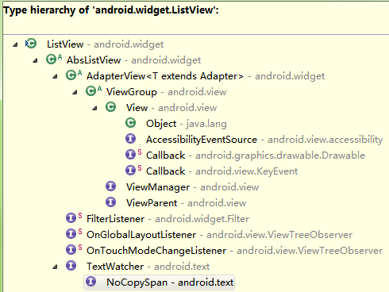
ListView的继承结构还是相当复杂的，它是直接继承自的AbsListView，而AbsListView有两个子实现类，一个是ListView，另一个就是GridView，因此我们从这一点就可以猜出来，ListView和GridView在工作原理和实现上都是有很多共同点的。

Adapter的作用
Adapter相信大家都不会陌生，我们平时使用ListView的时候一定都会用到它。那么话说回来大家有没有仔细想过，为什么需要Adapter这个东西呢？总感觉正因为有了Adapter，ListView的使用变得要比其它控件复杂得多。那么这里我们就先来学习一下Adapter到底起到了什么样的一个作用。
其实说到底，控件就是为了交互和展示数据用的，只不过ListView更加特殊，它是为了展示很多很多数据用的，但是ListView只承担交互和展示工作而已，至于这些数据来自哪里，ListView是不关心的。因此，我们能设想到的最基本的ListView工作模式就是要有一个ListView控件和一个数据源。
不过如果真的让ListView和数据源直接打交道的话，那ListView所要做的适配工作就非常繁杂了。因为数据源这个概念太模糊了，我们只知道它包含了很多数据而已，至于这个数据源到底是什么样类型，并没有严格的定义，有可能是数组，也有可能是集合，甚至有可能是数据库表中查询出来的游标。所以说如果ListView真的去为每一种数据源都进行适配操作的话，一是扩展性会比较差，内置了几种适配就只有几种适配，不能动态进行添加。二是超出了它本身应该负责的工作范围，不再是仅仅承担交互和展示工作就可以了，这样ListView就会变得比较臃肿。
那么显然Android开发团队是不会允许这种事情发生的，于是就有了Adapter这样一个机制的出现。顾名思义，Adapter是适配器的意思，它在ListView和数据源之间起到了一个桥梁的作用，ListView并不会直接和数据源打交道，而是会借助Adapter这个桥梁来去访问真正的数据源，与之前不同的是，Adapter的接口都是统一的，因此ListView不用再去担心任何适配方面的问题。而Adapter又是一个接口(interface)，它可以去实现各种各样的子类，每个子类都能通过自己的逻辑来去完成特定的功能，以及与特定数据源的适配操作，比如说ArrayAdapter可以用于数组和List类型的数据源适配，SimpleCursorAdapter可以用于游标类型的数据源适配，这样就非常巧妙地把数据源适配困难的问题解决掉了，并且还拥有相当不错的扩展性。简单的原理示意图如下所示：
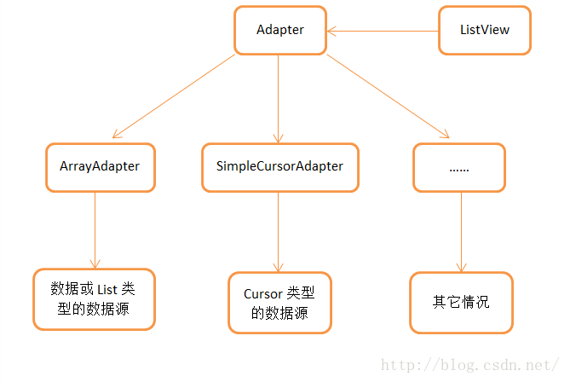
当然Adapter的作用不仅仅只有数据源适配这一点，还有一个非常非常重要的方法也需要我们在Adapter当中去重写，就是getView()方法

RecycleBin机制
那么在开始分析ListView的源码之前，还有一个东西是我们提前需要了解的，就是RecycleBin机制，这个机制也是ListView能够实现成百上千条数据都不会OOM最重要的一个原因。其实RecycleBin的代码并不多，只有300行左右，它是写在AbsListView中的一个内部类，所以所有继承自AbsListView的子类，也就是ListView和GridView，都可以使用这个机制。那我们来看一下RecycleBin中的主要代码，这里的RecycleBin代码并不全，我只是把最主要的几个方法提了出来，如下所示：
class RecycleBin {
private RecyclerListener mRecyclerListener;
private int mFirstActivePosition;
private View[] mActiveViews = new View[0]; //存储View
private ArrayList<View>[] mScrapViews; //存储废弃View
private int mViewTypeCount;
private ArrayList<View> mCurrentScrap; //存储废弃View
/**
* fillActiveViews() 这个方法接收两个参数，第一个参数表示要存储的view的数量，第二个参数表示ListView中第一个可见元素的position值。
* RecycleBin当中使用mActiveViews这个数组来存储View，调用这个方法后就会根据传入的参数来将ListView中的指定元素存储到mActiveViews数组当中。
*/
void fillActiveViews(int childCount, int firstActivePosition) {
if (mActiveViews.length < childCount) {
mActiveViews = new View[childCount];
}
mFirstActivePosition = firstActivePosition;
final View[] activeViews = mActiveViews;
for (int i = 0; i < childCount; i++) {
View child = getChildAt(i);
AbsListView.LayoutParams lp = (AbsListView.LayoutParams) child.getLayoutParams();
if (lp != null && lp.viewType != ITEM_VIEW_TYPE_HEADER_OR_FOOTER) {
activeViews[i] = child;
}
}
}
/**
* getActiveView() 这个方法和fillActiveViews()是对应的，用于从mActiveViews数组当中获取数据。该方法接收一个position参数，
* 表示元素在ListView当中的位置，方法内部会自动将position值转换成mActiveViews数组对应的下标值。需要注意的是，mActiveViews当中所存储的View，
* 一旦被获取了之后就会从mActiveViews当中移除，下次获取同样位置的View将会返回null，也就是说mActiveViews不能被重复利用
*/
View getActiveView(int position) {
int index = position - mFirstActivePosition;
final View[] activeViews = mActiveViews;
if (index >= 0 && index < activeViews.length) {
final View match = activeViews[index];
activeViews[index] = null;
return match;
}
return null;
}
/**
* addScrapView() 用于将一个废弃的View进行缓存，该方法接收一个View参数，当有某个View确定要废弃掉的时候(比如滚动出了屏幕)，
* 就应该调用这个方法来对View进行缓存，RecycleBin当中使用mScrapViews和mCurrentScrap这两个List来存储废弃View。
*/
void addScrapView(View scrap) {
AbsListView.LayoutParams lp = (AbsListView.LayoutParams) scrap.getLayoutParams();
if (lp == null) {
return;
}
int viewType = lp.viewType;
if (!shouldRecycleViewType(viewType)) {
if (viewType != ITEM_VIEW_TYPE_HEADER_OR_FOOTER) {
removeDetachedView(scrap, false);
}
return;
}
if (mViewTypeCount == 1) {
dispatchFinishTemporaryDetach(scrap);
mCurrentScrap.add(scrap);
} else {
dispatchFinishTemporaryDetach(scrap);
mScrapViews[viewType].add(scrap);
}
if (mRecyclerListener != null) {
mRecyclerListener.onMovedToScrapHeap(scrap);
}
}
/**
* getScrapView 用于从废弃缓存中取出一个View，这些废弃缓存中的View是没有顺序可言的，因此getScrapView()方法中的算法也非常简单，
* 就是直接从mCurrentScrap当中获取尾部的一个scrap view进行返回。
*/
View getScrapView(int position) {
ArrayList<View> scrapViews;
if (mViewTypeCount == 1) {
scrapViews = mCurrentScrap;
int size = scrapViews.size();
if (size > 0) {
return scrapViews.remove(size - 1);
} else {
return null;
}
} else {
int whichScrap = mAdapter.getItemViewType(position);
if (whichScrap >= 0 && whichScrap < mScrapViews.length) {
scrapViews = mScrapViews[whichScrap];
int size = scrapViews.size();
if (size > 0) {
return scrapViews.remove(size - 1);
}
}
}
return null;
}
/**
* setViewTypeCount() 我们都知道Adapter当中可以重写一个getViewTypeCount()来表示ListView中有几种类型的数据项，
* 而setViewTypeCount()方法的作用就是为每种类型的数据项都单独启用一个RecycleBin缓存机制。实际上，
* getViewTypeCount()方法通常情况下使用的并不是很多，所以我们只要知道RecycleBin当中有这样一个功能就行了。
*/
public void setViewTypeCount(int viewTypeCount) {
if (viewTypeCount < 1) {
throw new IllegalArgumentException("Can't have a viewTypeCount < 1");
}
ArrayList<View>[] scrapViews = new ArrayList[viewTypeCount];
for (int i = 0; i < viewTypeCount; i++) {
scrapViews[i] = new ArrayList<View>();
}
mViewTypeCount = viewTypeCount;
mCurrentScrap = scrapViews[0];
mScrapViews = scrapViews;
}
}

第一次Layout
不管怎么说，ListView即使再特殊最终还是继承自View的，因此它的执行流程还将会按照View的规则来执行，View的执行流程无非就分为三步，onMeasure()用于测量View的大小，onLayout()用于确定View的布局，onDraw()用于将View绘制到界面上。而在ListView当中，onMeasure()并没有什么特殊的地方，因为它终归是一个View，占用的空间最多并且通常也就是整个屏幕。onDraw()在ListView当中也没有什么意义，因为ListView本身并不负责绘制，而是由ListView当中的子元素来进行绘制的。那么ListView大部分的神奇功能其实都是在onLayout()方法中进行的了，因此我们本篇文章也是主要分析的这个方法里的内容。如果你到ListView源码中去找一找，你会发现ListView中是没有onLayout()这个方法的，这是因为这个方法是在ListView的父类AbsListView中实现的，代码如下所示：
@Override
protected void onLayout(boolean changed, int l, int t, int r, int b) {
super.onLayout(changed, l, t, r, b);
mInLayout = true;
if (changed) {
int childCount = getChildCount();
for (int i = 0; i < childCount; i++) {
getChildAt(i).forceLayout();
}
mRecycler.markChildrenDirty();
}
layoutChildren();
mInLayout = false;
}
如果ListView的大小或者位置发生了变化，那么changed变量就会变成true，此时会要求所有的子布局都强制进行重绘。除此之外倒没有什么难理解的地方了，不过我们注意到，在第16行调用了layoutChildren()这个方法，从方法名上我们就可以猜出这个方法是用来进行子元素布局的，不过进入到这个方法当中你会发现这是个空方法，没有一行代码。这当然是可以理解的了，因为子元素的布局应该是由具体的实现类来负责完成的，而不是由父类完成。那么进入ListView的layoutChildren()方法，代码如下所示：
。。。。。。。
这段代码比较长，我们挑重点的看。首先可以确定的是，ListView当中目前还没有任何子View，数据都还是由Adapter管理的，并没有展示到界面上，因此第19行getChildCount()方法得到的值肯定是0。接着在第81行会根据dataChanged这个布尔型的值来判断执行逻辑，dataChanged只有在数据源发生改变的情况下才会变成true，其它情况都是false，因此这里会进入到第90行的执行逻辑，调用RecycleBin的fillActiveViews()方法。按理来说，调用fillActiveViews()方法是为了将ListView的子View进行缓存的，可是目前ListView中还没有任何的子View，因此这一行暂时还起不了任何作用。
接下来在第114行会根据mLayoutMode的值来决定布局模式，默认情况下都是普通模式LAYOUT_NORMAL，因此会进入到第140行的default语句当中。而下面又会紧接着进行两次if判断，childCount目前是等于0的，并且默认的布局顺序是从上往下，因此会进入到第145行的fillFromTop()方法，我们跟进去瞧一瞧：
private View fillFromTop(int nextTop) {
mFirstPosition = Math.min(mFirstPosition, mSelectedPosition);
mFirstPosition = Math.min(mFirstPosition, mItemCount - 1);
if (mFirstPosition < 0) {
mFirstPosition = 0;
}
return fillDown(mFirstPosition, nextTop);
}
从这个方法的注释中可以看出，它所负责的主要任务就是从mFirstPosition开始，自顶至底去填充ListView。而这个方法本身并没有什么逻辑，就是判断了一下mFirstPosition值的合法性，然后调用fillDown()方法，那么我们就有理由可以猜测，填充ListView的操作是在fillDown()方法中完成的。进入fillDown()方法，代码如下所示：
private View fillDown(int pos, int nextTop) {
View selectedView = null;
int end = (getBottom() - getTop()) - mListPadding.bottom;
while (nextTop < end && pos < mItemCount) {
// is this the selected item?
boolean selected = pos == mSelectedPosition;
View child = makeAndAddView(pos, nextTop, true, mListPadding.left, selected);
nextTop = child.getBottom() + mDividerHeight;
if (selected) {
selectedView = child;
}
pos++;
}
return selectedView;
}
可以看到，这里使用了一个while循环来执行重复逻辑，一开始nextTop的值是第一个子元素顶部距离整个ListView顶部的像素值，pos则是刚刚传入的mFirstPosition的值，而end是ListView底部减去顶部所得的像素值，mItemCount则是Adapter中的元素数量。因此一开始的情况下nextTop必定是小于end值的，并且pos也是小于mItemCount值的。那么每执行一次while循环，pos的值都会加1，并且nextTop也会增加，当nextTop大于等于end时，也就是子元素已经超出当前屏幕了，或者pos大于等于mItemCount时，也就是所有Adapter中的元素都被遍历结束了，就会跳出while循环。那么while循环当中又做了什么事情呢？值得让人留意的就是第18行调用的makeAndAddView()方法，进入到这个方法当中，代码如下所示：
private View makeAndAddView(int position, int y, boolean flow, int childrenLeft,
boolean selected) {
View child;
if (!mDataChanged) {
// Try to use an exsiting view for this position
child = mRecycler.getActiveView(position);
if (child != null) {
// Found it -- we're using an existing child
// This just needs to be positioned
setupChild(child, position, y, flow, childrenLeft, selected, true);
return child;
}
}
// Make a new view for this position, or convert an unused view if possible
child = obtainView(position, mIsScrap);
// This needs to be positioned and measured
setupChild(child, position, y, flow, childrenLeft, selected, mIsScrap[0]);
return child;
}
这里在第19行尝试从RecycleBin当中快速获取一个active view，不过很遗憾的是目前RecycleBin当中还没有缓存任何的View，所以这里得到的值肯定是null。那么取得了null之后就会继续向下运行，到第28行会调用obtainView()方法来再次尝试获取一个View，这次的obtainView()方法是可以保证一定返回一个View的，于是下面立刻将获取到的View传入到了setupChild()方法当中。那么obtainView()内部到底是怎么工作的呢？我们先进入到这个方法里面看一下：
View obtainView(int position, boolean[] isScrap) {
isScrap[0] = false;
View scrapView;
scrapView = mRecycler.getScrapView(position);
View child;
if (scrapView != null) {
child = mAdapter.getView(position, scrapView, this);
if (child != scrapView) {
mRecycler.addScrapView(scrapView);
if (mCacheColorHint != 0) {
child.setDrawingCacheBackgroundColor(mCacheColorHint);
}
} else {
isScrap[0] = true;
dispatchFinishTemporaryDetach(child);
}
} else {
child = mAdapter.getView(position, null, this);
if (mCacheColorHint != 0) {
child.setDrawingCacheBackgroundColor(mCacheColorHint);
}
}
return child;
}
obtainView()方法中的代码并不多，但却包含了非常非常重要的逻辑，不夸张的说，整个ListView中最重要的内容可能就在这个方法里了。那么我们还是按照执行流程来看，在第19行代码中调用了RecycleBin的getScrapView()方法来尝试获取一个废弃缓存中的View，同样的道理，这里肯定是获取不到的，getScrapView()方法会返回一个null。这时该怎么办呢？没有关系，代码会执行到第33行，调用mAdapter的getView()方法来去获取一个View。那么mAdapter是什么呢？当然就是当前ListView关联的适配器了。而getView()方法又是什么呢？还用说吗，这个就是我们平时使用ListView时最最经常重写的一个方法了,View作为obtainView()的结果进行返回，并最终传入到setupChild()方法当中,那么我们继续往下看：
。。。。。。。。。。。
setupChild()方法当中的代码虽然比较多，但是我们只看核心代码的话就非常简单了，刚才调用obtainView()方法获取到的子元素View，这里在第40行调用了addViewInLayout()方法将它添加到了ListView当中。那么根据fillDown()方法中的while循环，会让子元素View将整个ListView控件填满然后就跳出，也就是说即使我们的Adapter中有一千条数据，ListView也只会加载第一屏的数据，剩下的数据反正目前在屏幕上也看不到，所以不会去做多余的加载工作，这样就可以保证ListView中的内容能够迅速展示到屏幕上。
那么到此为止，第一次Layout过程结束。

第二次Layout
虽然我在源码中并没有找出具体的原因，但如果你自己做一下实验的话就会发现，即使是一个再简单的View，在展示到界面上之前都会经历至少两次onMeasure()和两次onLayout()的过程。其实这只是一个很小的细节，平时对我们影响并不大，因为不管是onMeasure()或者onLayout()几次，反正都是执行的相同的逻辑，我们并不需要进行过多关心。但是在ListView中情况就不一样了，因为这就意味着layoutChildren()过程会执行两次，而这个过程当中涉及到向ListView中添加子元素，如果相同的逻辑执行两遍的话，那么ListView中就会存在一份重复的数据了。因此ListView在layoutChildren()过程当中做了第二次Layout的逻辑处理，非常巧妙地解决了这个问题，下面我们就来分析一下第二次Layout的过程。其实第二次Layout和第一次Layout的基本流程是差不多的，那么我们还是从layoutChildren()方法开始看起：
。。。。。。
同样还是在第19行，调用getChildCount()方法来获取子View的数量，只不过现在得到的值不会再是0了，而是ListView中一屏可以显示的子View数量，因为我们刚刚在第一次Layout过程当中向ListView添加了这么多的子View。下面在第90行调用了RecycleBin的fillActiveViews()方法，这次效果可就不一样了，因为目前ListView中已经有子View了，这样所有的子View都会被缓存到RecycleBin的mActiveViews数组当中，后面将会用到它们。
接下来将会是非常非常重要的一个操作，在第113行调用了detachAllViewsFromParent()方法。这个方法会将所有ListView当中的子View全部清除掉，从而保证第二次Layout过程不会产生一份重复的数据。那有的朋友可能会问了，这样把已经加载好的View又清除掉，待会还要再重新加载一遍，这不是严重影响效率吗？不用担心，还记得我们刚刚调用了RecycleBin的fillActiveViews()方法来缓存子View吗，待会儿将会直接使用这些缓存好的View来进行加载，而并不会重新执行一遍inflate过程，因此效率方面并不会有什么明显的影响。
那么我们接着看，在第141行的判断逻辑当中，由于不再等于0了，因此会进入到else语句当中。而else语句中又有三个逻辑判断，第一个逻辑判断不成立，因为默认情况下我们没有选中任何子元素，mSelectedPosition应该等于-1。第二个逻辑判断通常是成立的，因为mFirstPosition的值一开始是等于0的，只要adapter中的数据大于0条件就成立。那么进入到fillSpecific()方法当中，代码如下所示：
。。。。。。
fillSpecific()这算是一个新方法了，不过其实它和fillUp()、fillDown()方法功能也是差不多的，主要的区别在于，fillSpecific()方法会优先将指定位置的子View先加载到屏幕上，然后再加载该子View往上以及往下的其它子View。那么由于这里我们传入的position就是第一个子View的位置，于是fillSpecific()方法的作用就基本上和fillDown()方法是差不多的了，这里我们就不去关注太多它的细节，而是将精力放在makeAndAddView()方法上面。再次回到makeAndAddView()方法，代码如下所示：
。。。。。。
仍然还是在第19行尝试从RecycleBin当中获取Active View，然而这次就一定可以获取到了，因为前面我们调用了RecycleBin的fillActiveViews()方法来缓存子View。那么既然如此，就不会再进入到第28行的obtainView()方法，而是会直接进入setupChild()方法当中，这样也省去了很多时间，因为如果在obtainView()方法中又要去infalte布局的话，那么ListView的初始加载效率就大大降低了。注意在第23行，setupChild()方法的最后一个参数传入的是true，这个参数表明当前的View是之前被回收过的，那么我们再次回到setupChild()
。。。。。。
可以看到，setupChild()方法的最后一个参数是recycled，然后在第32行会对这个变量进行判断，由于recycled现在是true，所以会执行attachViewToParent()方法，而第一次Layout过程则是执行的else语句中的addViewInLayout()方法。这两个方法最大的区别在于，如果我们需要向ViewGroup中添加一个新的子View，应该调用addViewInLayout()方法，而如果是想要将一个之前detach的View重新attach到ViewGroup上，就应该调用attachViewToParent()方法。那么由于前面在layoutChildren()方法当中调用了detachAllViewsFromParent()方法，这样ListView中所有的子View都是处于detach状态的，所以这里attachViewToParent()方法是正确的选择。经历了这样一个detach又attach的过程，ListView中所有的子View又都可以正常显示出来了，那么第二次Layout过程结束。

滑动加载更多数据
经历了两次Layout过程，虽说我们已经可以在ListView中看到内容了，然而关于ListView最神奇的部分我们却还没有接触到，因为目前ListView中只是加载并显示了第一屏的数据而已。比如说我们的Adapter当中有1000条数据，但是第一屏只显示了10条，ListView中也只有10个子View而已，那么剩下的990是怎样工作并显示到界面上的呢？这就要看一下ListView滑动部分的源码了，因为我们是通过手指滑动来显示更多数据的。
由于滑动部分的机制是属于通用型的，即ListView和GridView都会使用同样的机制，因此这部分代码就肯定是写在AbsListView当中的了。那么监听触控事件是在onTouchEvent()方法当中进行的，我们就来看一下AbsListView中的这个方法：
。。。。。。。。。。
这个方法中的代码就非常多了，因为它所处理的逻辑也非常多，要监听各种各样的触屏事件。但是我们目前所关心的就只有手指在屏幕上滑动这一个事件而已，对应的是ACTION_MOVE这个动作，那么我们就只看这部分代码就可以了。
可以看到，ACTION_MOVE这个case里面又嵌套了一个switch语句，是根据当前的TouchMode来选择的。那这里我可以直接告诉大家，当手指在屏幕上滑动时，TouchMode是等于TOUCH_MODE_SCROLL这个值的，至于为什么那又要牵扯到另外的好几个方法，这里限于篇幅原因就不再展开讲解了，喜欢寻根究底的朋友们可以自己去源码里找一找原因。
这样的话，代码就应该会走到第78行的这个case里面去了，在这个case当中并没有什么太多需要注意的东西，唯一一点非常重要的就是第92行调用的trackMotionScroll()方法，相当于我们手指只要在屏幕上稍微有一点点移动，这个方法就会被调用，而如果是正常在屏幕上滑动的话，那么这个方法就会被调用很多次。那么我们进入到这个方法中瞧一瞧，代码如下所示：
。。。。。。。。。。
这个方法接收两个参数，deltaY表示从手指按下时的位置到当前手指位置的距离，incrementalDeltaY则表示据上次触发event事件手指在Y方向上位置的改变量，那么其实我们就可以通过incrementalDeltaY的正负值情况来判断用户是向上还是向下滑动的了。如第34行代码所示，如果incrementalDeltaY小于0，说明是向下滑动，否则就是向上滑动。
下面将会进行一个边界值检测的过程，可以看到，从第43行开始，当ListView向下滑动的时候，就会进入一个for循环当中，从上往下依次获取子View，第47行当中，如果该子View的bottom值已经小于top值了，就说明这个子View已经移出屏幕了，所以会调用RecycleBin的addScrapView()方法将这个View加入到废弃缓存当中，并将count计数器加1，计数器用于记录有多少个子View被移出了屏幕。那么如果是ListView向上滑动的话，其实过程是基本相同的，只不过变成了从下往上依次获取子View，然后判断该子View的top值是不是大于bottom值了，如果大于的话说明子View已经移出了屏幕，同样把它加入到废弃缓存中，并将计数器加1。
接下来在第76行，会根据当前计数器的值来进行一个detach操作，它的作用就是把所有移出屏幕的子View全部detach掉，在ListView的概念当中，所有看不到的View就没有必要为它进行保存，因为屏幕外还有成百上千条数据等着显示呢，一个好的回收策略才能保证ListView的高性能和高效率。紧接着在第78行调用了offsetChildrenTopAndBottom()方法，并将incrementalDeltaY作为参数传入，这个方法的作用是让ListView中所有的子View都按照传入的参数值进行相应的偏移，这样就实现了随着手指的拖动，ListView的内容也会随着滚动的效果。
然后在第84行会进行判断，如果ListView中最后一个View的底部已经移入了屏幕，或者ListView中第一个View的顶部移入了屏幕，就会调用fillGap()方法，那么因此我们就可以猜出fillGap()方法是用来加载屏幕外数据的，进入到这个方法中瞧一瞧，如下所示：
abstract void fillGap(boolean down);
OK，AbsListView中的fillGap()是一个抽象方法，那么我们立刻就能够想到，它的具体实现肯定是在ListView中完成的了。回到ListView当中，fillGap()方法的代码如下所示：
。。。。。。。。。。
down参数用于表示ListView是向下滑动还是向上滑动的，可以看到，如果是向下滑动的话就会调用fillDown()方法，而如果是向上滑动的话就会调用fillUp()方法。那么这两个方法我们都已经非常熟悉了，内部都是通过一个循环来去对ListView进行填充，所以这两个方法我们就不看了，但是填充ListView会通过调用makeAndAddView()方法来完成，又是makeAndAddView()方法，但这次的逻辑再次不同了，所以我们还是回到这个方法瞧一瞧：
。。。。。。。。。。
不管怎么说，这里首先仍然是会尝试调用RecycleBin的getActiveView()方法来获取子布局，只不过肯定是获取不到的了，因为在第二次Layout过程中我们已经从mActiveViews中获取过了数据，而根据RecycleBin的机制，mActiveViews是不能够重复利用的，因此这里返回的值肯定是null。
既然getActiveView()方法返回的值是null，那么就还是会走到第28行的obtainView()方法当中，代码如下所示：
。。。。。。。。。。
这里在第19行会调用RecyleBin的getScrapView()方法来尝试从废弃缓存中获取一个View，那么废弃缓存有没有View呢？当然有，因为刚才在trackMotionScroll()方法中我们就已经看到了，一旦有任何子View被移出了屏幕，就会将它加入到废弃缓存中，而从obtainView()方法中的逻辑来看，一旦有新的数据需要显示到屏幕上，就会尝试从废弃缓存中获取View。所以它们之间就形成了一个生产者和消费者的模式，那么ListView神奇的地方也就在这里体现出来了，不管你有任意多条数据需要显示，ListView中的子View其实来来回回就那么几个，移出屏幕的子View会很快被移入屏幕的数据重新利用起来，因而不管我们加载多少数据都不会出现OOM的情况，甚至内存都不会有所增加。
那么另外还有一点是需要大家留意的，这里获取到了一个scrapView，然后我们在第22行将它作为第二个参数传入到了Adapter的getView()方法当中。那么第二个参数是什么意思呢？我们再次看一下一个简单的getView()方法示例：
。。。。。。。。。。
第二个参数就是我们最熟悉的convertView呀，难怪平时我们在写getView()方法是要判断一下convertView是不是等于null，如果等于null才调用inflate()方法来加载布局，不等于null就可以直接利用convertView，因为convertView就是我们之间利用过的View，只不过被移出屏幕后进入到了废弃缓存中，现在又重新拿出来使用而已。然后我们只需要把convertView中的数据更新成当前位置上应该显示的数据，那么看起来就好像是全新加载出来的一个布局一样之后的代码又都是我们熟悉的流程了，从缓存中拿到子View之后再调用setupChild()方法将它重新attach到ListView当中，因为缓存中的View也是之前从ListView中detach掉的，这部分代码就不再重复进行分析了。
为了方便大家理解，这里我再附上一张图解说明：
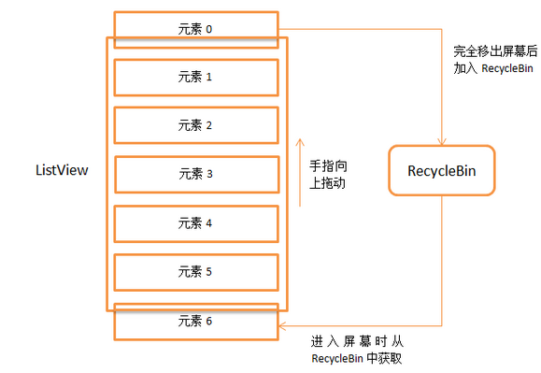

List、Grid和ExpandableListView

ListView定位到某一个item上
mListView.setSelection(mData.size())//定位到最后一行

GridView属性
android:horizontalSpacing="5dp" 水平间距
android:numColumns="2" 一行两项
android:gravity 设置此组件中的内容在组件中的位置
android:stretchMode="columnWidth" 缩放模式
android:verticalSpacing="5dp" 竖直间距
Gridview在高版本的sdk中有gravity属性，设置android:gravity="center_horizontal"才能居中

Item里Buttom会抢占焦点，导致item不能点击的问题解决
原因：listview里有判断，孩子不为空，并且有焦点时，不能触发点击事件
解决方案一：
Buttom设置 android:focusable="false"
解决方案二：
Buttom的容器里设置android:descendantFocusability="blocksDescendants"
beforeDescendants：viewgroup会优先其子类控件而获取到焦点
afterDescendants：viewgroup只有当其子类控件不需要获取焦点时才获取焦点
blocksDescendants：viewgroup会覆盖子类控件而直接获得焦点

有时候Item里图片等view很多，滚动时会很卡，解决方法：
思路：ListView滑动时，取消所有加载项；ListView滑动停止后，加载可见项

ExpandableListView
public class ExpandableAdapter extends BaseExpandableListAdapter{
Activity activity;
public ExpandableAdapter(Activity a){
activity = a;
}
@Override
public int getGroupCount() {
return groupArray.size();
}
@Override
public int getChildrenCount(int groupPosition) {
return childArray.get(groupPosition).size();
}
@Override
public Object getGroup(int groupPosition) {
return groupArray.get(groupPosition);
}
@Override
public Object getChild(int groupPosition, int childPosition) {
return childArray.get(groupPosition).get(childPosition);
}
@Override
public long getGroupId(int groupPosition) {
return groupPosition;
}
@Override
public long getChildId(int groupPosition, int childPosition) {
return childPosition;
}
@Override
public View getGroupView(int groupPosition, boolean isExpanded,
View convertView, ViewGroup parent) {
String str = groupArray.get(groupPosition);
return getGenericView(str);
}
@Override
public View getChildView(int groupPosition, int childPosition,
boolean isLastChild, View convertView, ViewGroup parent) {
String str = childArray.get(groupPosition).get(childPosition);
return getGenericView(str);
}
@Override
public boolean isChildSelectable(int groupPosition, int childPosition) {
return true;
}
@Override
public boolean hasStableIds() {
return false;
}
public TextView getGenericView(String string){
AbsListView.LayoutParams layoutParams = new AbsListView.LayoutParams(
ViewGroup.LayoutParams.FILL_PARENT, 64 );
TextView text = new TextView(activity);
text.setLayoutParams(layoutParams);
text.setGravity(Gravity.CENTER_VERTICAL | Gravity.LEFT);
text.setPadding(36 , 0 , 0 , 0 );
text.setText(string);
return text;
}
}
}

RecycleView

报错
试了很多方法都不行，整了半天，终于搞定，原来在eclipse中使用RecyclerView只能导入API21.0.0中的包才可以使用。解决办法：进入sdk\extras\android\m2repository\com\android\support\recyclerview-v7\21.0.0目录，找到ecyclerview-v7-21.0.0.aar这个文件。用解压软件解压此文件里面有classes.jar，把这个jar包放到项目中的libs文件下即可。这个jar包就是RecyclerView要使用的，可以给它改个名字例如android-support-v7-recyclerview.jar , 便于查看。

为什么要用RecycleView
有了ListView、GridView为什么还要RecyclerView这样的控件呢？整体上看RecyclerView架构，提供了一种插拔式的体验，高度的解耦，异常的灵活，通过设置它提供的不同LayoutManager，ItemDecoration , ItemAnimator实现令人瞠目的效果。
- 你想要控制其显示的方式，请通过布局管理器LayoutManager
- 你想要控制Item间的间隔（可绘制），请通过ItemDecoration
- 你想要控制Item增删的动画，请通过ItemAnimator
- 你想要控制点击、长按事件，请自己写（擦，这点尼玛。）

基本使用
鉴于我们对于ListView的使用特别的熟悉，对比下RecyclerView的使用代码：
mRecyclerView = findView(R.id.id_recyclerview);//初始化
mRecyclerView.setLayoutManager(LayoutManager layout);//设置布局管理器
mRecyclerView.setAdapter(adapter)//设置adapter
mRecyclerView.setItemAnimator(ItemAnimator animator);//设置Item增加、移除动画
mRecyclerView.addItemDecoration(ItemDecoration decor);//添加分割线
ok，相比较于ListView的代码，ListView可能只需要去设置一个adapter就能正常使用了。而RecyclerView基本需要上面一系列的步骤，那么为什么会添加这么多的步骤呢？那么就必须解释下RecyclerView的这个名字了，从它类名上看，RecyclerView代表的意义是，我只管Recycler View，也就是说RecyclerView只管回收与复用View，其他的你可以自己去设置。可以看出其高度的解耦，给予你充分的定制自由（所以你才可以轻松的通过这个控件实现ListView,GirdView，瀑布流等效果）。

最简单的（连分割线都没有）
class HomeAdapter extends Adapter<HomeAdapter.MyViewHolder> {
private List<String> mDatas;
private LayoutInflater mInflater;
public HomeAdapter(Context context, List<String> datas) {
mInflater = LayoutInflater.from(context);
mDatas = datas;
}
@Override
public MyViewHolder onCreateViewHolder(ViewGroup parent, int viewType) {
View view = mInflater.inflate(R.layout.item_home, parent, false);
MyViewHolder holder = new MyViewHolder(view);
return holder;
}
@Override
public void onBindViewHolder(MyViewHolder holder, int position) {
holder.tv.setText(mDatas.get(position));
}
@Override
public int getItemCount() {
return mDatas.size();
}
class MyViewHolder extends ViewHolder {
TextView tv;
public MyViewHolder(View view) {
super(view);
tv = (TextView) view.findViewById(R.id.id_num);
}
}
}
mRecyclerView = (RecyclerView) findViewById(R.id.id_recyclerview);
mAdapter = new HomeAdapter(this, mDatas);
mRecyclerView.setLayoutManager(new LinearLayoutManager(this));/设置布局管理器 /
mRecyclerView.setAdapter(mAdapter);
看起来好丑，Item间应该有个分割线，当你去找时，你会发现RecyclerView并没有支持divider这样的属性。那么怎么办，你可以给Item的布局去设置margin，当然了这种方式不够优雅，我们文章开始说了，我们可以自由的去定制它，当然我们的分割线也是可以定制的。

设置分割线ItemDecoration
我们可以通过该方法添加分割线： mRecyclerView.addItemDecoration() ，该方法的参数为RecyclerView.ItemDecoration，该类为抽象类，官方目前并没有提供默认的实现类（我觉得最好能提供几个）。当我们调用mRecyclerView.addItemDecoration()方法添加decoration的时候，RecyclerView在绘制的时候，去会绘制decorator，即调用该类的onDraw和onDrawOver方法，
- onDraw方法先于drawChildren
- onDrawOver在drawChildren之后，一般我们选择复写其中一个即可。
- getItemOffsets 可以通过outRect.set()为每个Item设置一定的偏移量，主要用于绘制Decorator。
接下来我们看一个RecyclerView.ItemDecoration的实现类，该类很好的实现了RecyclerView添加分割线（当使用LayoutManager为LinearLayoutManager时）。
public class DividerItemDecoration extends ItemDecoration{
//获取到的Drawable，在getItemOffsets中，outRect去设置了绘制的范围。onDraw中实现了真正的绘制。
private static final int[] ATTRS = new int[]{
android.R.attr.listDivider
};
public static final int HORIZONTAL_LIST = LinearLayoutManager.HORIZONTAL;
public static final int VERTICAL_LIST = LinearLayoutManager.VERTICAL;
private Drawable mDivider;//分割线图片
private int mOrientation;//方向
public DividerItemDecoration(Context context, int orientation) {
final TypedArray a = context.obtainStyledAttributes(ATTRS);
mDivider = a.getDrawable(0);
a.recycle();
setOrientation(orientation);//设置方向
}
//设置方向
public void setOrientation(int orientation) {
if (orientation != HORIZONTAL_LIST && orientation != VERTICAL_LIST) {
throw new IllegalArgumentException("invalid orientation");
}
mOrientation = orientation;
}
@Override
public void onDraw(Canvas c, RecyclerView parent) {
Log.v("recyclerview - itemdecoration", "onDraw()");
if (mOrientation == VERTICAL_LIST) {
drawVertical(c, parent);//竖着画
} else {
drawHorizontal(c, parent);
}
}
public void drawVertical(Canvas c, RecyclerView parent) {
final int left = parent.getPaddingLeft();
final int right = parent.getWidth() - parent.getPaddingRight();
final int childCount = parent.getChildCount();
for (int i = 0; i < childCount; i++) {
final View child = parent.getChildAt(i);
final RecyclerView.LayoutParams params = (RecyclerView.LayoutParams) child.getLayoutParams();
final int top = child.getBottom() + params.bottomMargin;
final int bottom = top + mDivider.getIntrinsicHeight();
mDivider.setBounds(left, top, right, bottom);
mDivider.draw(c);
}
}
public void drawHorizontal(Canvas c, RecyclerView parent) {
final int top = parent.getPaddingTop();
final int bottom = parent.getHeight() - parent.getPaddingBottom();
final int childCount = parent.getChildCount();
for (int i = 0; i < childCount; i++) {
final View child = parent.getChildAt(i);
final RecyclerView.LayoutParams params = (RecyclerView.LayoutParams) child.getLayoutParams();
final int left = child.getRight() + params.rightMargin;
final int right = left + mDivider.getIntrinsicHeight();
mDivider.setBounds(left, top, right, bottom);
mDivider.draw(c);
}
}
@Override
public void getItemOffsets(Rect outRect, int itemPosition, RecyclerView parent) {
if (mOrientation == VERTICAL_LIST) {
outRect.set(0, 0, 0, mDivider.getIntrinsicHeight());
} else {
outRect.set(0, 0, mDivider.getIntrinsicWidth(), 0);
}
}
}
我们在原来的代码中添加一句：
mRecyclerView.addItemDecoration(new DividerItemDecoration(this,DividerItemDecoration.VERTICAL_LIST));
该分割线是系统默认的，你可以在theme.xml中找到该属性的使用情况。那么，使用系统的listDivider有什么好处呢？就是方便我们去随意的改变，该属性我们可以直接声明在：
<!-- Application theme. -->
<style name="AppTheme" parent="AppBaseTheme">
<item name="android:listDivider">@drawable/divider_bg</item>
</style>
然后自己写个drawable即可，下面我们换一种分隔符：
<?xml version="1.0" encoding="utf-8"?>
<shape xmlns:android="http://schemas.android.com/apk/res/android"
android:shape="rectangle" >
<gradient
android:centerColor="#ff00ff00"
android:endColor="#ff0000ff"
android:startColor="#ffff0000"
android:type="linear" />
<size android:height="4dp"/>
</shape>

设置布局管理器LayoutManager
上面实现了类似ListView样子的Demo，通过使用其默认的LinearLayoutManager。RecyclerView.LayoutManager吧，这是一个抽象类，好在系统提供了3个实现类：
- LinearLayoutManager 现行管理器，支持横向、纵向。
- GridLayoutManager 网格布局管理器
- StaggeredGridLayoutManager 瀑布就式布局管理器
上面我们已经初步体验了下LinearLayoutManager，接下来看GridLayoutManager。

GridLayoutManager需要适配自定义DividerGridItemDecoration
我们尝试去实现类似GridView，秒秒钟的事情：
mRecyclerView.setLayoutManager(new GridLayoutManager(this,4));
只需要修改LayoutManager即可，还是很nice的。当然了，改为GridLayoutManager以后，对于分割线，前面的DividerItemDecoration就不适用了，主要是因为它在绘制的时候，比如水平线，针对每个child的取值为：
final int left = parent.getPaddingLeft();
final int right = parent.getWidth() - parent.getPaddingRight();
因为每个Item一行，这样是没问题的。而GridLayoutManager时，一行有多个childItem，这样就多次绘制了，并且GridLayoutManager时，Item如果为最后一列（则右边无间隔线）或者为最后一行（底部无分割线）。
针对上述，我们编写了DividerGridItemDecoration。
public class DividerGridItemDecoration extends RecyclerView.ItemDecoration {
private static final int[] ATTRS = new int[] { android.R.attr.listDivider };
private Drawable mDivider;
public DividerGridItemDecoration(Context context) {
final TypedArray a = context.obtainStyledAttributes(ATTRS);
mDivider = a.getDrawable(0);
a.recycle();
}
@Override
public void onDraw(Canvas c, RecyclerView parent, State state) {
drawHorizontal(c, parent);
drawVertical(c, parent);
}
// 计算出列数
private int getSpanCount(RecyclerView parent) {
int spanCount = -1;
LayoutManager layoutManager = parent.getLayoutManager();
if (layoutManager instanceof GridLayoutManager) {
spanCount = ((GridLayoutManager) layoutManager).getSpanCount();
} else if (layoutManager instanceof StaggeredGridLayoutManager) {
spanCount = ((StaggeredGridLayoutManager) layoutManager).getSpanCount();
}
return spanCount;
}
public void drawHorizontal(Canvas c, RecyclerView parent) {
int childCount = parent.getChildCount();
for (int i = 0; i < childCount; i++) {
final View child = parent.getChildAt(i);
final RecyclerView.LayoutParams params = (RecyclerView.LayoutParams) child.getLayoutParams();
final int left = child.getLeft() - params.leftMargin;
final int right = child.getRight() + params.rightMargin + mDivider.getIntrinsicWidth();
final int top = child.getBottom() + params.bottomMargin;
final int bottom = top + mDivider.getIntrinsicHeight();
mDivider.setBounds(left, top, right, bottom);
mDivider.draw(c);
}
}
public void drawVertical(Canvas c, RecyclerView parent) {
final int childCount = parent.getChildCount();
for (int i = 0; i < childCount; i++) {
final View child = parent.getChildAt(i);
final RecyclerView.LayoutParams params = (RecyclerView.LayoutParams) child.getLayoutParams();
final int top = child.getTop() - params.topMargin;
final int bottom = child.getBottom() + params.bottomMargin;
final int left = child.getRight() + params.rightMargin;
final int right = left + mDivider.getIntrinsicWidth();
mDivider.setBounds(left, top, right, bottom);
mDivider.draw(c);
}
}
private boolean isLastColum(RecyclerView parent, int pos, int spanCount, int childCount) {
LayoutManager layoutManager = parent.getLayoutManager();
if (layoutManager instanceof GridLayoutManager) {
if ((pos + 1) % spanCount == 0){// 如果是最后一列，则不需要绘制右边
return true;
}
} else if (layoutManager instanceof StaggeredGridLayoutManager) {
int orientation = ((StaggeredGridLayoutManager) layoutManager).getOrientation();
if (orientation == StaggeredGridLayoutManager.VERTICAL) {
if ((pos + 1) % spanCount == 0){// 如果是最后一列，则不需要绘制右边
return true;
}
} else {
childCount = childCount - childCount % spanCount;
if (pos >= childCount){// 如果是最后一列，则不需要绘制右边
return true;
}
}
}
return false;
}
private boolean isLastRaw(RecyclerView parent, int pos, int spanCount, int childCount) {
LayoutManager layoutManager = parent.getLayoutManager();
if (layoutManager instanceof GridLayoutManager) {
childCount = childCount - childCount % spanCount;
if (pos >= childCount)// 如果是最后一行，则不需要绘制底部
return true;
} else if (layoutManager instanceof StaggeredGridLayoutManager) {
int orientation = ((StaggeredGridLayoutManager) layoutManager).getOrientation();
// StaggeredGridLayoutManager 且纵向滚动
if (orientation == StaggeredGridLayoutManager.VERTICAL) {
childCount = childCount - childCount % spanCount;
// 如果是最后一行，则不需要绘制底部
if (pos >= childCount)
return true;
} else{
// StaggeredGridLayoutManager 且横向滚动
// 如果是最后一行，则不需要绘制底部
if ((pos + 1) % spanCount == 0) {
return true;
}
}
}
return false;
}
@Override
public void getItemOffsets(Rect outRect, int itemPosition, RecyclerView parent) {
int spanCount = getSpanCount(parent);
int childCount = parent.getAdapter().getItemCount();
if (isLastRaw(parent, itemPosition, spanCount, childCount)){// 如果是最后一行，则不需要绘制底部
outRect.set(0, 0, mDivider.getIntrinsicWidth(), 0);
} else if (isLastColum(parent, itemPosition, spanCount, childCount)){// 如果是最后一列，则不需要绘制右边
outRect.set(0, 0, 0, mDivider.getIntrinsicHeight());
} else {
outRect.set(0, 0, mDivider.getIntrinsicWidth(), mDivider.getIntrinsicHeight());
}
}
}
主要在getItemOffsets方法中，去判断如果是最后一行，则不需要绘制底部；如果是最后一列，则不需要绘制右边，整个判断也考虑到了StaggeredGridLayoutManager的横向和纵向，所以稍稍有些复杂。最重要还是去理解，如何绘制什么的不重要。一般如果仅仅是希望有空隙，还是去设置item的margin方便。

StaggeredGridLayoutManager（不但有Grid的竖向还有横向）
使用GridLayoutManager只有默认的竖向，但StaggeredGridLayoutManager有横向，即横向的GridLayoutManager
mRecyclerView.setLayoutManager(new StaggeredGridLayoutManager(4, StaggeredGridLayoutManager.VERTICAL));
mRecyclerView.setLayoutManager(new StaggeredGridLayoutManager(4, StaggeredGridLayoutManager.HORIZONTAL));

设置动画ItemAnimator
mRecyclerView.setItemAnimator(new DefaultItemAnimator());//默认动画
更新数据集不是用adapter.notifyDataSetChanged()而是 notifyItemInserted(position)与notifyItemRemoved(position)
否则没有动画效果。 上述为adapter中添加了两个方法：
public void addData(int position) {
mDatas.add(position, "Insert One");
notifyItemInserted(position);
}
public void removeData(int position) {
mDatas.remove(position);
notifyItemRemoved(position);
}

单击和长按事件Click and LongClick
RecycleView没有提供ClickListener和LongClickListener。 不过我们也可以自己去添加，只是会多了些代码而已。 实现的方式比较多，你可以通过mRecyclerView.addOnItemTouchListener去监听然后去判断手势， 当然你也可以通过adapter中自己去提供回调，这里我们选择后者，前者的方式，大家有兴趣自己去实现。那么代码也比较简单：
Adapter中
public interface OnItemClickLitener {
void onItemClick(View view, int position);
void onItemLongClick(View view, int position);
}
private OnItemClickLitener mOnItemClickLitener;
public void setOnItemClickLitener(OnItemClickLitener mOnItemClickLitener) {
this.mOnItemClickLitener = mOnItemClickLitener;
}
。。。。。。。。。。
@Override
public void onBindViewHolder(final MyViewHolder holder, final int position) {
holder.tv.setText(mDatas.get(position));
if (mOnItemClickLitener != null) {// 如果设置了回调，则设置点击事件
holder.itemView.setOnClickListener(new OnClickListener() {
@Override
public void onClick(View v) {
int pos = holder.getPosition();
mOnItemClickLitener.onItemClick(holder.itemView, pos);
}
});
holder.itemView.setOnLongClickListener(new OnLongClickListener() {
@Override
public boolean onLongClick(View v) {
int pos = holder.getPosition();
mOnItemClickLitener.onItemLongClick(holder.itemView, pos);
//如果为false按钮点击时间中有一个临界值，当我单下按钮的时间等于这个临界值的时候，点击事件和长点击事件会同时触发
return true;
}
});
}
}
Activity中
mAdapter.setOnItemClickLitener(new OnItemClickLitener() {
@Override
public void onItemClick(View view, int position) {
Toast.makeText(MainActivity.this, position + " click", Toast.LENGTH_SHORT).show();
mAdapter.removeData(position);
}
@Override
public void onItemLongClick(View view, int position) {
Toast.makeText(MainActivity.this, position + " long click", Toast.LENGTH_SHORT).show();
mAdapter.removeData(position);
}
});

监听滚动事件
RecyclerView是viewgroup，不是AbsListView，所以不能实现AbsListView.OnScrollListener 由于RecyclerView.onScrollListener在5.0以上不是接口了，recycleView中不能实现重写，所以只能这里添加
mRecyclerView.setOnScrollListener(new RecyclerView.OnScrollListener() {
@Override
public void onScrolled(RecyclerView recyclerView, int dx, int dy) {
int resid = mDatas.get(mRecyclerView.getChildPosition(mRecyclerView.getChildAt(0)));
//mImg.setImageBitmap(decodeSampledBitmapFromResource(getResources(), resid, 20, 20));
mImg.setImageResource(resid);
}
@Override
public void onScrollStateChanged(RecyclerView recyclerView, int newState) {
super.onScrollStateChanged(recyclerView, newState);
}
});

Adapter的封装

构造一个比较完整的Adapter至少需要完成以下三件事情
- onCreateViewHolder通过视图Id加载不同Item视图并生成ViewHolder用来保存每个列表Item视图
- onBindViewHolder更新列表Item视图（填充model数据）
- 新建ViewHolder类来存储Item视图及其子视图
如果需要实现点击事件，需要在onBindViewHolder中适当绑定点击事件
if (mOnItemClickLitener != null) {// 如果设置了回调，则设置点击事件
holder.itemView.setOnClickListener(new OnClickListener() {
@Override
public void onClick(View v) {
int pos = holder.getPosition();
mOnItemClickLitener.onItemClick(holder.itemView, pos);
}
});
}
mAdapter.setOnItemClickLitener(new OnItemClickLitener() {
@Override
public void onItemClick(View view, int position) {
Toast.makeText(MainActivity.this, position + " click", Toast.LENGTH_SHORT).show();
mAdapter.removeData(position);
}
}

问题
- 如果需要实现在同一个Item视图中点击不同view要实现不同功能,比如以上代码中处理了点击Item跟视图的点击事件，如果需要点击根视图中的icon子视图如何实现？是不是继续写setOnXXXListener，麻烦也不太现实
- 如果要实现列表中多视图展示如何实现？正常如果需要支持多视图咱们是在onCreateViewHolder方法中根据不同的ViewType来加载不同的Item视图
以上方案纯属针对某种列表来实现的，如果换了一个列表视图咱们就需要重现创建adapter并分别在onCreateViewHolder,onBindViewHolder方法中实现不同逻辑并重新创建xxxViewHolder继承ViewHolder来保存不同的Item视图

解决方案
基于以上问题，给出如下方案
LGViewHolder.java用来设计通用的ViewHolder
public class LGViewHolder extends RecyclerView.ViewHolder {
private SparseArray<View> mViews;
private View mConvertView;//缓存itemView内部的子View
public LGViewHolder(View itemView) {
super(itemView);
mConvertView = itemView;
mViews = new SparseArray<>();
}
/**
* 加载layoutId视图并用LGViewHolder保存
* @param parent
* @param layoutId
* @return
*/
protected static LGViewHolder getViewHolder(ViewGroup parent, int layoutId) {
View itemView = LayoutInflater.from(parent.getContext()).inflate(layoutId, parent, false);
return new LGViewHolder(itemView);
}
/**
* 根据ItemView的id获取子视图View
* @param viewId
* @return
*/
public View getView(int viewId) {
View view = mViews.get(viewId);
if (view == null) {
view = mConvertView.findViewById(viewId);
mViews.put(viewId, view);
}
return view;
}
}
LGRecycleViewAdapter.java
public abstract class LGRecycleViewAdapter<T> extends RecyclerView.Adapter<LGViewHolder> {
private final String TAG = "LGRecycleViewAdapter";
//存储监听回调
private SparseArray<ItemClickListener> onClickListeners;
private List<T> dataList;
public interface ItemClickListener {
void onItemClicked(View view,int position);
}
public LGRecycleViewAdapter(List<T> dataList) {
this.dataList = dataList;
onClickListeners = new SparseArray<>();
}
/**
* 存储viewId对应的回调监听实例listener
* @param viewId
* @param listener
*/
public void setOnItemClickListener(int viewId,ItemClickListener listener) {
ItemClickListener listener_ = onClickListeners.get(viewId);
if(listener_ == null){
onClickListeners.put(viewId,listener);
}
}
/**
* 获取列表控件的视图id(由子类负责完成)
* @param viewType
* @return
*/
public abstract int getLayoutId(int viewType);
//更新itemView视图(由子类负责完成)
public abstract void convert(LGViewHolder holder, T t, int position);
public T getItem(final int position){
if(dataList == null)
return null;
return dataList.get(position);
}
@Override
public LGViewHolder onCreateViewHolder(ViewGroup parent, int viewType) {
int layoutId = getLayoutId(viewType);
LGViewHolder viewHolder = LGViewHolder.getViewHolder(parent, layoutId);
return viewHolder;
}
@Override
public void onBindViewHolder(LGViewHolder holder, final int position) {
T itemModel = dataList.get(position);
convert(holder, itemModel, position);//更新itemView视图
//设置点击监听
for (int i = 0; i < onClickListeners.size(); ++i){
int id = onClickListeners.keyAt(i);
View view = holder.getView(id);
if(view == null)
continue;
final ItemClickListener listener = onClickListeners.get(id);
view.setOnClickListener(new View.OnClickListener() {
@Override
public void onClick(View v) {
if(listener != null){
listener.onItemClicked(v,position);
}
}
});
}
}
@Override
public int getItemCount() {
if (dataList == null)
return 0;
return dataList.size();
}
public void destroyAdapter(){
if(onClickListeners != null)
onClickListeners.clear();
onClickListeners = null;
if(dataList != null)
dataList.clear();
dataList = null;
}
}
使用方法如下：单视图方式：定义adapter
public class MainAdapter extends LGRecycleViewAdapter<String> {
public MainAdapter(List<String> list) {
super(list);
}
@Override
public int getLayoutId(int viewType) {
return R.layout.item_view_main1;
}
@Override
public void convert(LGViewHolder holder, String s, final int position) {
TextView textView = (TextView) holder.getView(R.id.id_text);
textView.setText(s);
}
}
在需要时使用：
mAdapter = new MainAdapter(mDatas);
initEvent();
mRecyclerView.setAdapter(mAdapter);

private void initEvent() {
mAdapter.setOnItemClickListener(R.id.id_text0, new ItemClickListener() {
@Override
public void onItemClicked(View view, int position) {
Toast.makeText(MainActivity0.this, position + "文本框", Toast.LENGTH_SHORT).show();
}
});
mAdapter.setOnItemClickListener(R.id.id_img0, new ItemClickListener() {
@Override
public void onItemClicked(View view, int position) {
Toast.makeText(MainActivity0.this, position + "图片框", Toast.LENGTH_SHORT).show();
}
});
mAdapter.setOnItemClickListener(R.id.id_btn0, new ItemClickListener() {
@Override
public void onItemClicked(View view, int position) {
Toast.makeText(MainActivity0.this, position + "按钮", Toast.LENGTH_SHORT).show();
}
});
}
可以看出我们轻松的实现了同一Item视图不同子视图的点击监听，并且在MainAdapter子类中只需通过getLayoutId告诉父类Item视图对应的视图id，并在convert方法中只更新视图即可.如果需要支持多视图模式则只需在子类中重现getViewType即可，代码如下：
支持多视图模式的MainAdapter.java
和ListView实现聊天的原理一样，
public class MainAdapter extends LGRecycleViewAdapter<String> {
List<String> list;
public MainAdapter(List<String> list) {
super(list);
this.list = list;
}
@Override
public int getLayoutId(int viewType) {
if (viewType == 1) {
return R.layout.item_view_main1;
}else {
return R.layout.item_view_main12;
}
}
@Override
public void convert(LGViewHolder holder, String s, final int position) {
if (getItemViewType(position) == 1) {
TextView textView = (TextView) holder.getView(R.id.id_text0);
textView.setText(s);
}else {
TextView textView = (TextView) holder.getView(R.id.id_text02);
textView.setText(s);
}
}
@Override
public int getItemViewType(int position) {
String typeFlag = list.get(position);
if(typeFlag.equals("a")||typeFlag.equals("c"))
return 1;
return 2;
}
}

ScrollView

scrollTo(),scrollBy(),getScrollX(), getScrollY()
当我们编写一些自定义的滑动控件时，会用到一些api如scrollTo(),scrollBy(),getScrollX(), getScrollY()。由于常常会对函数getScrollX(), getScrollY()返回的值的含义产生混淆，尤其是正负关系，因此本文将使用几幅图来对这些函数进行讲解以方便大家记忆。
注意：
调用View的scrollTo()和scrollBy()是用于滑动View中的内容，而不是把某个View的位置进行改变。如果想改变莫个View在屏幕中的位置，可以public void offsetLeftAndRight(int offset)用于左右移动方法或public void offsetTopAndBottom(int offset)用于上下移动。如：
button.offsetLeftAndRignt(300)//将button控件向左移动300个像素。
scrollTo(int x, int y) 是将View中内容滑动到相应的位置，参考的坐标系原点为parent View的左上角。调用scrollTo(100, 0)表示将View中的内容移动到x = 100， y = 0的位置，如下图所示。注意，图中黄色矩形区域表示的是一个ScrollView(parent View)，绿色虚线矩形为ScrollView(parent view)中的内容。一般情况下两者的大小一致，本文为了显示方便，将虚线框画小了一点。图中的黄色区域的位置始终不变，发生位置变化的是显示的内容。
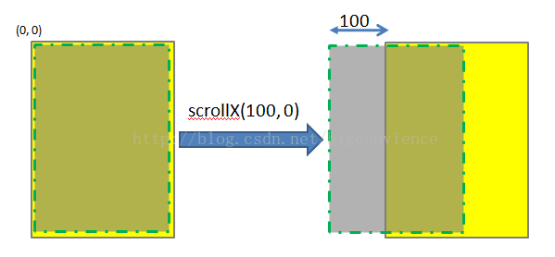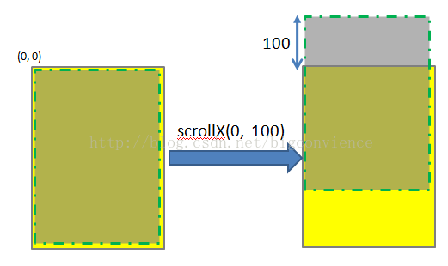
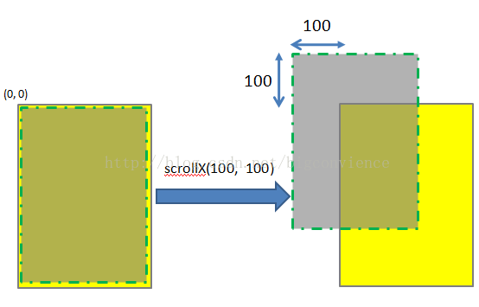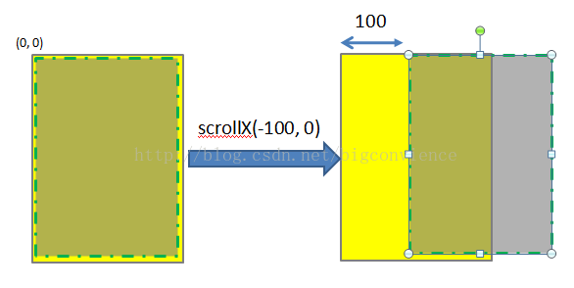
scrollBy(int x, int y)其实是对scrollTo的包装，移动的是相当位置。 scrollTo(int x, int y)的源码和scrollBy(int x, int y)源码如下所示.
public void scrollTo(int x, int y) {
if (mScrollX != x || mScrollY != y) {
int oldX = mScrollX;
int oldY = mScrollY;
mScrollX = x;
mScrollY = y;
invalidateParentCaches();
onScrollChanged(mScrollX, mScrollY, oldX, oldY);
if (!awakenScrollBars()) {
postInvalidateOnAnimation();
}
}
}
public void scrollBy(int x, int y) {
scrollTo(mScrollX + x, mScrollY + y);
}
可见，mScrollX和mScrollY是View类中专门用于记录滑动位置的变量。这两个函数最终调用onScrollChanged()函数，感兴趣者可以参考他们的源代码。
理解了scrollTo(int x, int y)和scrollBy(int x, int y)的用法，就不难理解getScrollX() 和getScrollY()。这两个函数的源码如下所示：
public final int getScrollX() {
return mScrollX;
}
public final int getScrollY() {
return mScrollY;
}
smoothScrollBy() 、smoothscrollTo()和他们一样的用法参数，只是多了平滑滑动的动画

判断是否滑到顶部和底部
滚动到顶部判断:
getScrollY() == 0
滚动到底部判断:
View childView = getChildAt(0);
childView.getMeasuredHeight() == getScrollY() + getHeight();
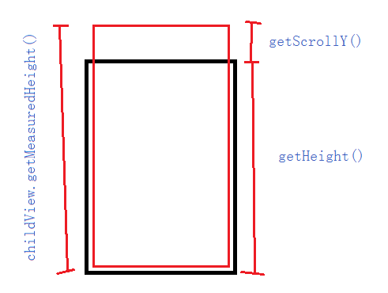
其中
- getChildAt表示得到ScrollView的child View，
- childView.getMeasuredHeight()表示得到子View的高度,
- getScrollY()表示得到y轴的滚动距离，
- getHeight()为scrollView的高度
- getScrollY()达到最大时加上scrollView的高度就的就等于它内容的高度了.

判断滑动位置的地方，可以有两种方式：
实现OnTouchListener来监听是否滑动到最顶部、底部
private OnTouchListener oTouchListener = new OnTouchListener() {
@Override
public boolean onTouch(View v, MotionEvent event) {
switch (event.getAction()) {
case MotionEvent.ACTION_UP:
if (childView != null && childView .getMeasuredHeight() == sc.getScrollY() + sc.getHeight()) {
Toast.makeText(MainActivity.this, "到底了", Toast.LENGTH_SHORT).show();
} else if (sc.getScrollY() == 0) {
Toast.makeText(MainActivity.this, "到顶了", Toast.LENGTH_SHORT).show();
}
break;
}
return false;
}
};
重写ScrollView的onScrollChanged的方法，在onScrollChanged函数中判断
public class MyScrollView extends ScrollView {
public MyScrollView(Context context) {
super(context);
}
public MyScrollView(Context context, AttributeSet attributeSet) {
super(context,attributeSet);
}
@Override
protected void onScrollChanged(int l, int t, int oldl, int oldt) {
View view = (View)getChildAt(0);
if(view.getHeight() == getHeight()+getScrollY()) {
Log.e("tag", "到底了");
} else if (getScrollY() == 0) {
Log.e("tag", "到顶了");
} else {
super.onScrollChanged(l,t,oldl,oldt);
}
}
}

scrollview嵌套viewpager或listview引起滑动冲突的解决方案
两种解决方法：
- 重写scrollview类的onInterceptTouchEvent方法，如果发现是水平滑动的话，那就在该方法内返回false，这样就不拦截viewpager了，会执行viewpager的onTouchEvent方法；
- 重写viewpager中的onTouchEvent方法，如果MotionEvent.ACTION_DOWN或者MotionEvent.ACTION_MOVE的水平滑动就设置getParent().requestDisallowInterceptTouchEvent(true)，如果是竖直滑动就设置为false.

ScrollView自己的方法移动到顶部、底部
scrollView.fullScroll(ScrollView.FOCUS_DOWN);//滚动到底部
scrollView.fullScroll(ScrollView.FOCUS_UP);//滚动到顶部
需要注意的是，该方法不能直接被调用，因为Android很多函数都是基于消息队列来同步，所以需要一部操作，addView完之后，不等于马上就会显示，而是在队列中等待处理，虽然很快，但是如果立即调用fullScroll， view可能还没有显示出来，所以会失败。应该通过handler或view本身在新线程中更新
handler.post(new Runnable() {
@Override
public void run() {
scrollView.fullScroll(ScrollView.FOCUS_DOWN);
}
});
scrollView.post(new Runnable() {
@Override
public void run() {
scrollView.fullScroll(ScrollView.FOCUS_DOWN);
}
});

ScrollView嵌套ListView
现象：listview里数据源里好多数据，但ListView只是显示1行，listview不能滚动，或者固定高度，不能滚动
原因：scrollview无法正确测量listview的高度
解决办法两种：

重写Listview
onMeasure里设置超级大的高度Size：Integer.MAX_VALUE >> 2，且模式为：MeasureSpec.AT_MOST。这样listview 能显示完，不能滚动，子项很多时会很长，适用于子项较少的情况。有时会出问题，就是默认显示的首项是ListView，需要手动把ScrollView滚动至最顶端。sc.smoothScrollTo(0, 0);
public void onMeasure(int widthMeasureSpec, int heightMeasureSpec) {
int expandSpec = MeasureSpec.makeMeasureSpec(Integer.MAX_VALUE >> 2, MeasureSpec.AT_MOST);
super.onMeasure(widthMeasureSpec, expandSpec);
}

固定高度，获得滚动权限
Listview高度是固定的，一条子项或几十条子项高度都是300dp，但是子项很多时，listview能滚动，适用于子项较多的情况
public class ListViewForScro extends ListView{
private ScrollView parentScrollView;
public void setParent(ScrollView scrollView){
parentScrollView = scrollView;
}
public ListViewForScro(Context context) {
this(context, null);
}
public ListViewForScro(Context context, AttributeSet attrs) {
this(context, attrs, 0);
}
public ListViewForScro(Context context, AttributeSet attrs, int defStyleAttr) {
super(context, attrs, defStyleAttr);
}
@Override
public boolean onInterceptTouchEvent(MotionEvent ev) {
switch (ev.getAction()) {
case MotionEvent.ACTION_DOWN:
setParentScrollAble(false);//当手指触到listview的时候，让父ScrollView交出ontouch权限
break;
case MotionEvent.ACTION_CANCEL:
setParentScrollAble(true);//当手指松开时，让父ScrollView重新拿到onTouch权限
break;
default:
break;
}
return super.onInterceptTouchEvent(ev);
}
private void setParentScrollAble(boolean flag) {
if (parentScrollView != null) {
parentScrollView.requestDisallowInterceptTouchEvent(!flag);//这里的parentScrollView就是外面的那个scrollview
}
}
}
<com.cgy.scolllist.ListViewForScro
android:id="@+id/lv"
android:layout_width="match_parent"
android:layout_height="300dp" />
scrollview = (ScrollView) findViewById(R.id.sc);
listview = (ListViewForScro) findViewById(R.id.lv);
listview.setParent(scrollview);
listview.setAdapter(new ArrayAdapter<>(MainActivity.this, R.layout.item, list));

计算出其高度，然后根据需求设定
scrollview = (ScrollView) findViewById(R.id.sc);
listview = (ListViewForScro) findViewById(R.id.lv);
listview.setParent(scrollview);
listview.setAdapter(new ArrayAdapter<>(MainActivity.this, R.layout.item, list));
fixListViewHeight(lv);

/**
* 计算出并修正listview的高度，并使其小于等于某值
*/
private void fixListViewHeight(ListView listView) {
ListAdapter listAdapter = listView.getAdapter();
int totalHeight = 0;
if (listAdapter == null) {
return;
}
for (int i = 0, len = listAdapter.getCount(); i < len; i++) {
View listViewItem = listAdapter.getView(i , null, listView);
// 计算子项View 的宽高
listViewItem.measure(0, 0);
// 计算所有子项的高度和
totalHeight += listViewItem.getMeasuredHeight();
}
ViewGroup.LayoutParams params = listView.getLayoutParams();
// listView.getDividerHeight()获取子项间分隔符的高度
// params.height设置ListView完全显示需要的高度
totalHeight += (listView.getDividerHeight() * (listAdapter.getCount() - 1));
if (totalHeight > 500) {
totalHeight = 500;
}
params.height = totalHeight;
listView.setLayoutParams(params);
}

ScrollView嵌套GridView
GridView在ScrollView中先要设置左右上下边距的解决方案
由于在Scrollview中，会导致就算Scollview的包裹层的layoutparams也无效，只能自己计算，在adapter中添加方法
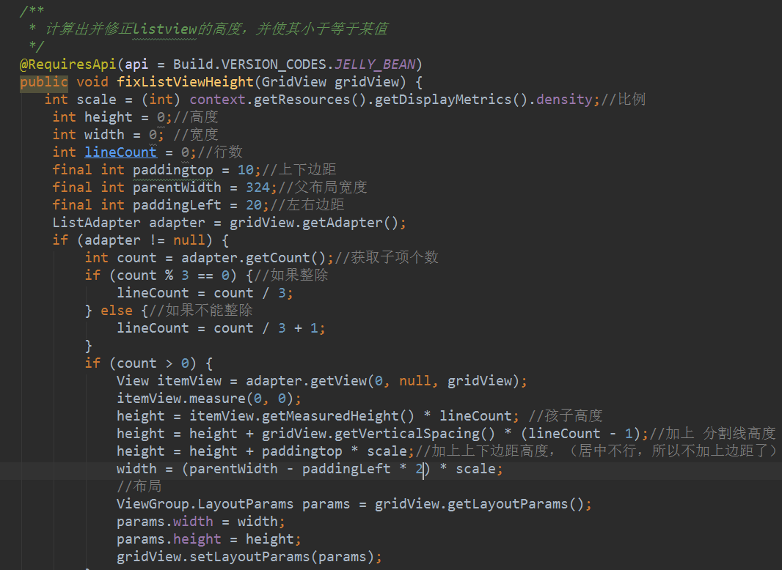
代码中
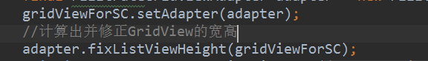
Xml中
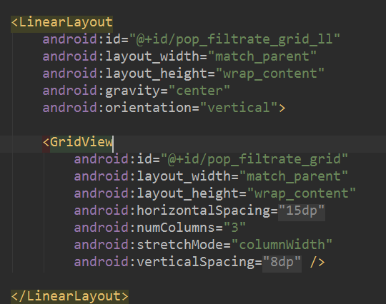

CardView的基本用法

前言
我们都知道CardView是5.0之后的一个卡片式控件，自带很多绚丽的效果，可以当做view的父容器。所以懒的写一大堆shape和高版本兼容的，就可以用这么一个偷懒的方法。
从本质上看，可以将CardView看做是FrameLayout在自身之上添加了圆角和阴影效果。请注意：CardView被包装为一种布局，并且经常在ListView和RecyclerView的Item布局中，作为一种容器使用

使用
- 在build.gradle中添加（如果项目中有v7包，需要和v7包的版本相同）
compile 'com.android.support:cardview-v7:24.0.0'
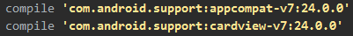
- 在main.xml布局中
<?xml version="1.0" encoding="utf-8"?>
<RelativeLayout xmlns:android="http://schemas.android.com/apk/res/android"
xmlns:app="http://schemas.android.com/apk/res-auto"
xmlns:tools="http://schemas.android.com/tools"
android:layout_width="match_parent"
android:layout_height="match_parent">
<android.support.v7.widget.CardView
android:id="@+id/card_view"
android:layout_width="match_parent"
android:layout_height="wrap_content"
android:layout_marginLeft="15dp"
android:layout_marginRight="15dp"
android:layout_marginTop="20dp"
app:cardBackgroundColor="#ff0"
app:cardElevation="5dp">
<TextView
android:layout_width="wrap_content"
android:layout_height="wrap_content"
android:text="Hello World!" />
</android.support.v7.widget.CardView>
</RelativeLayout>

CardViewd的一些基本属性
app:cardBackgroundColor 设置背景颜色
app:cardCornerRadius 设置圆角大小
app:cardElevation 设置z轴的阴影
app:cardMaxElevation 设置z轴的最大高度值

app:contentPadding 设置内容的padding
app:contentPaddingLeft 设置内容的左padding
app:contentPaddingTop 设置内容的上padding
app:contentPaddingRight 设置内容的右padding
app:contentPaddingBottom 设置内容的底padding
app:contentPaddingStart 设置卡片内容于边距的间隔起始
app:contentPaddingEnd 设置卡片内容于边距的间隔终止

app:cardUseCompatPadding 设置内边距，V21+的版本和之前的版本仍旧具有一样的计算方式
app:cardPreventCornerOverlap 设置在V20和之前的版本中添加内边距，这个属性为了防止内容和边角的重叠

Gallery和ImageSwither实现画廊效果
Activity implements OnItemSelectedListener, ViewFactory{//实现ViewFactory、OnItemSelectedListener
@Override
public View makeView() {
ImageView imageView = new ImageView(MainActivity2.this);
imageView.setScaleType(ScaleType.CENTER_INSIDE);
return imageView;
}
imgsw = (ImageSwitcher) findViewById(R.id.img);
imgsw.setFactory(this);
imgsw.setInAnimation(MainActivity2.this, R.anim.right_in);
imgsw.setOutAnimation(MainActivity2.this, R.anim.right_out);
gallery = (Gallery) findViewById(R.id.gallery);
gallery.setAdapter(new ImageAdapter(resId, MainActivity2.this));
gallery.setOnItemSelectedListener(this);
public class ImageAdapter extends BaseAdapter {
private int[] mRes;
private Context mContext;
public ImageAdapter(int[] res, Context context) {
this.mRes = res;
mContext = context;
}
@Override
public int getCount() {
//return mRes.length;
return Integer.MAX_VALUE;
}
@Override
public Object getItem(int position) {
return mRes[position];
}
@Override
public long getItemId(int position) {
return position;
}
@Override
public View getView(int position, View convertView, ViewGroup parent) {
ImageView imageView = new ImageView(mContext);
imageView.setLayoutParams(new Gallery.LayoutParams(320 ,200));
imageView.setScaleType(ScaleType.CENTER_INSIDE);
imageView.setImageResource(mRes[position % mRes.length]);
return imageView;
}
}

